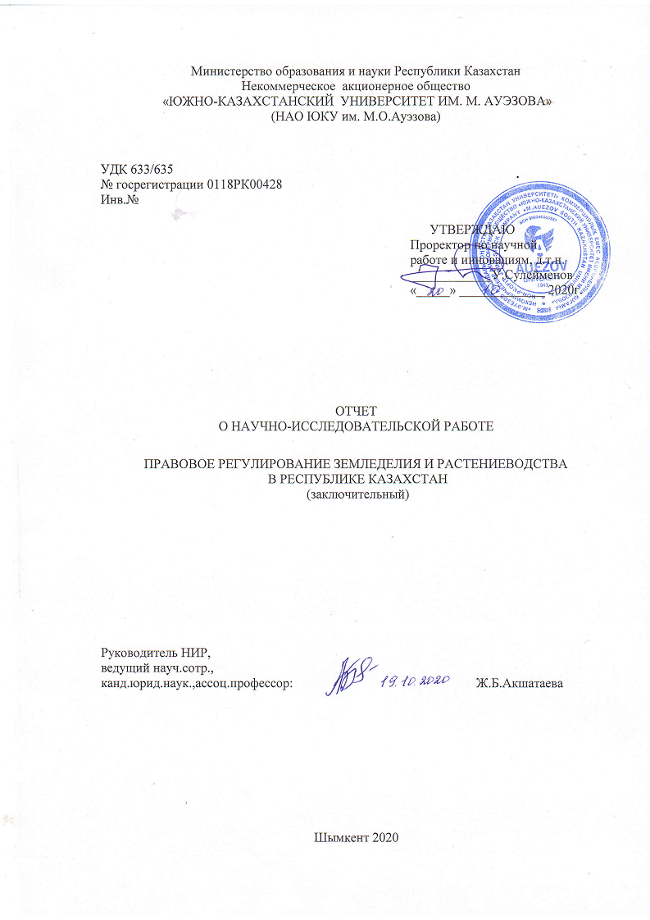
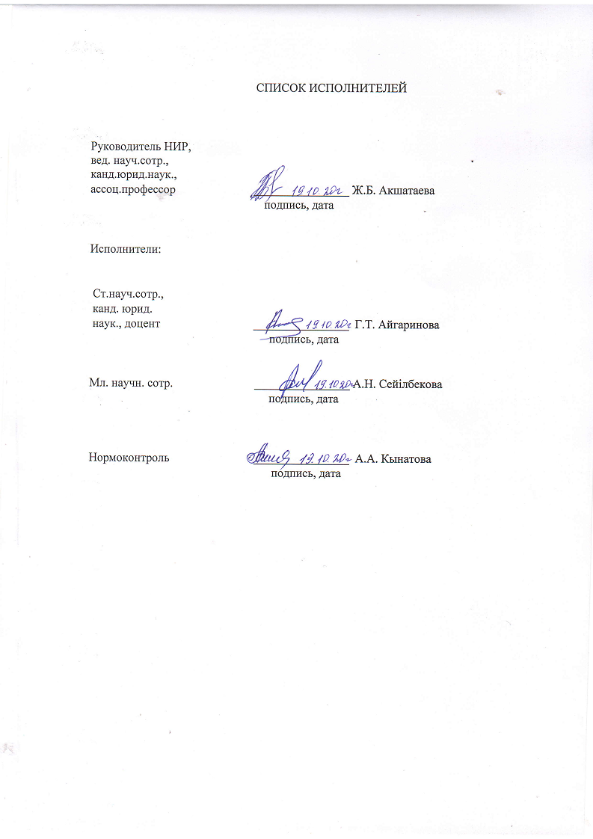

РЕФЕРАТ

Отчет 178с., 1 кн., 46 источн., 5 прилож.

ЗЕМЛЕДЕЛИЕ, РАСТЕНИЕВОДСТВО, ЗАКОНОДАТЕЛЬСТВО, РЕГУЛИРОВАНИЕ, ПРАВО, ОБЩЕСТВО
Объектом исследования является исследование нормативной базы в сфере обеспечения земледелия и растениеводства, выявление функционально-целевых характеристик государственного регулирования земледелия и растениеводства как организационно-правовой формы реализации современной аграрной политики РК, разработка эффективного механизма государственного правового регулирования правоотношений в области растениеводства и земледелия.
Цель работы заключается в исследовании нормативной базы в сфере обеспечения земледелия и растениеводства, теоретический анализ действующего законодательства в данной области, выявление в нем недостатков, противоречий и пробелов. Указанная цель предопределила следующие основные задачи исследования:
Методы исследования. Использованы и частные научные методы формально-юридического и структурно-системного анализа, конкретно-исторический, сравнительно-правовой, логический, социологический и статистический методы, метод анализа и синтеза, метод моделирования и т.д.
Полученные результаты и новизна. Полученные результаты исследования углубляют и развивают теорию современной аграрно-правовой науки и могут служить основой для дальнейших научных исследований, также сформулированные рекомендации, выводы и предложения могут быть использованы в законотворческой деятельности в целях совершенствования действующего законодательства в области обеспеченияустойчивого развития агропромышленного комплекса и безопасности сельскохозяйственной продукции Республики Казахстан.
Область применения. Центральные и местные исполнительные органы, Правительство РК, Агенство по управлению земельными ресурсами, Верховный суд Республики Казахстан, Министерство охраны окружающей среды Республики Казахстан, Министерство сельского хозяйства Республики Казахстан.
По теме данного проекта предлагаем внедрить в учебный процесс бакалавриат и в магистратуру высших учебных заведений дисциплину по выбору «Правовое обеспечение земледелие и растениеводство» как институт аграрного права.
Аграрный сектор, сельское хозяйство, в экономике любой страны занимает особое место и обладает рядом особенностей. Важнейшей из них является то, что ведение производства органично связано с использованием земли и природной среды; при этом земля служит главным средством производства.
Прогнозы предположении о развитии объекта исследовании. Данный закон определяет правовые, экономические и организационные основы осуществления деятельности в области земледелия и растениеводства, направленные на сохранение урожая, его качества и предотвращение вредного воздействия на здоровье людей и окружающую среду при осуществлении сельскохозяйственной деятельности на территории Республики Казахстан.

СОДЕРЖАНИЕ

ТЕРМИНЫ И ОПРЕДЕЛЕНИЯ......................................................................................... | 5
ПЕРЕЧЕНЬ СОКРАЩЕНИЙ И ОБОЗНАЧЕНИЙ......................................................... | 6
ВВЕДЕНИЕ.......................................................................................................................... | 7
ОСНОВНАЯ ЧАСТЬ ОТЧЕТА О НИР……………………………………………….. | 11
1.Анализ правовой природы земледелия и растениеводства выявление ее особенностей в условиях вхождения вто................................................................ | 11
1.1 Анализ действующее законодательство, выробатка правовые определение в области земледелия и растениеводства................................................................... | 11
1.2 Концептуальный анализ системы современных принципов обеспечения земледелия и растениеводства................................................................................. | 15
1.3 Анализ действующего законодательства, с целью выявления правовых принципов обеспечения земледелия и растениеводства.......................................... | 18
2.Исследование нормативной базы в сфере обеспечения земледелия и растениеводства, теоретический анализ действующего законодательство в данной области, выявление в нем недостатков, противоречий и пробелов........................ | 22
2.1 Выявление функционально – целевых характеристик государственного регулирования земледелия и растениеводства как организационно – правовой формы реализации современной аграрной................................................................ | 22
2.2 Разработка эффективного механизма государственного правового регулирования правоотношений в области растениеводство и земледелие............ | 25
2.3 Разработка и подготовка проекта спецализированного законодательства, регулирующего правовые отношения в данной сфере, где должны, отрегулированы вопросы земледелие и растениеводства................................................................. | 28
3. Разработка авторских предложений по приниятию специализированного законодательства, регулирующего правовые отношения в сфере земледелия и растениеводства...................................................................................................... | 32
3.1 Мониторинг судебных дел в области земледелия и растениеводства и выработка рекомендаций и предложений по внесению изменения и дополнения действующее законодательства предусматривающий юридическую ответственность за нарушения законодательства в данной области........................................................ | 32
3.2 Изучение правовых основ международного аграрного сотрудничества, проведение сравнительного анализа законодательства стран СНГ и дальнего зарубежья в области обеспечения земледелие и растениеводство........................... | 33
3.3 Организация с бщественными организациями и учебными заведениями конференции,семинары и тренинги по правовым проблемам земледелия и растениеводства....................................................................................................... | 35
ЗАКЛЮЧЕНИЕ................................................................................................................... | 36
СПИСОК ИСПОЛЬЗОВАННЫХ ИСТОЧНИКОВ.......................................................... | 38
ПРИЛОЖЕНИЕ А............................................................................................................... | 41
ПРИЛОЖЕНИЕ Б............................................................................................................... | 161
ПРИЛОЖЕНИЕ В............................................................................................................... | 162
ПРИЛОЖЕНИЕ Г............................................................................................................... | 170
ПРИЛОЖЕНИЕ Д............................................................................................................... | 175

ТЕРМИНЫ И ОПРЕДЕЛЕНИЯ

В настоящем отчете о научно-исследовательской работе применяют следующие термины и определения:

- Растениеводство - комплекс производств отрасли сельского хозяйства, включающий в себя производителей сельскохозяйственной продукции - физических и юридических лиц, занимающихся производством продукции растениеводства;
- Продукция растениеводства - продукция, полученная в процессе возделывания сельскохозяйственных культур (зерновых, масличных, сахарной свеклы, хлопка);
- Уполномоченный государственный орган в области растениеводства - государственный орган, определяемый Правительством Республики Казахстан, осуществляющий государственное регулирование в сфере развития растениеводства;
- Земельные правоотношения - правоотношения по использованию и охране земли, связанные с управлением земельными ресурсами, закреплением земельных участков за отдельными субъектами, осуществлением права собственности и иных прав на землю;
- Субъекты земельных правоотношений - физические и юридические лица, а также государства, являющиеся участниками земельных правоотношений и в силу этого имеющие права и несущие обязанности в данном правоотношении;
- Право землепользования - право лица владеть и пользоваться земельным участком, находящимся в государственной собственности, бессрочно (постоянное землепользование) или в течение определенного срока (временное землепользование) на возмездной и (или) безвозмездной основе;
- Земельные ресурсы - земля, которая используется или может быть использована в процессе хозяйственной и иной деятельности для удовлетворения материальных, культурных и других потребностей общества;
- Государственные землепользователи - государственные республиканские и коммунальные юридические лица; постоянные землепользователи - лица, право землепользования которых носит бессрочный характер;
- Временные землепользователи - лица, право землепользования которых ограничено определенным сроком;

ПЕРЕЧЕНЬ СОКРАЩЕНИЙ И ОБОЗНАЧЕНИЙ

В настоящем отчете о научно-исследовательской работе применяют следующие обозначения и сокращения:

РК | - Республика Казахстан
ЭК РК | - Экологический Республики Казахстан
ЗК РК | - Земельный кодекс Республики Казахстан
ГК РК | - Гражданский Кодекс Республики Казахстан
СНГ | - Содружество Независимых Государств
ГМО | - Генно модифицированные организмы
ЕС | - Европейское Сообщество
ООН  АПК  ВОЗ  СМИ | - Организация объединенных нации  - Агропромышленный коплекс  - Всемирная организация здровохранения  - Средство массовой информации

ВВЕДЕНИЕ

Сельское хозяйство Республики Казахстан является одной из ключевых отраслей экономики. Уровень развития аграрного сектора всегда выступал и продолжает выступать определяющим фактором экономической и общественно-политической стабильности казахстанского общества. Земледелие и растениеводство - это крупная отрасль аграрного сектора Казахстана. Послание Президента Республики Казахстан Касым-ЖомартаТокаева народу «Конструктивный общественный диалог – основа стабильности и процветания Казахстана» является важнейшим политическим документом года, в котором поднимается вопрос о развитии агропромышленного комплекса, проблемы земледелия и растениеводства. Данный документ – это размышление президента государства о будущем, своеобразный перспективный план страны, в нем заложена основа будущего Казахстана, приемлемого для всех его граждан.
Стабильный и высокий урожай основных сельскохозяйственных культур заветная мечта сельхозпроизводителей работающих довольно в жестких условиях. Являясь одним из приоритетных направлений развития экономики республики, сельское хозяйство имеет огромный потенциал а также большими резервами, разнообразные климатические условия Казахстана позволяют выращивать почти все культуры умеренного теплового пояса развивать земледелие и растениеводство. Сельское хозяйство Казахстана характеризуется такими особенностями, как большая площадь территории и малая численность населения, географическая отдаленность от рынков сбыта и отсутствие выхода к морским путям. В современный период оно также вынуждено функционировать в условиях сильной деградации сельскохозяйственных угодий, нарастания экологических и водных проблем, использование физически и морально устаревшей техники и отсталой технологии. В целом, в силу ряда вышеуказанных причин отечественные продукты аграрного сектора являются неконкурентоспособными. К большому сожалению, ясно, что в настоящее время, мы имеем конкурентоспособный сектор только в области выработки первичных продуктов переработки и добычи природных ресурсов. Высокая доля сырьевых товаров в экспорте сельскохозяйственной продукции делает уязвимой нашу экономику к любым изменениям конъюнктуры на мировых рынках. В Казахстане выделываются почти все зерновые культуры, характерные для умеренного климатического пояса, однако основной культурой является яровая пшеница твердых и сильных сортов. На ее долю приходится более 62% посевов всех зерновых культур(1995 г.). Казахстан является одной из стран,который обеспечен сельхозземлями. И более миллиона гектаров — у фермерских хозяйств и частников. Это как раз те земли, где может развиваться земледелие и растениеводство. Уже сегодня зеленым земледелием занимаются почти два десятка производителей, в том числе фермерские хозяйства. Стоит ли говорить, с каким нетерпением фермеры ожидали принятия Закона «О производстве и обращении органической продукции».Приступая к изложению материала о правовом регулировании отрасли земледелия и растениеводства следует заметить, что общие принципы такого регулирования устанавливают соответствующие специальные законы и Государственные целевые программы. Указанные нормативно-правовые акты закрепляют прежде всего самые общие концептуальные положения по регламентации определенных аграрных отношений. Несомненно, развитие земледелия и растениеводства принадлежит к числу важнейших направлений решения социально-экономических проблем государства в увеличении производства продукции как растительного происхождения, так и сельского хозяйства в целом. Инициаторами разработки программ в аграрной сфере может быть Министерство сельского хозяйства Республики Казахстан как специальный центральный орган исполнительной власти.
В аграрном законодательстве до сих пор не закреплено нормативное определение понятия земледелия и растениеводства. Определение сельскохозяйственных растений содержится в законе Республики Казахстан от 10 марта 2004 года № 533 «Об обязательном страховании в растениеводстве». Таким образом, растениеводство - это отрасль сельскохозяйственного производства, которая основывается на выращивании культурных сельскохозяйственных растений с целью получения продуктов питания и сырья для перерабатывающей промышленности. Растениеводство делится на под отрасли, основными из которых являются: зерновое хозяйство, картофелеводство, льноводство, овощеводство, плодоводство, кормопроизводство и др. Само понятие государственного регулирования, как и аграрной политики государства до настоящего времени напрямую не нашло закрепление в отечественном законодательстве, в то время как в общетеоретическом плане этим терминам уделяется достаточно много внимания не только в рамках экономической, но и юридической науки. Во многом это обусловлено уже давно назревшей необходимостью принятия унифицированного комплексного нормативного правового акта в сфере регулирования земледелия и растениеводства, каковым должен стать Закон.
Исследование понятия земледелия и растениеводствав правовом аспектегосударственного регулирования с точки зрения содержания и посредством определения основных задач, методов и принципов представляет несомненный интерес, учитывая накопленный опыт правового регулирования аграрных отношений в нашей стране, достаточный для формирования понятийного аппарата в рассматриваемой сфере и закрепления его на законодательном уровне.Правовое регулирование аграрных отношений во многих странах, в том числе и на постсоветском пространстве свидетельствует о существовании потребности в наличии базового нормативного акта, определяющего развитие сельского хозяйства в целом, который должен воплотить в себе в определенной степени элементы унификации и систематизации аграрного законодательства, сохранив комплексный подход в правовом регулировании земледелия и растениеводства. Причем, эта потребность вполне оправдана. Уже давно общеизвестным и общепризнанным является тот факт, что сельское хозяйство в силу своей специфики объективно неконкурентоспособно по сравнению с другими отраслями экономики и требует эффективной государственной поддержки данной отрасли. Закрепление в законодательстве основных направлений, методов и принципов государственного регулирования аграрных отношений может существенно повлиять на дальнейшее развитие аграрного законодательства, так как привнесет определенную стабильность и единообразие в правовое регулирование земледелия и растениеводства, будет дополнительной гарантией защиты юридических, экономических и социальных интересов их участников и, в первую очередь, наиболее уязвимых в этой сфере – сельскохозяйственных товаропроизводителей.
В сфере юридической науки государственное регулирование сельского хозяйства является одним из основных институтов аграрного права, поскольку имеет определяющее значение в сфере земледелия и растениеводства, затрагивая не только их правовой статус, но и устанавливая единые принципы и правила ведения сельскохозяйственного производства.
Рассмотрим те подходы, сформировавшиеся в понимании государственного регулирования сельского хозяйства, которые получили наибольшее распространение в науке аграрного права. Наша республика является достаточно крупным экспортером сельскохозяйственной продукции и продовольственных товаров, на долю которых приходится около 5 процентов всего экспорта страны. Казахстанское зерно является основной экспортной продукцией сельского хозяйства страны, оно поставляется не только на рынки ближнего зарубежья, но и имеет свою нишу на мировых зерновых рынках. Дополнительно к зерну на экспорт поставляются рис, картофель, овощи и бахчевые, говядина, молоко, дрожжи и соль. Производство этих продуктов перекрывает внутренние потребности, в связи с чем их экспорт не сказывается на уровне продовольственной безопасности страны и позволяет республике утверждаться как на мировых, так и региональных рынках продовольствия.
Динамика производства валовой продукции сельского хозяйства имеет неустойчивую тенденцию. В частности, темпы производства сельхоз продукции в сфере земледелия и растениеводства растут медленно, а темпы роста продукции имеют значительные колебания по годам. Такая ситуация обусловлена двумя причинами. Во-первых, в кризисные 90-е годы в земледелии и растениеводстве, было отмечено значительное снижение земледелия, а его нынешний рост предопределяется их медленным естественным приростом. Во-вторых, земледелие и растениеводство весьма сильно зависит от природно-климатических условий. Для развития сельского хозяйства страны характерен экстенсивный тип развития. К числу основных проблем и факторов, ограничивающих развитие сельскохозяйственного сектора экономики республики, можно отнести:
- снижение доли сельского хозяйства в конечной цене готовой продукции, так как в процессе ее реализации возникает значительное количество посредников, не имеющих отношения непосредственно к производителю;
- высокий уровень накопленной задолженности сельхозпроизводителей по обязательствам;
- существенную зависимость сельского производителя от природно- климатических условий;
- неэффективное использование природно-климатического потенциала местности при возделывании сельскохозяйственных культур в земледелии и растениеводстве;
- нерациональное использование пашни;
- многочисленность агропромышленных формирований, размеры которых не позволяют вести сельхозпроизводство с учетом наиболее полного использования материальных, трудовых и иных ресурсов;
- недостаток квалифицированных кадров и рост численности самостоятельно занятых, что является одной из причин низкой производительности труда в сельскохозяйственном производстве;
- низкий уровень доходов сельского населения [18].
- С целью правового обеспечения земледелия и растениеводства за последние десять лет были приняты государственные и отраслевые программы по развитию и поддержке АПК, подкрепленные солидными финансовыми ресурсами.
За 2018 г. по теме: Правовое регулирование земледелия и растениеводства в Республике Казахстан сдано промежуточный отчет с инв. №0118РК00428.
За 2019 г. по теме: Правовое регулирование земледелия и растениеводства в Республике Казахстан сдано промежуточный отчет с инв. №0219РК00053.
Основная часть отчета о НИР

1 Анализ правовой природы земледелия и растениеводства выявление ее особенностей в условиях вхождения ВТО

1.1 Анализ действующее законодательство, выробатка правовые определение в области земледелия и растениеводства

Сельское хозяйство Казахстана является одной из основополагающих отраслей экономики государства и характеризуется следующими отличительными чертами: отмечается выраженная зональность (горизонтальная и вертикальная) почвенных покровов; более половины всех земель, пригодных к обработке, приходится на пустынную и полупустынную зоны; 85 % земель сельскохозяйственного назначения отведено под пастбища (это около 189 миллионов гектар. Казахстан входит в десятку крупнейших экспортеров пшеницы и муки, наибольшая доля выращиваемых культур приходится на зерновые, плодово-ягодные, масличные, а также хлопок.В Казахстане традиционно развита отрасль животноводства, а также производство кожи и шерсти. Стоит отметить, что ежегодно оно приносит 38 % совокупного национального дохода. При этом в данной сфере занято около 16 % рабочей силы государства. Это объясняется высоким уровнем механизации и автоматизации. Стоит отметить, что в стране работает более 31 000 сельскохозяйственных предприятий, а также около 32 000 крестьянских хозяйств. В земледелии излагаются наиболее общие приемы и способы возделывания сельскохозяйственных культур, основанные на знании природы, почвы, климата и растений [11].
Разработка и освоение систем земледелия и растениеводства равно как и правовое регулирование этой сферы имеют свою историю в развитии общества, государства и права. Важнейшим в этом отношении этапом было юридическое закрепление, по существу узаконение земледелия и растениеводства. Зональный характер систем земледелия является основным принципом их разработки и в настоящее время. Главный источник роста производства зерна - урожайность. Она выступает как показатель эффективности земледелия. В ней отражается вся система экономических мероприятий: и хозяйственная организация, и уровень механизации, и многое другое. Чем выше урожайность зерновых и больше производится зерна, тем ниже при прочих равных условиях его себестоимость и лучше используется земля как главное средство сельскохозяйственного производства[5].
Урожайность зерновых оказывает существенное влияние на производительность труда работников зернового хозяйства, себестоимость продукции и на уровень рентабельности производства. Организации, которые за счет применения комплекса агротехнических мероприятий и повышения уровня интенсивности производства получают высокие урожаи зерновых культур, имеют более высокую производительность труда, низкую себестоимость продукции и высокую рентабельность производства. Следовательно, урожайность сельскохозяйственных культур, т. е. выход продукции с единицы земельной площади, является одним из основных показателей эффективности земледелия. Большим резервом повышения эффективности зернового хозяйства является ликвидация «пестроты» в урожайности, подтягивание отстающих районов и хозяйств до уровня передовых. Чтобы иметь оптимальную урожайность, необходимо учитывать основные законы (или закономерности) земледелия и растениеводства: законравнозначимости, или незаменимости, закон ограничивающего фактора или закон минимума, закон возврата, закон оптимума, или закон совокупности. При разработке технологических карт в хозяйствах следует учитывать конкретные условия каждого поля и на основе их планировать систему удобрений, определять лучшие сроки сева, норму высева и т. д.
Агропромышленный комплекс Республики Казахстан включает отрасли, имеющие тесные экономические и производственные взаимосвязи, специализирующиеся на производстве сельскохозяйственной продукции, ее переработке и хранении, а также обеспечивающие сельское хозяйство и перерабатывающую промышленность средствами производства. Актуальная задача современного развития АПК – сбалансированность всех его звеньев. Острая проблема развития, возникшая в условиях экономических реформ и длительного кризисного развития АПК – неразвитость рынка средств производства. Это способствовало прогрессирующему износу оборудования (в перерабатывающих отраслях он достигает 50%), снижению использования минеральных удобрений.
Агропромышленный комплекс, являясь сложной социально-экономической системой, должен быть признан важнейшим элементом национальной экономики, основными целями функционирования которого, по нашему мнению будут:
- удовлетворение потребностей населения на уровне научно обоснованных норм в продуктах питания и предметах массового потребления из сельскохозяйственного сырья;
- производство такого количества сельхозпродукции соответствующего качества для создания резерва продовольствия на долгие годы, которое обеспечит продовольственную безопасность страны, т.е. независимость от импорта основных продуктов потребления, особенно мяса(птица), сахара, растительного масла и др.;
- обеспечение соответствующего уровня эффективности агропромышленной системы;
Растениеводство производит более половины всей сельскохозяйственной продукции страны, являясь ведущей отраслью сельского хозяйства, так как от его развития в значительной степени зависит и уровень животноводства. Зерновыми культурами занято более половины посевных площадей страны.
Продовольственная безопасность РК является одним из главных условий обеспечения национальной безопасности страны и формирования сильного государства, его успешного долгосрочного развития и экономического роста. Необходимость продовольственной безопасности для обеспечения национальной безопасности на законодательном уровне закреплена в Законе РК от 6 января 2012 года «О национальной безопасности Республики Казахстан». В Послании Президента РК – Лидера Нации Назарбаева Н.А. народу Казахстана «Стратегия «Казахстан-2050»: Новый политический курс состоявшегося государства» от 14 декабря 2012 года угроза глобальной продовольственной безопасности определена в числе десяти глобальных вызовов XXI века для РК. На заседании Совета Безопасности РК 16 апреля 2013 года Президент отметил, что обеспечение продовольственной безопасности является одной из важнейших стратегических задач государства. Особую актуальность вопрос продовольственной безопасности приобретает в условиях развития процессов глобализации – вступления Казахстана в ЕЭАС и ВТО. В соответствии с Законом РК от 8 июля 2005 года «О государственном регулировании развития агропромышленного комплекса и сельских территорий» критериями обеспечения продовольственной безопасности являются: 1) физическая доступность продовольственных товаров; 2) экономическая доступность продовольственных товаров; 3) гарантия безопасности пищевой продукции. Физическая доступность продовольственных товаров Физическая доступность продовольственных товаров - наличие продовольственных товаров на всей территории республики в каждый момент времени и в объемах, достаточных для удовлетворения потребностей населения. Растениеводство. Объем валовой продукции растениеводства в 2015 году составил 1,8 трлн. тенге, что в реальном выражении ниже уровня 2011 года на 5,8 %. Доля отрасли в структуре всего валового выпуска продукции сельского хозяйства составила 55,2 %. В 2016 году данный показатель составил 2,0 трлн. тенге, что в реальном выражении выше уровня 2015 года на 12,2 %. Доля отрасли в структуре всего валового выпуска продукциисельского хозяйства составила 55,3 %. Аналогичный показатель в 2017 году составил 2,3 трлн. тенге, что в реальном выражении выше уровня 2016 года на 11,2 %. Доля отрасли в структуре всего валового выпуска продукции сельского хозяйства составила 55,4 %. Посевная площадь сельскохозяйственных культур за последние 5 лет составляла порядка 21 млн. га и изменялась незначительно, основные изменения были отмечены в ее структуре. Значительная доля посевов была отведена пшенице, но благодаря политике диверсификации растениеводства, направленной на уход от монокультуры и расширению площадей других 12 культур, с 2011 года посевы пшеницы сократились с 13,8 млн. га до 12,0 млн. га в 2017 году (приложение 2 к настоящей Госпрограмме). За указанные годы возросли площади ячменя на 534,7 тыс. га или на 34,7 %, овса – на 69,6 тыс. га (46,6 %), кукурузы (маис) – на 38,9 тыс. га (39,1 %), масличных – на 664,5 тыс. га (36,6 %), кормовых – на 831,5 тыс. га (на 31,7 %), овощебахчевых культур – на 42,1 тыс. га (21,4) За 2011 – 2017 годы посевная площадь зерновых культур сократилась с 16,2 до 15,4 млн. га. За последние 5 лет (2013 – 2017 годы) среднегодовой сбор зерна составил 19,1 млн. тонн, что на 7,8 % больше аналогичного показателя за 2008 – 2012 годы. При этом средняя урожайность зерновых культур составила 12,6 ц/га (больше на 12,3 %) (приложение 3 к настоящей Госпрограмме). Посевная площадь масличных культур в 2017 году составила порядка 2,5 млн. га или 9,8 % от общей посевной площади. В сравнении с 2011 годом удельный вес подсолнечника в общей площади масличных уменьшился на 16,3 процентных пунктов, при этом доля рапса увеличилась на 1,7 процентных пунктов, льна – на 17,1 процентных пунктов, сои – на 1,3 процентных пунктов (приложение 4 к настоящей Госпрограмме). В 2017 году площадь кормовых культур составила около 3,5 млн. га, что на 31,7 % больше уровня 2011 года. Доля посевных площадей кормовых культур к общей посевной площади составила 15,8 % против 12,4 % в 2011 году. За указанный период площади многолетних трав возросли на 18,9 %, однолетних трав – в 2,2 раза. Однако, валовой сбор кормовых культур недостаточен для обеспечения потребности животноводства (приложение 5 к настоящей Госпрограмме). За период с 2011 по 2017 годы увеличилась посевная площадь овощных культур на 12,5 %, при этом производство увеличилось на 31,7 %. Доля импорта во внутреннем потреблении в 2017 году составила 7,5 % (приложение 6 к настоящей Госпрограмме). Площадь сооружений закрытого грунта в 2017 году составила 1150,1 га, валовой сбор тепличных овощей – 175,4 тыс. тонн, что на 147,6 тыс. тонн или в 6,3 раза больше, чем в 2011 году.
Ежегодная потребность республики в органических удобрениях при площади пашни 21 – 22 млн. га составляет порядка 100 – 110 млн. тонн при научно-обоснованной норме внесения 5 тонн/га. В среднем за 2013 – 2017 годы ежегодно вносилось порядка 121,0 тыс. тонн минеральных удобрений в действующем веществе. Ежегодная потребность сельского хозяйства в минеральных удобрениях составляет 1,0 млн. тонн в действующем веществе или порядка 2,5 млн. тонн в физическом весе. При этом на долю азотных удобрений приходится 48 %, на долю фосфорных – 51 %, на долю калийных удобрений – 1 % (приложение 11 к настоящей Госпрограмме).
Всё это в конечном счете ведет к увеличению себестоимости готовой продукции и ее неконкурентоспособности на рынке. Также следует отметить, что большая часть импорта приходится на продукцию, произведенную в России и Беларусской Республике, где существуют более благоприятные природно-климатические условия и ввиду наличия определенных обязательств в условиях функционирования ЕАЭС отсутствует возможность применения мер внешнеторгового регулирования. Кроме того, существующая статистика по торговле между странами ЕАЭС зачастую некорректно отражает фактический товарооборот, что затрудняет отражение реальной картины и принятие правильных решений. Второй блок – это все вопросы, связанные со сбытом продукции. Анализ показывает, что основной причиной высокой доли импорта во внутреннем потреблении является наличие на рынке фальсифицированной дешевой продукции и, как следствие, неконкурентоспособность отечественных производителей.

1.2 Концептуальный анализ системы современных принципов обеспечения земледелия и растениеводства

В решении продовольственной проблемы велико значение организационно-экономического фактора, включающего в качестве своей составляющей и правовое обеспечение устойчивости сельскохозяйственного производства. Организационные и экономические решения, если они не переведены на язык юридических категорий и институтов и не обрели формы правовых актов, рискуют остаться неосуществленными даже тогда, когда они по своему содержанию соответствуют требованиям объективных законов и являются прогрессивными. Объективная необходимость в действенных организационно-правовых мерах повышения устойчивости сельскохозяйственного производства предопределена тем, что сельское хозяйство – главный производитель продуктов питания людей, перебои в производстве которых весьма ощутимо сказываются на уровне жизни населения. Кроме того, большинство продуктов сельского хозяйства не подлежит длительному хранению и не может накапливаться в запасах. Сельское хозяйство в значительной части ведется в климатических, неконтролируемых человеком, условиях. Экономический процесс воспроизводства в нем тесно переплетается с биологическими процессами развития растений и животных, для которых любая нестабильность сопровождается особо тяжкими последствиями, не свойственными другим отраслям. Превращение сельского хозяйства в центральное звено АПК, обусловленное дальнейшим развитием разнообразных форм собственности, с одной стороны, стало стимулом усиления внимания к проблемам устойчивости сельскохозяйственного производства, с другой – придало этим проблемам ряд новых черт. Во-первых, устойчивость сельского хозяйства оказывает все большее влияние на развитие всей экономики. Во-вторых, повышение устойчивости сельского хозяйства, рост объемов производства во все большей степени зависит от уровня развития и качества работы несельскохозяйственных отраслей. Мероприятия, направленные на преодоление ежегодных колебаний сельскохозяйственной продукции, должны охватывать и другие отрасли АПК. В-третьих, устойчивость производства сельскохозяйственных продуктов начинает играть все более подчиненную роль по отношению к устойчивости производства конечной продукции АПК. Сбои в сельском хозяйстве при недостаточно высоком общем уровне его развития значительно дестабилизируют всю экономику, ведут к аритмии перерабатывающих отраслей, снижению роста валового внутреннего продукта и уровня потребления. В последние годы, несмотря на принятые меры, не удалось добиться стабильности в развитии сельского хозяйства. Наоборот, устойчивость его снизилась как в целом по стране, так и по отдельным регионам. В засушливых областях сборы зерна при засухе снижаются на 10-50% и больше. Следует находить такие пути решения проблемы устойчивости сельскохозяйственного производства, которые бы максимально отвечали реалиям на селе, в свою очередь, обусловленным не только несовершенством хозяйственного механизма и отношений собственности, но и нестабильностью природно-климатических и хозяйственных факторов. Необходимы конкретные действия, направленные на дальнейшее перспективное развитие аграрного сектора экономики на основе требований природных и всеобщего закона саморегуляции природы и его объективно проявляющихся закономерностей, плюрализма, здоровой конкуренции мнений и единства дел. Наращивание продовольственных ресурсов может иметь место лишь в рамках и в русле требований новой аграрной политики государства, на путях окончательного преодоления последствий аграрного кризиса, её правового обеспечения в соответствии с Доктриной продовольственной безопасности страны, Государственной программы развития сельского хозяйства и регулирования рынков сельскохозяйственной продукции сырья и продовольствия на 2008-2012 и 2013-2020 годы и Концепции долгосрочного социально-экономического развития Республики Казахстан на период до 2020 года и принятых во их исполнение нормативных документов. При этом должна быть учтена продолжающая снижаться доля сельского хозяйства в валовой добавленной стоимости и уровень растущей продовольственной инфляции. Конечно же, основное внимание следует уделять развитию растениеводства, его зерновой подотрасли, остающейся зависимой от погодных условий и конъюнктуры мирового зернового рынка.
Важное значение при этом принадлежит организационно-экономическому и правовомумеханизму реализации программы, включающим краткосрочные, среднесрочные и долгосрочные меры организации и осуществления аграрного производства, прогнозирование, программирование, планирование, организацию труда и зарплаты, стимулирование, ценообразование, финансирование, прекращение продолжающегося на местах некомпетентного вмешательства в дела хозяйств, обеспечение их подлинной самостоятельностью. Составленная соответствующими научными учреждениями комплексная программа устойчивости сельскохозяйственного производства должна найти своё юридическое закрепление в форме утверждения государственными органами управления АПК и сельским хозяйством и носить обязательный к исполнению характер. В повышении уровня организованности в претворении в жизнь требований научно-технического прогресса, перехода на инновационный путь развития страны, внедрении передовой техники и технологии производства, т.е. задействовании факторов предупредительного характера, нацеленных на устойчивость, неоценима роль права. Однако в прошлом значимость организационно-правового обеспечения стабилизации сельскохозяйственного производства недооценивалась. Она декларировалась, а на деле косвенно игнорировалась. Очевидно, было предано забвению то обстоятельство, что обеспечение устойчивости сельскохозяйственного производства как форма и содержание деятельности множества предприятий и организаций и их структурных подразделений, а также органов хозяйственного управления является задачей (обязанностью) причастных к нему лиц. Поэтому оно нуждается, прежде всего, в надежном организационно-юридическом подкреплении, позволяющем успешно его реализовать, т.е. в организационно-правовом обеспечении. Игнорировался и тот момент, что организационноправовое обеспечение устойчивости сельскохозяйственного производства является предпочтительным перед другими средствами мероприятием, так как оно дает возможность оперативно мобилизовать в арсенал аграрной экономики все усилия народа, организованного в государство. Конечно, в последние годы был принят ряд нормативных актов, направленных на преодоление зависимости сельского хозяйства от природно-климатических и социально-экономических факторов, нашедших свое концентрированное выражение в Законе РК о развитии сельского хозяйства и основанных на них подзаконных актах. Издание указанных актов было обусловлено тем очевидным фактом, что развитие сельскохозяйственного производства не мыслилось без стабилизации его эффективных показателей с помощью мероприятий организационного характера. Однако система управления устойчивостью сельскохозяйственного производства и её правового обеспечения все ещё несовершенна. Особенно слабо разработана её правовая сторона, что отрицательно сказывается на результатах хозяйствования.
В связи с этими аргументами и доводами совершенствование действующих правовых установлений, призванных создать организационные условия для повышения устойчивого сельскохозяйственного производства, а также улучшение организации их конкретного исполнения, не могли не стать необходимыми предпосылками дальнейшего развития сельского хозяйства и АПК.

1.3Анализ действующего законодательство, с целью выявления правовых принципов обеспечения земледелия и растениеводства

Казахстан традиционно был агропромышленной страной, а освоение целинных земель превратило его в одного из крупнейших производителей зерна и мяса.За период независимости Республики Казахстан в Агропромышленном комплексе страны достигнуты значительные результаты: наблюдается постоянный рост производства на базе рыночных отношений, увеличивается продуктивность и производительность труда, производится обновление основных фондов и восстановление инфраструктуры отрасли, достигнута самообеспеченность по основным продуктам питания, произошел значительный рост экспорта зерновых, масличных культур, продукции рыболовства. Проведенный анализ показывает, что на внутреннем рынке продуктов питания в значительной степени присутствует импорт, причем и по тем видам продовольственных товаров, которые традиционно производились на отечественных предприятиях, – масло сливочное и растительное, сыры и творог, колбасные изделия и сахар, плодоовощные и мясные консервы. В сфере технического регулирования АПК принято 12 технических регламентов в рамках ЕАЭС и перечней стандартов к ним. Запланирована разработка еще 4 технических регламентов ЕАЭС на основные виды продукции АПК. Данные регламенты разрабатываются с целью обеспечения безопасности продукции АПК. Однако имеются факты реализации некачественной продукции. Низкие закупочные цены на сельскохозяйственную продукцию не стимулируют увеличение объемов их производства, что в итоге ведет к низкой доле переработки сельскохозяйственного сырья, недозагруженности мощностей перерабатывающих предприятий и в конечном счете к высокой доле импорта продовольственных товаров. Продукция мелких и средних отечественных СХТП заметно проигрывает по качеству и упаковке и не в состоянии успешно конкурировать с зарубежными поставщиками.
Закон РК «О производстве органической продукции» предусматривает отказ от использования пестицидов, синтетических минеральных удобрений, регуляторов роста, искусственных пищевых добавок, а также запрещает использование ГМО. Получение органических продуктов сопровождается поддержанием и улучшением здоровья почвы, естественных экосистем, минимизирует угрозы, связанные с неустойчивостью развития, создает условия для здоровья и благополучия населения. Национальная система производства и оборота органической продукции должна быть совместима с международной и учитывать специфику сельского хозяйства Казахстана. Формирование системы ведения органического сельского хозяйства не означает отказ от индустриального сельскохозяйственного производства: и органическая, и индустриальная системы ведения сельскохозяйственного производства могут эффективно функционировать параллельно друг другу, постепенно трансформируясь в такую аграрную технологию, которая сможет удовлетворить текущие и возможные потребности в органических продуктах на внутреннем и международном рынках.
Аграрный сектор Казахстана имеет следующие характеристики:
- общая площадь земель сельскохозяйственного назначения – 222,6 млн.га., из них под пашней находится 24 млн. га (85 %);
- численность сельского населения – 7.3 млн. человек, или 47,2 % от общей численности населения страны;
- резко выражена горизонтальная и вертикальная зональность почвенного и растительного покрова. В лесостепной и степной зонах находится 10 % всех земель, в полупустынной и пустынной – около 60 %, в горных областях – около 5 %;
- все земледельческие зоны страны характеризуются низким количеством годовых осадков – 150-320 мм.;
- отсутствие выхода к морю, что создает существенные сложности для доступа к внешним рынкам;
- самодостаточность обеспечения по большинству продуктов питания, за исключением таких видов продукции, как сахар , растительное масло, мясо птицы, овощи и фрукты в периоды межсезонья;
- специализация северных регионов на выращивании зерновых культур и животноводстве; южные регионы, где орошение имеет существенное значение, имеют большую диверсификацию возделываемых культур (зерновые, масличные, плодово-ягодные культуры, овощи, хлопок);
- отрасль животноводства является традиционной для Казахстана, при этом почти 90% скота находится в домашних хозяйствах населения;
Господдержка сельского хозяйства характерна для большинства стран мира. Однако специалистами выделяются разные ее формы и цели. Так, высокоразвитые государства с индустриальной экономикой стремятся поддерживать конкурентоспособность национальных продтоваров и устойчивость развития сельских территорий. То есть поступающие дотации, субсидии и льготы решают те задачи, которые рыночное саморегулирование не может обеспечить с требуемой результативностью
В Казахстане по поддержки и развитию агропромышленного комплекса разработана программа«Агробизнес – 2020». Цель программы заключается в создании условий для повышения конкурентоспособности субъектов агропромышленного комплекса (АПК) Республики Казахстан. Согласно поставленной цели разработаны следующие задачи: финансовое оздоровление субъектов АПК; повышение экономической доступности товаров, работ и услуг для субъектов АПК: повышение экономической доступности товаров, работ и услуг в растениеводстве; повышение физической доступности услуг по хранению зерна; повышение экономической доступности воды для СХТП; повышение экономической доступности товаров, работ и услуг в животноводстве и товарном рыбоводстве; повышение экономической доступности товаров, работ и услуг для производства продукции глубокой переработки сельскохозяйственного сырья; повышение экономической доступности финансовых услуг; повышение доступности, товаров, работ и услуг в рамках реализации приоритетных инвестиционных проектов; повышение экономической доступности образовательных услуг, результатов аграрной науки и консультационных услуг.Развитие государственных систем обеспечения субъектов АПК: развитие системы фитосанитарной безопасности; развитие системы ветеринарной безопасности. Повышение эффективности систем государственного регулирования АПК: повышение эффективности агрохимического обслуживания сельского хозяйства; развитие систем информационного обеспечения субъектов АПК; повышение эффективности государственного сортоиспытания сельскохозяйственных культур; развитие системы оказания государственных услуг для субъектов АПК; повышение эффективности мониторинга и оценки мелиоративного состояния орошаемых земель; развитие системы технического регулирования в сельском хозяйстве; повышение эффективности системы государственного контроля и надзора в АПК; создание условий для развития производства и оборота органической сельскохозяйственной продукции; развитие сельскохозяйственной кооперации; развитие международного сотрудничества в области агропромышленного комплекса.
При этом стратегия развития регионального агропромышленного комплекса в первую очередь должна быть сориентирована на более полное удовлетворение платежеспособного спроса на продукцию аграрной сферы экономики за счет рационального использования производственного потенциала, во многом обеспечивающего устойчивость ведения агропромышленного производства и продовольственного снабжения региона сельскохозяйственной продукцией, сырьем и продовольствием.

2 Исследование нормативной базы и сфере обеспечения земледелия и растениеводства, теоретический анализ действующего законодательства в данной области,выявление в нем недостатков, противоречий и пробелов

2.1Выявление функционально-целевых характеристик государственного регулирования земледелия и растениеводства как организационно-правовой формы реализации современной аграрной политики РК

Для повышения эффективности сельскохозяйственного производства разработаны стратегические программы: КонцепцияпереходаРКкустойчивомуразвитиюна2007-2024гг.,Концепцияустойчивогоразвития АПК РК на 2006-2010 гг.,приняты Закон РК «О государственном регулировании развития агропромышленного комплекса и сельских территорий», отдельные нормативные акты. Развитие сельского хозяйства связывается с различными аспектами устойчивости: политико-правовой, экономическиий, экологический, социальный, глобализационный, информационный, управленческий. Одним из самых важных элементов управленческого аспекта является эффективное государственное регулирование сельскогохозяйства.
Совершенствование системы государственного регулирования и поддержки сельского хозяйства сейчас приходится осуществлять в новых макроэкономических условиях. Они ярко показывают, что выражения типа «сельское хозяйство — локомотив всей экономики» или «аграрный сектор — драйвер роста в современных условиях» являются неверными. Аграрный сектор в благоприятные по природно-климатическим условиям годы фактически является не драйвером роста, а «демпфером», «амортизатором» экономики в условиях рецессии. При неблагоприятных погодных условиях аграрный сектор даже усугубляет ситуацию. Макроэкономический рост и доходы бюджета определяют возможности его поддержки, субсидий и других мер. После принятия закона в Казахстане «О производстве органической продукции» сертификация является одной из основных и наиболее емких составляющих органической гарантийной системы. Органические стандарты устанавливают требования к производству продукции, а инспекция и сертификация обеспечивают соблюдение данных требований. Иногда происходит подмена понятий органической сертификации и экологической сертификации, чего в методологическом плане допускать нельзя. Основное отличие экологической сертификации от органической заключается в том, что в первом случае сертифицируется лишь качественный состав сырья и готового продукта, а также экологические аспекты производства, тогда, как при органической – весь жизненный цикл продукта – «от поля до стола». К тому же экологическую сертификацию проходят раз в три года, а не ежегодно, как в случае с органической. В целом принято различать сертификацию органической продукции и сертификацию органического производства. Сертификация органической продукции – процедура, с помощью которой орган по сертификации, документально удостоверяет, что органическая продукция или сырье соответствуют требованиям, установленным в нормативных документах. Сертификация органического производства – процедура, с помощью которой орган по сертификации документально удостоверяет, что процесс производства органической продукции или сырья соответствует требованиям к органическому сельскохозяйственному производству, установленным в нормативных документах. После проведения сертификации органической продукции и сырья, а также органического производства выдается сертификат установленного образца, а продукция получает право маркироваться как органический продукт. В случае выявления несоответствия определенной продукции или процесса производства требованиям, установленным в нормативных документах, органом по сертификации проводится их десертификация. Основными составляющими сертификации являются инспекция и сам сертификационный процесс. Инспекция включает в себя осмотр самого производства, проверку документов, обсуждение, отбор образцов, проверку несоответствий предварительной инспекции, заполнение инспекционных документов. Процесс сертификации – это проверка инспекционных документов, оценка результатов инспекции, принятие решения и утверждение в сертификационном комитете. Сертификат выдается ежегодно или в соответствии с ассортиментом. Основными этапами сертификации являются: предоставление заявки, анализ предоставленной документации, подписание договора, подготовка к инспекции, аудит, инспекция и сертификационные решения, регистрация и выдача сертификата (при условии положительного результата сертификационного аудита). Преимущества сертификации производства органической продукции заключаются в следующем: определяет статус производителя и повышает доверие потребителя к органическому сектору; подтверждает то, что все стадии производства, хранения, упаковки и транспортировки прошли инспекцию в соответствии с требованиями органических стандартов; дает право производителю маркировать продукцию, используя знаки, подтверждающие ее происхождение из органического хозяйства; открывает производителю доступ в отдельный сектор рынка со специальной ценой;защищает потребителя от обмана и фальсификации товара на рынке. Экологическая стандартизация, сертификация и маркировка выполняют информационную и регулятивную функции, являются надежным инструментом обеспечения охраны жизни и здоровья людей, защиты окружающей среды, гарантирования качества и безопасности пищевых продуктов. Основой определения органических пищевых продуктов является то, что они производятся в производственных системах, которые подвергаются специальной проверке. Странами с наибольшим количеством сертификационных компаний являются ЕС, Южная Корея, Япония, США и Китай. Несмотря на то, что в мире имеют место процессы гармонизации системы органической сертификации, отдельные страны имеют некоторые характерные отличия. В мире имеют место разные системы инспекции и сертификации органической продукции. Так, в Европейском Союзе существует три основные модели формирования и функционирования контролирующих систем: частная, государственная и комбинированная (государственно-частная) [9]. Страны-члены ЕС могут сами решать, какой тип контролирующей системы воплощать. Система инспекции органической продукции в большинстве стран ЕС является комбинированной. Государственные органы осуществляют аккредитацию частных сертификационных учреждений и надзор за их деятельностью. Те, в свою очередь, контролируют производителей сельхозпродукции и перерабатывающие предприятия и сертифицируют их продукцию согласно с органическими стандартами, которые должны быть согласованы с базовыми стандартами Международной федерации движений органического сельского хозяйства IFOAM. Если в Министерстве сельского хозяйства страны нет штатных специалистов для осуществления инспектирования или надзора, тогда эти функции могут делегироваться другим специальным государственным структурам, которые подчиняются этому министерству и имеют соответствующую компетенцию и практический опыт. Тип Б – государственный тип контролирующих органов. В системе этого типа государство действует как сертификационный орган. Уполномоченный орган (государство) делегирует свои контролирующие функции одному или нескольким контролирующим органам (государственным учреждениям). Этот подход используется в следующих странах: Дания, Литва, Нидерланды, Финляндия и Эстония. Тип В – комбинированный тип контролирующих органов. Инспектирование и сертификация осуществляются частными контролирующими органами. Государство аккредитует официальный надзорный орган для проведения плановых и выборочных инспекций непосредственно операторов (производителей, переработчиков, трейдеров). Они могут также проводить финансовые инспекции, операторов, которые получают субсидии для органического сельского хозяйства. Этот подход работает в Испании, Люксембурге, Мальте, Польше, Словакии и Чехии [17].

2.2Разработка эффективного механизма государственного правового регулирования правоотношений в области растениеводства и земледелия

Государственное регулирование земледелия и растениеводства это юридическое, экономическое воздействие государства на производство, переработку и реализацию сельскохозяйственных продукции, сырья и продовольствия, а также на производственно-техническое и материально-техническое обеспечение отрасли с целью создания условий расширенного воспроизводства, решения социальных, экологических проблем, а также повышения уровня и качества жизни.
На современном этапе развития общества создание устойчивого механизма хозяйствования в аграрном праве является одним из значительных факторов роста конкурентоспособности нашей страны. С укреплением экономики Казахстана механизм хозяйствования в сельском хозяйстве стал функционировать в более рациональном режиме. Преимущества отечественного аграрного производства должны быть использованы в выпуске конкурентоспособных продуктов питания, а именно: наличие огромных площадей земельных угодий, экономическая чистота продукции, избыток трудовых ресурсов и т.п. В экономической теории сформировалось мнение, что положительный результат экономического регулирования достигается в случае рационального сочетания государственного регулирования экономики и саморегулирования товаропроизводителей. В силу специфических особенностей ни сельское хозяйство, ни продовольственный рынок не являются саморегулирующимися системами: главное средство производства земля, недостаточное развитие инфраструктуры, отставание научно-технического прогресса и инноваций, зависимость от природно-климатических условий, консервативность и неэластичность, низкая доходность и диспаритет цен.
Государственное регулирование сельского хозяйства это экономическое воздействие государства на производство, переработку и реализацию сельскохозяйственных продукций, сырья и продовольствия, а также на производственно-техническое и материально- техническое обеспечение отрасли с целью создания условий расширенного воспроизводства, решениясоциальных,экологическихпроблем,атакжеповышенияуровняикачестважизнинаселения. Мы выделяем следующие направления государственного регулирования сельского хозяйства: развитие кооперации на селе; повышение доступности кредитных ресурсов; ценовая политика; регулирование рынка сельскохозяйственной продукции, сырья, продовольствия и товаропроводящихсетей;страхованиерисковвсельскомхозяйстве;техническаяитехнологическая модернизация сельского хозяйства; сохранение и воспроизводство земельных и других ресурсов; устойчивоеразвитиесельскихтерриторий;нормативнаябюджетнаяподдержка;совершенствование системы налогообложения в сельском хозяйстве; совершенствование законодательной базы; создание информационного поля АПК, экологизация производства.
В этой связи юридический механизм и комплекс мер поддержки сельских товаропроизводителей должны быть направлены на стимулирование более производительных вложений и рентабельного производства в сфере земледелия и растениеводства. Эта цель, в свою очередь, может быть достижима лишь тогда, когда система экономических рычагов (цены, кредит, налоги и бюджетные субсидии) будет в основном использоваться для стимулирования более рентабельных групп предприятий и более эффективных вложений по регионам. Так, например, в системе агропромышленного регулирования агропромышленного производства важно полно использовать интервенционные товарные закупки и залог сельскохозяйственной продукции. В области ценовой политики должны действовать принципы свободного ценообразования в сочетании с государственном регулированием цен, установление гарантированного уровня на закупки по госзаказу, формирования цен в соответствии со спросом и предложением при относительно жестком ограничении тенденций к их монополизации. В области кредитно-финансовой политики необходимо строго целевое использование кредитов с пониженной для сельского хозяйства процентной ставкой.
Для соответствия всем вышеназванным принципам, реализуются задачи государственного регулирования земледелия и растениеводства применяются различные инструменты: такие как закупка, хранение, переработка и реализация сельскохозяйственной продукции и продовольствия для государственных нужд; установление целевых, ориентировочных, залоговых (гарантированных), интервенционных цен на сельскохозяйственную продукцию; специальные налоговые режимы для субъектов агропродовольственного рынка; тарифное и нетарифное регулирование; антимонопольное регулирование; различные формы субсидий сельскохозяйственным товаропроизводителям; стимулирование научно-технического прогресса и инновационной деятельности в агропродовольственном секторе; государственные инвестиции и другие известные меры поддержки и регулирования АПК.
В формировании зернового рынка Казахстана определяющую роль играет созданная в хлебоприемных пунктах система гарантирования исполнения обязательств по зерновым распискам путем участия в Фонде гарантирования исполнения обязательств по зерновым распискам АО «Казагрогарант». Владельцы зерна, пользующиеся услугами хлебоприемных организаций, заключают договора хранения зерна, в которых указывается, что элеватор берет на себя ответственность довести принятое зерно до нужной кондиции (просушить, прочистить). После чего владельцы зерна получают зерновую расписку (в виде залогового или складского свидетельства), в которой указываются качественные характеристики, масса полученного зерна.
В Республике Казахстан, так же как и в других странах СНГ, предстоит дальнейшее развитие и совершенствование государственного регулирования зернового рынка. Оно должно включать последующие укрепления Продовольственной контрактной корпорации как основной структуры, обеспечивающей создание государственных зерновых ресурсов – как средства регулирование внутреннего рынка зерна и экспортных поставок зерна. Аграрная политика направлена на динамичное и эффективное развитие сельскохозяйственного производства и других отраслей агробизнеса, обеспечение на этой основе роста жизненного уровня населения и общественного процесса в стране. Выделение аграрной политики как относительно самостоятельной области в общей экономической политике государства обусловлено особенностями сельскохозяйственного производства, спецификой регулирования аграрных отношений. В аграрной политикебольшое внимание должно уделяться достижению более высоких конечных результатов производственной деятельности, как в сельском хозяйстве, так и во всем агробизнесе, обеспечению стабильных темпов роста производства, повышению его эффективности и социальномуразвитию сел.
Государственная аграрная политика является составной частью государственной социально-экономической политики, направленной на устойчивое развитие сельского хозяйства и сельских территорий. Под устойчивым развитием сельских территорий понимается их стабильное социально-экономическое развитие, увеличение объема производства сельскохозяйственной продукции, повышение эффективности сельского хозяйства, достижение полной занятости сельского населения и повышение уровня его жизни, рациональное использование земель. Аграрная политика государства предусматривает также меры по развитию социальной сферы села. Предусмотрен комплекс мер по расширению сети учреждений образования, культуры, здравоохранения, торговли, бытового обслуживания и коммунального хозяйства в сельской местности. Одним из главных факторов эффективного функционирования данной структуры в современных условиях является форсированная модернизация и развитие инноваций.
На современном этапе развития общества создание устойчивого механизма хозяйствования в аграрной экономике является одним из значительных факторов роста конкурентоспособности нашей страны.

2.3 Разработка и подготовка проекта спецализированного законодательства, регулирующего правовые отношения в данной сфере, где должны, отрегулированы вопросы земледелия и растениеводства

Проект Закона Республики Казахстан «О земледелии и растениеводстве»
Настоящий Закон регулирует отношения, возникающие в области земледелия и растениеводства в Республике Казахстан.Настоящий Закон определяет правовые, экономические и организационные основы осуществления деятельности в области земледелия и растениеводства, направленные на сохранение урожая, его качества и предотвращение вредного воздействия на здоровье людей и окружающую среду при осуществлении сельскохозяйственной деятельности на территории Республики Казахстан.
Глава 1. Общие положения
Статья 1. Основные понятия, используемые в настоящем Законе
В настоящем Законе используются следующие основные понятия:
- земледелие - это отрасль сельскохозяйственного производства, основанная на использовании земли с целью выращивания сельскохозяйственных культур.
- растениеводство - это отрасль сельскохозяйственного производства, которая основывается на выращивании культурных сельскохозяйственных растений с целью получения продуктов питания и сырья для перерабатывающей промышленности.
- продукция растениеводства - продукция, полученная в процессе возделывания сельскохозяйственных культур (зерновых, масличных, сахарной свеклы, хлопка);
- органическое растениеводство - производство сельскохозяйственных культур, включая сбор диких растений, без использования синтетических удобрений, пестицидов и регуляторов роста растений;
- агропромышленный комплекс - совокупность отраслей экономики, включающих производство, заготовку, хранение, транспортировку, переработку и реализацию продукции сельского, рыбного хозяйства, а также пищевую промышленность, сопутствующие производства и сферы деятельности, обеспечивающие их современной техникой, технологическим оборудованием, деньгами, информационными и другими ресурсами, ветеринарно-санитарную и фитосанитарную безопасность, научное обеспечение и подготовку кадров;
- агропродовольственный рынок - совокупность отношений, связанных с приобретением, реализацией и иными элементами оборота сельскохозяйственной продукции и продуктов ее глубокой переработки;
- фитосанитарная безопасность - состояние защищенности объектов сельскохозяйственного назначения и растениеводческой продукции от вредителей, болезней растений и сорняков;
- регулирующий орган - государственный орган, уполномоченный в соответствии с законодательством Республики Казахстан осуществлять государственное регулирование цен (тарифов);
- уполномоченный орган – центральный исполнительный орган, осуществляющий в пределах компетенции координацию и регулирование деятельности участников зернового рынка[14].
Статья 2. Законодательство Республики Казахстан о зерне
1. Законодательство Республики Казахстан оземледелий и растениеводстве основывается на Конституции Республики Казахстан и состоит из норм Гражданского кодекса Республики Казахстан, настоящего Закона и иных нормативных правовых актов Республики Казахстан.
2. Если международным договором, ратифицированным Республикой Казахстан, установлены иные правила, чем те, которые содержатся в настоящем Законе, то применяются правила международного договора.
Статья 3. Цели государственного управления в области земледелия и растениеводства.
Целями государственного управления и регулирования в области земледелия и растениеводства являются:
1) обеспечение продовольственной безопасности государства;
2) обеспечение устойчивого экономического и социального развития агропромышленного комплекса;
3) создание экономических условий для производства конкурентоспособной сельскохозяйственной продукции и продуктов ее переработки;
4) обеспечение развития производства органической продукции;
5) поддержание на безопасном уровне фитосанитарной обстановки.
Статья 4. Компетенция Правительства Республики Казахстан
1) разрабатывает основные направления государственной политики в области земледелия и растениеводства производства и организует их осуществление;
2) выполняет иные функции, возложенные на него Конституцией, настоящим Законом, иными законами Республики Казахстан и актами Президента Республики Казахстан.
Статья 5. Компетенция уполномоченного органа
1. Уполномоченный орган в области производства органической продукции в пределах своей компетенции:
1) обеспечивает формирование и реализацию государственной политики, а также осуществление межотраслевой координации в области земледелия и растениеводства;
2) разрабатывает и утверждает правилаведения реестра земель для земледелия и растениеводства;
3) разрабатывает и утверждает реестр земель для земледелия и растениеводства по согласованию с уполномоченным органом в сфере санитарно-эпидемиологического благополучия населения и уполномоченным органом в сфере защиты прав потребителей;
4) разрабатывает и утверждает список реестра земель для земледелия и растениеводства по согласованию с уполномоченным органом;
5) совершенствует законодательство Республики Казахстан в области земледелия и растениеводства;
Статья 6. Компетенция местного исполнительного органа области
1) обеспечивают информирование населения оземельземледелия и растениеводства;
2) осуществляют государственный контроль и мониторинг земель земледелия и растениеводства законодательства Республики Казахстан в области производства органической продукции;
3) осуществляют контроль и мониторинг земель земледелия и растениеводства, не соответствующей требованиям законодательства Республики Казахстан в области сельскохозяйственной деятельности;
4) осуществляют в интересах местного государственного управления иные полномочия, возлагаемые на местные исполнительные органы законодательством Республики Казахстан.
Статья 7. Государственный контроль в области земледелия и растениеводства
Государственная поддержка и правовое регулирование земледелия и растениеводства осуществляются в соответствии с законодательством Республики. Государственный контроль в области земледелия и растениеводства осуществляется в форме проверок и профилактического контроля в соответствии с Земельным кодексом Республики Казахстан.
Статья 8. Ответственность за нарушение законодательства Республики Казахстан в области земледелия и растениеводства
Нарушение законодательства Республики Казахстан в области земледелия и растениеводства влечет ответственность в соответствии с законами Республики Казахстан. Споры, вытекающие из настоящего Закона, рассматриваются в порядке, установленном законами Республики Казахстан[20].

3 Разработка авторских предложений по приниятию специализированного законодательства, регулирующего правовые отношения в сфере земледелия и растениеводства

3.1Мониторинг судебных дел в области земледелия и растениеводства и выработка рекомендаций и предложений по внесению изменения и дополнения действующее законодательства предусматривающий юридическую ответственность за нарушения законодательства в данной области

Нарушение законодательства Республики Казахстан в области земледелия и растениеводства влечет ответственность в соответствии с законами Республики Казахстан. Споры, вытекающие из настоящего Закона, рассматриваются в порядке, установленном законами Республики Казахстан земельные правонарушения включают действия или бездействие, совершаемые по поводу земли и запрещенные законом. По сути, речь идет о нарушениях права собственности на землю, порядка землепользования или требований в области охраны земель. К земельным правонарушениям относятся также действия должностных лиц, связанные с неисполнением, ненадлежащим исполнением или нарушением возложенных на них полномочий и функций по управлению земельными правоотношениями. Таким образом, земельное правонарушение - общественно опасное, противоправное действие или бездействие, нарушающее земельное законодательство, приводящее к негативным последствиям или создающее угрозу возникновения таких последствий, и наказуемые по закону такие действия или бездействие, предметом посягательства которых является земля. Лица, виновные в совершении земельных правонарушений, привлекаются к ответственности в порядке, установленном законодательством. Теория земельного права считает возможным объединить земельные правонарушения в две группы: чисто земельные правонарушения и земельные правонарушения с экологической окраской. Для характеристики правонарушений применяется метод их классификации, который проводится по различным признакам.Однако наиболее важное практическое значение имеет классификация по видам ответственности. В соответствии с данной классификацией выделяют уголовные преступления,административные и гражданско-правовые правонарушения, дисциплинарные проступки. Земельные преступления определяются как уголовно наказуемые посягательства на земли как объект земельных правоотношений. В целях пресечения земельных правонарушений современное земельное законодательство наделило должностных лиц, осуществляющих контроль за использованием и охраной земель, определенными правами - приостанавливать любое строительство, разработку месторождений полезных ископаемых, эксплуатацию объектов, проведение работ, если они осуществляются с нарушением земельного законодательства, установленного режима использования земель и если эти работы ведутся по проектам, не прошедшим экспертизу либо получившим отрицательное заключение. Кроме того, должностные лица органов государственного контроля за использованием и охраной земель составляют протоколы о нарушениях и направляют в соответствующие органы материалы для привлечения виновных лиц к ответственности и возмещению ущерба, причиненного ими в результате нарушения земельного законодательства. Гражданско-правовая ответственность за нарушение земельного законодательства является одним из наиболее действенных правовых средств достижения разумного баланса имущественных интересов собственников, землевладельцев, землепользователей и арендаторов и публичных интересов, состоящих в обеспечении рационального, эффективного и безопасного использования земель.

3.2 Изучение правовых основ международного аграрного сотрудничества, проведение сравнительного анализа законодательства стран СНГ и дальнего зарубежья в области обеспечения земледелия и растениеводства

Регулирование органического производства в мировой практике берет начало с частных стандартов, установленных самими фермерами. Органическое сельское хозяйство – это четко определенный метод сельского хозяйства. Начало этому понятию было положено в первой половине 20-го века, а именно в 1924 году лекциями Рудольфа Штайнера. Установив основные принципы органического сельского хозяйства, производители и потребители, таким образом, отреагировали на негативные аспекты традиционного индустриализованного интенсивного сельского хозяйства. В результате, в качестве альтернативы широкому внедрению в сельскохозяйственную практику синтетических минеральных удобрений и пестицидов (в 1920-х и 1930-х годах), усиленной специализации и интенсификации (в 1960-х годах) в мире с середины 80-х годов прошлого столетия начало повсеместно культивироваться органическое земледелие и животноводство. Отдельные ассоциации, особенно ассоциации фермеров, такие как Биоланд (Bioland), Почвенная ассоциация (SoilAssociation) или БиоСвисс (BioSuisse), разрабатывали и внедряли свои собственные добровольные стандарты, которые затем стали фундаментом для законодательной базы, которая начала зарождаться в сфере органического сельского хозяйства. Первые международные правила «Базовые стандарты» (BasicStandards), гармонизированные Международной федерацией движений органического сельского хозяйства (IFOAM), появились в 1983 году. Эти Базовые стандарты определили в обобщенной форме минимальные требования к органическому сельскому хозяйству и создали основу для написания более детальных стандартов органического сельского хозяйства. Следует отметить, что до этого в мире существовало несколько методов органического сельского хозяйства, которые развивались преимущественно в Великобритании, Франции и немецкоязычных странах. Начиная с 1991 года, после принятия странами ЕС закона об органическом производстве, произошла своеобразная гармонизация указанных методов.
Первыйзаконодательный стандарт, регулирующий органическое сельское хозяйство в ЕС, был принят в Австрии в 1985 г., впоследствии органическое законодательство было утверждено в некоторых других странах (Дании, Франции, Швейцарии, Великобритании и т.д.). Быстрый рост рынка и заинтересованности потребителей в органических продуктах в 1980-х годах в странах Европейского Союза привел к подготовке и принятию Постановления Совета Европейского экономического сообщества (ЕЭС) (CouncilRegulation (EЭC)) № 2092/1991. Это был первый европейский стандарт, который устанавливал минимальные требования к маркировке органической продукции, гармонизировал и определял различные национальные стандарты для растениеводства, а позже и для животноводства. Первыми вопросами, которые были утверждены, стали сертификация, контроль и унифицированном и урегулированном определении органического сельского хозяйства. На сегодняшний день отличается только биодинамический метод ведения сельского хозяйства и его регулирования. Это - высший стандарт (надстандарт), имеющий свою собственную сертификацию и торговую марку «Деметер» (Demeter). Он учитывает духовные аспекты, которые соответствуют утверждениям антропософии Рудольфа Штайнера. С 1999 года существует также определение органического сельского хозяйства в Кодексе Алиментариус (Основные принципы для производства, переработки, маркировки и сбыта органических пищевых продуктов). Основные принципы производства, переработки, маркировки и сбыта органических пищевых продуктов были приняты на 23-й сессии Комиссии Кодекса Алиментариус в 1999 году с последующим внесением поправок.
Частные стандарты органического сельского хозяйства. Европейский Союз позволяет ассоциациям или другим частным предприятиям создавать свои собственные дополнительные стандарты для органического сельского хозяйства и производства органической пищевой продукции. Это частично отражает разницу в стандартах, которые существовали до общего органического законодательства ЕС.

3.3 Организация конференций, семинаров и тренингов по правовым проблемам с общественными организациями и учебными заведениями

Согласно календарного планабыли проведена конференция в формате секциимеждународной научно-практической конференции «Ауэзовские чтения –18:духовное наследие великого Абая» к 175-летию Абая Кунанбаева в Южно-Казахстанском униврситете им. М.Ауэзова«Правовое обеспечение устойчивого развития агропромышленного комплекса и безопасности сельскохозяйственной продукции».
Данное мероприятие вызвало большой интерес среди ученых.На конференциибыли обсуждены вопросы правового регулирования земледелия и растениеводства, проблемы правового регулирования продовольственной безопасности в Республике Казахстан, проблемы органического земледелия. Представленные статьи, посвящены различным аспектам агропромышленного комплекса. Материалы представляют интерес для широкого круга специалистов сельского хозяйства, экологии, биологии, почвоведения, ветеринарной медицины, экономики, они могут быть полезны для преподавателей, магистрантов и студентов вузов. По итогам конференции были выработаны рекомендации. Все статьи опубликованы в сборнике трудов международной конференции.
В 2020 годупроведен семинар-тренинг с участием ученых, общественных организации по теме «Актуальные вопросы правового регулирования в сфере земледелия и растениеводство».На тренинге, состоявшем из двух сессий, участники и эксперты по экологическому и земельному законодательству были ознакомлены законодательством, анализированаправовая природаземледелия и растениеводства, выявлены ее особенности в условиях вхождения ВТО. Пранализированы системы современных принципов обеспечения земледелия и растениеводства, нормативная база в сфере обеспечения земледелия и растениеводства, действующее законодательство в данной области, выявленынедостатки, противоречия и пробелы. Разъяснены функционально-целевые характеристики государственного регулирования земледелия и растениеводства как организационно-правовой формы реализации современной земельной политики РК. Состоялся оживленный обмен мнениями по различным аспектам практического применения экологического, земельного и аграрного законодательства РК.

ЗАКЛЮЧЕНИЕ

Вопросы аграрной политики всегда присутствуют в ежегодных посланиях Президента и являются обязательным ориентиром для исполнительных органов власти. Закон «О государственном регулировании развития агропромышленного комплекса и сельских территорий» четко определил компетенцию и задачи всех уровней государственной власти в обеспечении продовольственной безопасности, формировании эффективной системы предпринимательства, в повышении уровня жизни сельского населения. Он обеспечивает аграрную сферу юридическим и экономическим механизмом для создания условий эффективного развития растениеводства, животноводства, рыбного хозяйства, переработки сельскохозяйственного сырья и пищевой промышленности, а также обеспечения ветеринарно-санитарной и фитосанитарной безопасности и других сопутствующих сфер деятельности, развития социальной и инженерной инфраструктуры сельской местности. Этот закон можно отнести к категории стратегических, так как он в совокупности регулирует развитие всех сфер агропромышленного комплекса страны. В связи с разгосударствлением собственности на землю и приватизации имущества на селе возникли новые виды аграрных формирований.ставку, с тем, чтобы завоевать крупные экспортные рынки. Результатом принятых мер должно стать увеличение к 2050 году доли продукции сельского хозяйства в ВВП страны в 5 раз. Этим же посланием было поручено Правительству:  принять Программу развития агропромышленного комплекса страны до 2020 года; увеличить к 2020 году объем государственной поддержки сельского хозяйства в 4,5 раза; выработать систему законодательных и экономических стимулов по созданию средних и крупных товарных сельскохозяйственных производств, ориентированных на применение новейших агротехнологий; обеспечить значительный подъем урожайности, прежде всего за счет внедрения новых технологий; создать национальные конкурентоспособные бренды с акцентом на экологичность. Перед агропромышленным комплексом была поставлена задача - стать глобальным игроком в области экологически чистого производства. Президент определил возможности Казахстана в преодолении угрозы глобальной продовольственной безопасности. Страна уже сейчас входит в число крупнейших экспортеров зерновых культур, обладает огромными экологически чистыми территориями и может производить экологически чистые продукты питания. Основным документом, нацеленным на реализацию поставленных задач, стала Программа развития агропромышленного комплекса Республики Казахстан на 2013 – 2020 годы «Агробизнес-2020» [27]. В ней нет индикаторов по посевным площадям, поголовью, урожайности и т.д., как это было в прежних программах. Программа полностью сосредоточена на стимулах и экономических рычагах, посредством которых можно влиять на интересы и производственные показатели сельских товаропроизводителей: субсидиях, кредитах, инвестициях и т.д. Программа содержит системные меры государственной поддержки отраслей АПК, повышения доступности товаров, работ и услуг для агроформировании. Ежегодный рост финансовой поддержки со стороны государства посредством субсидирования растениеводства и животноводства, выдачи льготных кредитов, привлечения внутренних и внешних инвестиций для реализации высокотехнологичных инновационных проектов по откорму скота, производству молока, строительству тепличных комбинатов, приобретения технологической техники для производства зерна, перерабатывающих предприятий обеспечивает высокие темпы развития отрасли. Государство взяло на себя ответственность в области ветеринарной и фитосанитарной безопасности, регулирования земельных отношений, технического регулирования, контроля и надзора в сфере безопасности пищевой продукции и окружающей среды. Программой заложена основа создания условий развития производства и оборота органической сельскохозяйственной продукции. Для этого в качестве первостепенных вопросов предусмотрена разработка нормативных правовых актов, определяющих правовые, экономические и организационные основы, включающие требования и стандарты, процедуры сертификации, контроля, маркировки, инспекции производства и переработки органической продукции, регистрации субъектов производства.

СПИСОК ИСПОЛЬЗОВАННЫХ ИСТОЧНИКОВ

- Послание Главы государства Касым-ЖомартаТокаева народу Казахстана«Конструктивный общественный диалог – основа стабильности и процветания казахстана»от 2 сентября 2019https://www.akorda.kz/ru/
- Ертазин Х.Е «. - «Организация агробизнеса», Астана 2009
- Сапаров В.А. Ресурсосберегающее земледелие - признак устойчивости и рентабельности сельскохозяйственного производства // Земледелие - 2008.
- www.agromir.kz - Экономическая эффективность производства в сельскохозяйственных формированиях Казахстана
- Астана. 11 ноября. BNews.kz - «Перспективы развития растениеводства и животноводства в Казахстане»Концепция государственной молодежной политикиРеспублики Казахстан до 2020 года «Казахстан 2020: путь в будущее». http://adilet.zan.kz/rus/docs/P1300000191, дата обращения: 06.09.2017г.
- Закон Республики Казахстан от 10 марта 2004 года № 533-II Об обязательном страховании в растениеводстве (с изменениями и дополнениями по состоянию на 29.10.2015 г.)
- «О мерах по реализации законов Республики Казахстан от 29 октября 2015 года «О сельскохозяйственных кооперативах» и «О внесении изменений и дополнений в некоторые законодательные акты Республики Казахстан по вопросам сельскохозяйственных кооперативов»от 19 ноября 2015 года
- Ерофеев Б.В. Экологическое право России. - М.: Юристъ, 1996. С.105. 624 с.
- Мухитдинов Н.Б. Основы горного права (Некоторые важные положения теории и практики). – Алма-Ата: Казахстан, 1983. С.99. 248 с
- .Право природопользования в СССР. – М.: Наука, 1990. С.32.
- .Еренов А.Е., Мухитдинов Н.Б., Ильяшенко Л.В. – Предмет и система советского земельного права. Алматы: Наука, 1981. С.109.
- Гущина Н.А. Система права и система законодательства: соотношение и некоторые перспективы развития // Правоведение. 2003. - № 5. - С.198-204. Аграрное право /Под ред Козыря, Быстрова. – 1996. С.16
- .Веденин, С.; Культелеев С.Т. Культелеев С.Т. Аграрное право Республики Казахстан (Общая часть). – Учебник для вузов. Алматы. Изд. HAS. - 2005. - 320 с.
- Жусупбекова М.К. Правовые основы государственного регулирования аграрного сектора Республики Казахстан в условиях рынка: Дисс. канд. юрид. наук – Алматы, 2002.
- Аграрное право: Учебник / Под ред. проф. Г.Е. Быстрова, проф. М.И. Козыря. – М.: Юристъ, 1998.
- Стратегия "Казахстан-2050": новый политический курс состоявшегося государстваПослание Президента Республики Казахстан - Лидера Нации Н.А. Назарбаева народу Казахстана, г. Астана, 14 декабря 2012 года
- http://www.biocenter.kz/component
- ЗаконРеспублики КазахстанО производстве органической продукции(с изменениями от 24.05.2018 г.).О государственном регулировании развития агропромышленного комплекса и сельских территорийЗакон Республики Казахстан от 8 июля 2005 года
- Закон Республики Казахстан «О государственном регулировании развития агропромышленного комплекса и сельских территорий» от 8 июля 2005 года № 66;
20. Постановление Правительства Республики Казахстан от 18 февраля 2013 года № 151 «Об утверждении Программы по развитию агропромышленного комплекса в Республике Казахстан на 2013-2020 годы «Агробизнес-2020»»;
21.Послание Президента Республики Казахстан от 17 января 2014 года
22. «Казахстанский путь-2050: Единая цель, единые интересы, единое будущее»;
23.Алтухов А. Новые проблемы развития зерновой отрасли. // АПК: экономика и управление. 2011. №1. С.13.
24. Шайкин В., Фофанов В., Пузырев И. Указ.статья. АПК России в I полугодии2011 года(экономический обзор). // АПК: экономика, управление. 2011. №8. С. 52-56.
25.Буздалов И. Обеспечить приоритет сельского развития. // АПК: экономика, управление. 2011. №7. С. 15.
26. Контурно-мелиоративная модель земледелия. // Вестник аг-ропрома. 1989. №24.
27. Козловцев В., Захаров П. Почвозащитная система сухого земледелия. // Вестник агропрома. 1986. №35.
28. Шикула Н.К. Почвозащитная бесплужная система– перспективная технология современного земледелия. // Сельскохозяйственная практика. Противоречия перестройки. – М.: Агропромиздат, 1989. С. 372-392.
29. Аграрный сектор США в началеXXI века. / Сб. трудов сек-тора аграрных проблем США и Канады ИСК РА Н. Т. 1. – М.: 2008. С. 9.
30. Ханнанов Р.А. Учение о социальных событиях как научная основа взаимодействия природы, общества, государства и права. // Право и политика. 2010. №3. С. 750-763.
31. Ханнанов Р.А. Устойчивость сельскохозяйственногопроиз-водства: теоретико-правовое обеспечение. // Право и политика. 2011. №11. С. 1828-1854; его же: Новая парадигма правового обеспечения устойчивости растениеводства. // Право и полити-ка. 2012. №1. С. 109-132.
32. Ханнанов Р.А. Новая парадигма правового обеспечения ус-тойчивости растениеводства. // Право и политика. 2012. №1. С. 109-132; его же: Стратегия устойчивого развития животно-водства России: организационно-экономические и правовыепроблемы. // Право и политика. 2012. №2. С. 339-363.
33. Стандарт производства органической сельскохозяйственной продукции и
ее переработки. НП «Экологический союз». – 76 с. Интернет ресурс: http://
sozrf.ru/wp-content/uploads/2014/01/Standart_ecounion.pdf.
34. ГОСТ-Р «Правила производства органической продукции» (проект). Ин-тернет- ресурс: http://www.biostandard.ru/?p=364.
35. Аккредитованные органы сертификации, эквивалентные стандартам ев-ропейского союза для третьих стран по органическому производству и пе-реработке. Интернет-ресурс: http://sozrf.ru/wp-content/uploads/2014/02/ АСВ-стандарт-русский.pdf;
36. Нормативные требования IFOAM для системы органического производ-ства и переработки. Интернетресурс: http://ecounion.ru/wp-content/ uploads/2014/08/ifoam_norms_version_2012_rus.pdf;
37. Национальная органическая программа (NationalOrganicProgramme, NOP). 2002: www.ams.usda.gov/nop/indexlE.htm;
38. Haumann F.B. Country Report – United States. 2010;
39. Matthew Holmes and Anne Массу (2012). Canada. In Wilier Helga, Kilcher
Lukas (2012).The World of Organic Agriculture.Statistics and Emerging Trends 2012.FiBL-IFOAM Report.IFOAM.andFiBl. Frick. pp. 277-282.;
40. Matthew Holmes and Anne Массу (2010): Canada. In Wilier. Helga and Lukas
Kilcher (2010).The World of Organic Agriculture. Statistics and Emerging Trends
2010. FiBL-IFOAM Report. IFOAM, and FiBI, Frick. Bonn. pp. 193-197.;
41.Антон Котенов «Как отличить органический продукт от экологиче-ского и просто качественного». Интернет ресурс http://moslenta.ru/article/2015/06/09/eda/;
42. По материалам интернет ресурса: http://ru.aulberekesi.kz/page/about.html;
43. Собрание стандартов IFOAM http://www.ifoam.bio/en/ifoam-familystandards;
44. По материалам Семинара ФАО в г. Астана 11 июня 2015 г. Презентация
Р. Жазыкбаевой;
45. Климов Е.В. Отчет «Анализ и рекомендации по развитию экспорта орга-нической продукции Центральной Азии. USAID 2013 car-rec.net/userfiles/ car_organic_market_survey_findings_2012.pdf;
46. Орлова В.Н. Исследование профиля покупателей экологически безопас-ной продукции / В.Н. Орлова // Бюлетень Международного Нобелевского экономического форума. – 2012. – № 1 (5). Т.2. – С. 280-286.;
47. По материалам Интернет ресурса Продовольственной и Сельскохо-зяйственной Организации ООН (FAO), http://www.fao.org/docs/eims/
upload/230037/OA_biod.pdf;
48. Указ Президента Республики Казахстан от 18 июня 2009 года № 827 «О Си-стеме государственного планирования в Республике Казахстан»;

ПРИЛОЖЕНИЕ А

СПИСОК ОПУБЛИКОВАННЫХ РАБОТ

1.Акшатаева Ж.Б.Анализ правовой природы земледелия и растениеводство в Республике Казахстан // Труды Международной научно-практической конференции «Ауэзовские чтения-16:» «Четвертая промышленная революция:новые возможности модеренезации Казахстана в области науки, образования и культуры» -2018 Шымкент,. С. 222-224.
2. Айгаринова Г.Т. Концептуальный анализ системы современных принципов обеспечения земледелия и растениводства. // Материалы международной научно-практической конференции «Цифровое право: специфика казахстанской модели и новые направления развития» Алматы, Казахстан 3-13 апреля 2018 года 54-60 сс.
3. Акшатаева Ж.Б. Қазақстан Республикасында ауылшаруашылық өндірісті сақтандыруды құқықтық реттеу. Монография Типография «Алем», Шымкент, 2018. С. 174
4. Акшатаева Ж.Б. Некоторые проблемы правового регулирования земледелия и растениеводство в Республике Казахстан// PolIsh sceince journal. International sceince journal. Issue 4. Warsaw-2018. Pp. 25-31
5. Акшатаева Ж.Б. Концептуальный анализ системы современных принципов обеспечения земледелия и растениеводства // Актуальные проблемы юриспруденции. Сборник статей по материалам XIV международной научно-практической конференции. - Новосибирск. №9(13) 2018г,ст.20-22
6. Акшатаева Ж.Б. Правовое регулирования земледелия и растениеводства в Республике Казахстан. Известия Горского государственного аграрного университета.№56(1). 2019. -С.25-34.
7. Акшатаева Ж.Б. Государственное регулирование земледелия и растениеводства в РК. Российская общественно-гуманитарная наука перед вызовами современности.//Сборник статей по материалам Международной научно-практической конференции. Саратов. 2019. –С.20-23.
8. Аkshataeva Z.,Yerkinbaeva I.,Aigarinova G., Saipinov D. Legal Problems in Implementation of the un Convention to Combat Desertification // Environmental policy and Law.2019.Vol.49.Iss.1. -P.30-35.
9. АкшатаеваЖ.Б. ҚазақстанРеспубликасындажерісінжәнеөсімдікшаруашылығынқұқықтықреттеу. Электондық оқу құралы. 2019ж.118 бет
10. АйгариноваГ.Б.,АкшатаеваЖ.Б. Правовые проблемы органического земледелия в РК// Наука и жизнь Казахстана.-2019. №10.С.19-23
11.АкшатаеваЖ.Б Некоторые прововые проблемы органического земледелие в Республике Казахстан // Ташкентский государственный юридический университет. Сборник трудов Международной научно-практической конференции "Роль и место" общественно гуманитарных наук в модернизации общественного сознания в формировании человеческого капитала в странах Центральной Азии посвященной году Казахстана в Узбекистане. Ташкент -2019г. ст.17-22
12.Akshataeva J. B., Oryntaev J. K., Aigarinova G. T., Seilbekova A. N.LegalDifficulties Of Organic Farming In The Republic Of Kazakhstan.M. Auezov South Kazakhstan State University.,Shymkent, Kazakhstan 2019. -P.139-143
13.АкшатаеваЖ.Б., ОрынтаевЖ.К.Некоторые вопросы государственного регулирования земледелия и растениеводство в Республике Казахстан // Наука и жизнь Казахстана. Международный научный журнал №6/5 2020г. –С.57-64.
14.Орынтаев Ж.К. ,АкшатаеваЖ.Б., Некоторые проблемы правового регулирования земледелия и растениеводство в Республике Казахстан //Наука и жизнь Казахстана. Международный научный журнал №6/5 2020г. –С.65-69.
15. АkshataevaZh..,Aigarinova G.T. Legal problems of state control in the field of food security in the Republic of Kazakhstan// Annali dItalia,-2020 Vol 3. №10. –Pp46-51.
16.АкшатаеваЖ.Б.Cовершенствование законодательства РК в области обеспечения
земледелие и растеиневодства в условиях Евразэс//труды
международной научно-практической конференции
«ауэзовские чтения – 18: духовное наследие великого абая»
к 175-летию абаякунанбаеваа, шымкент,2020г. -с.271-276
17.Орынтаев Ж.К., АкшатаеваЖ.Б., Айгаринова Г.Т. «Проблемы правового регулирования земледелия и растениеводства РК».Монография. Типография «Алем», Шымкент 2020г.Cтр.124

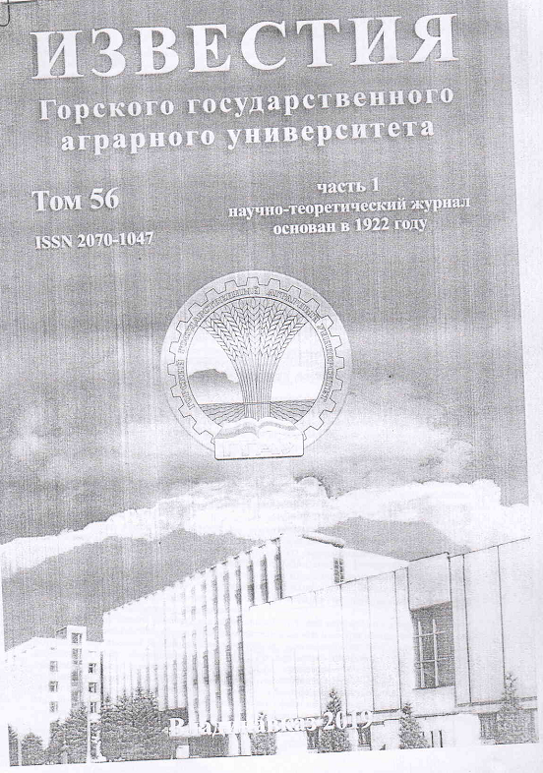

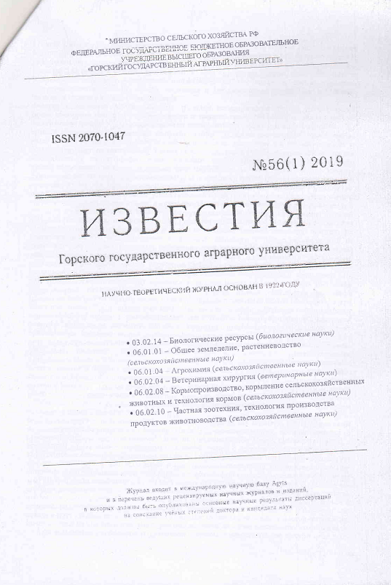

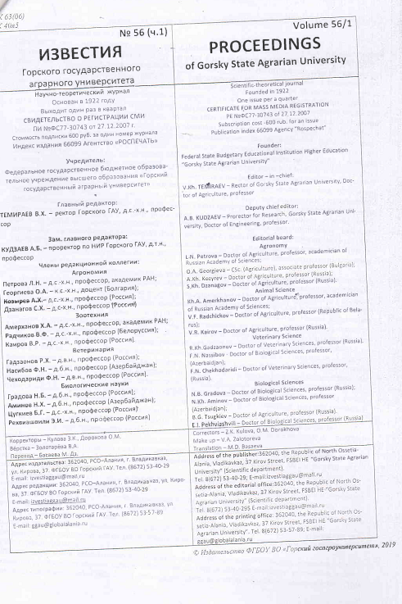

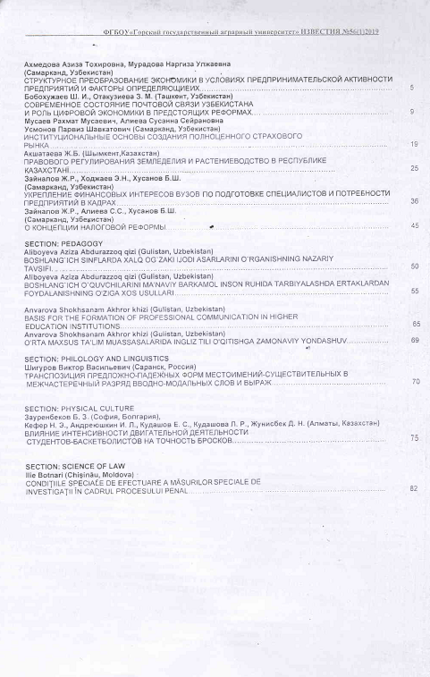

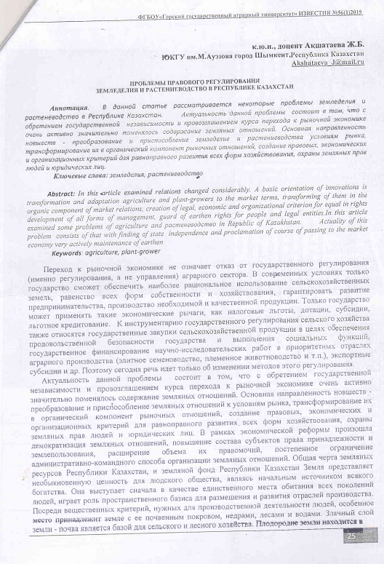

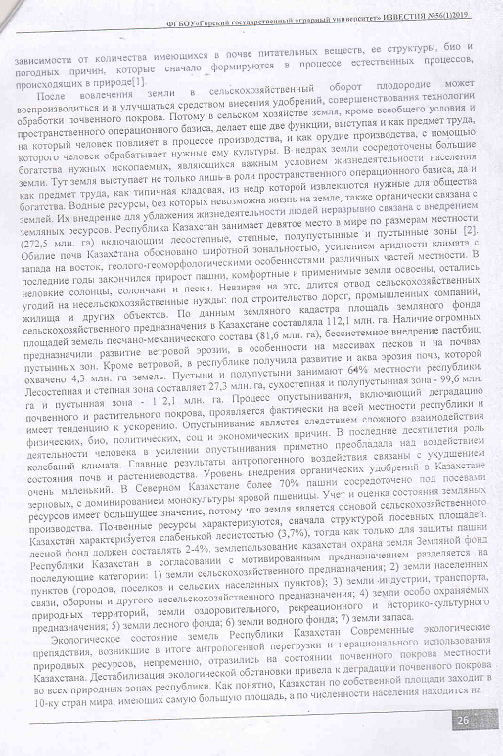

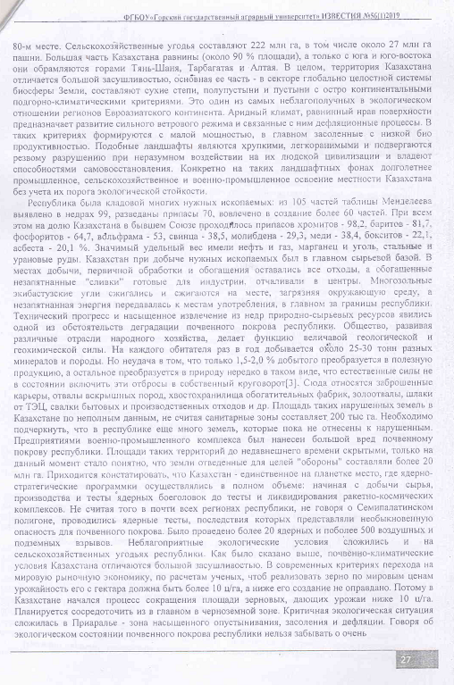

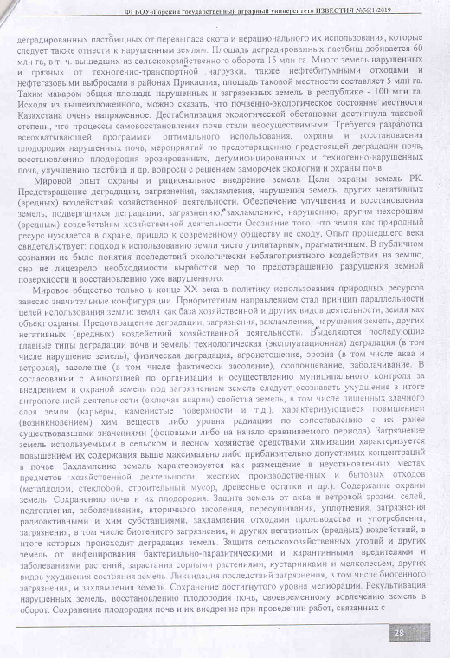

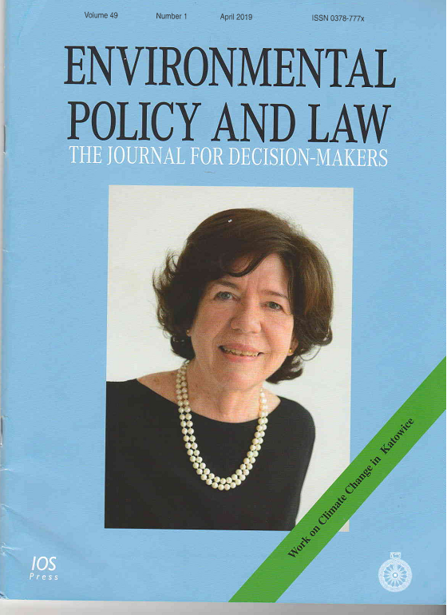

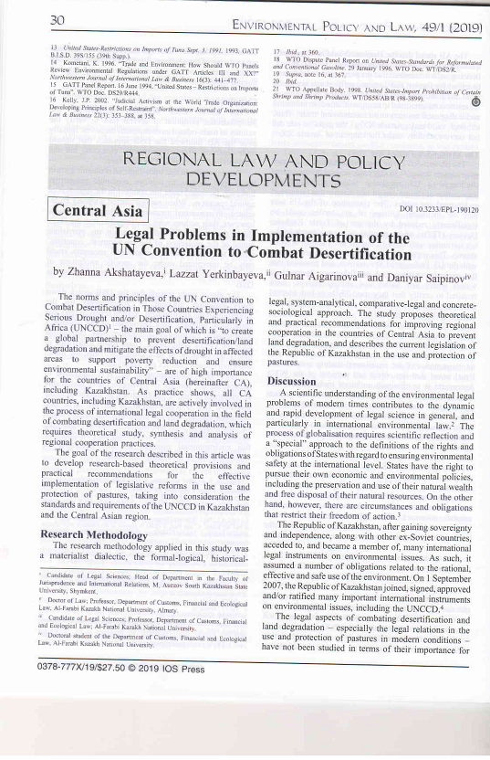

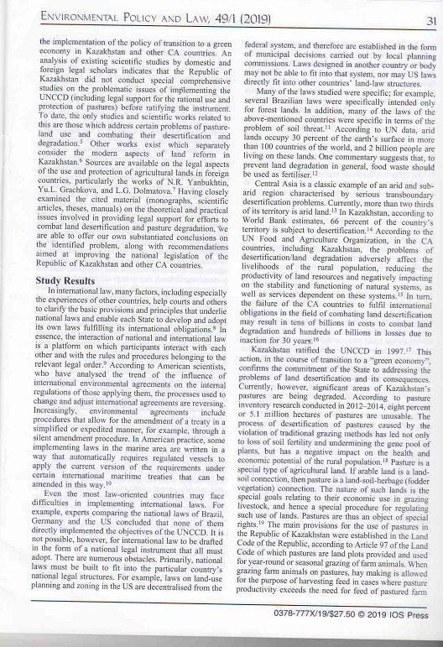

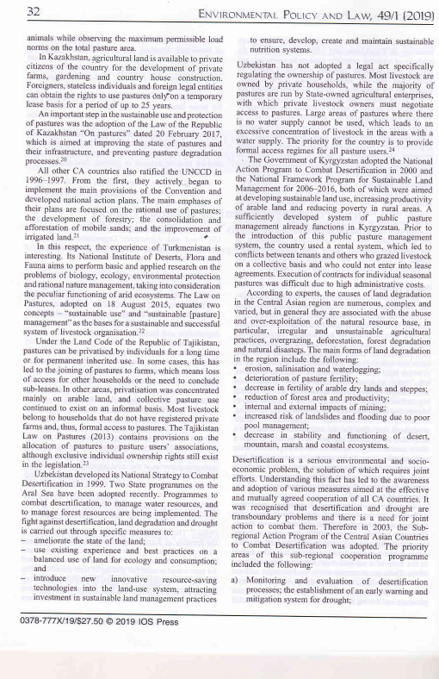

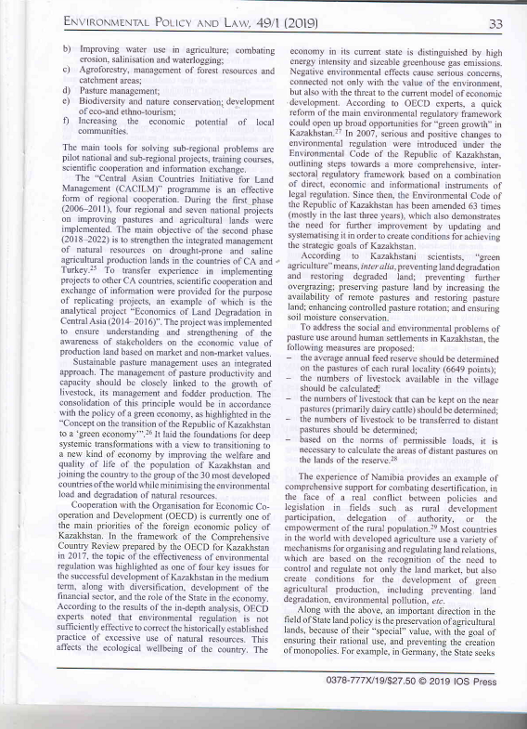

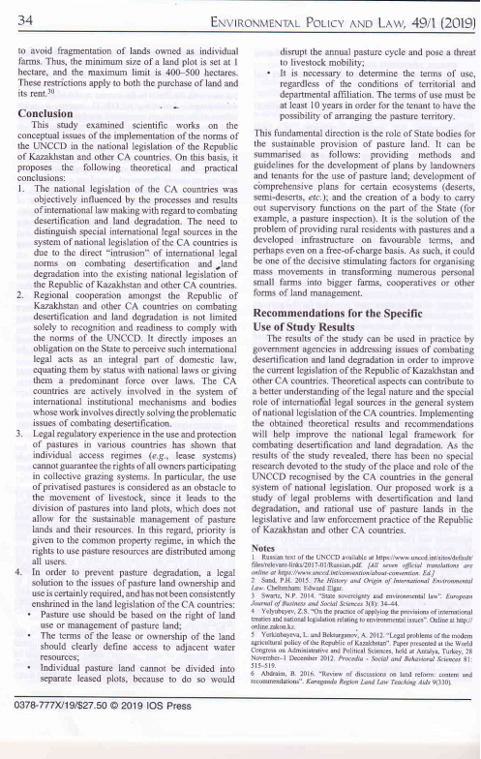

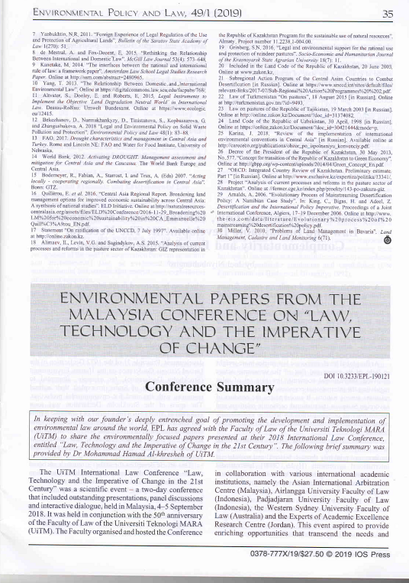

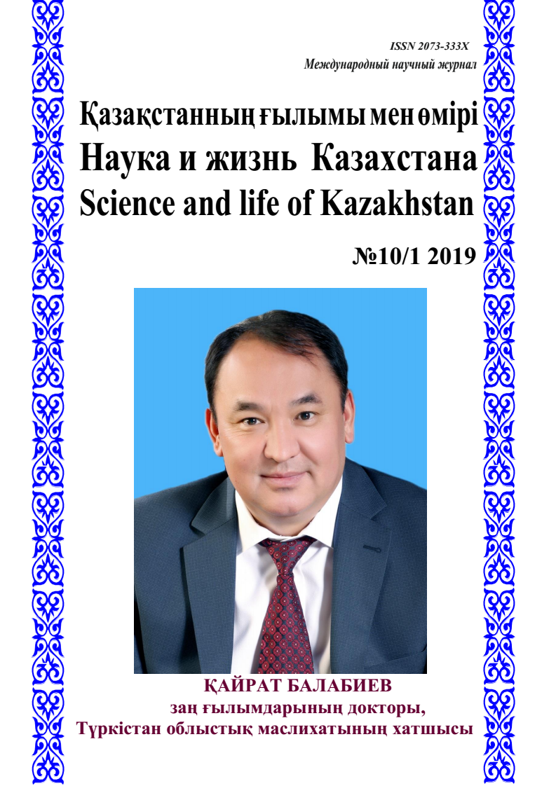

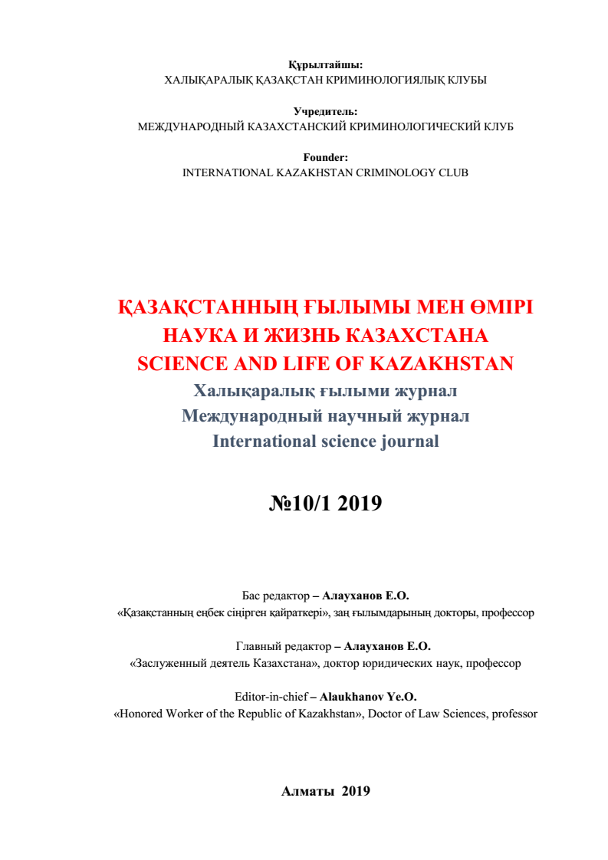

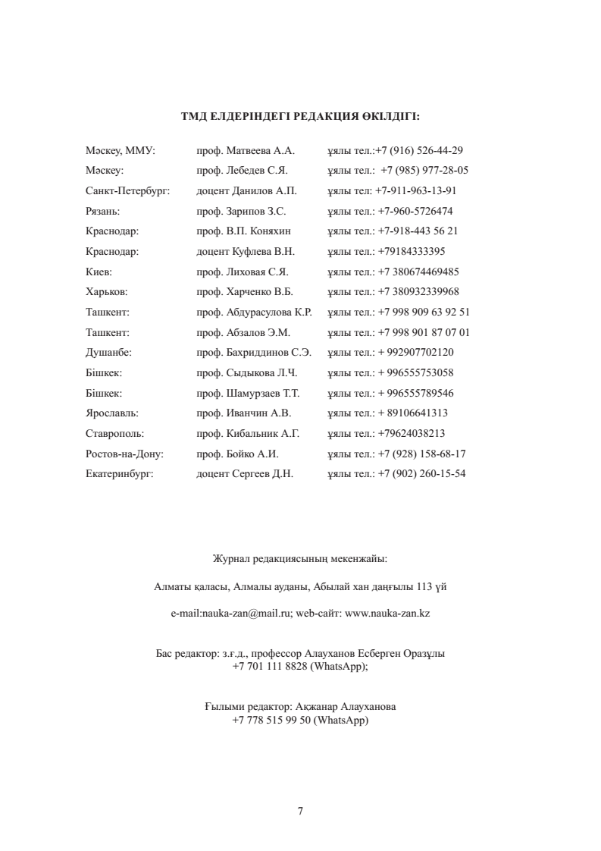

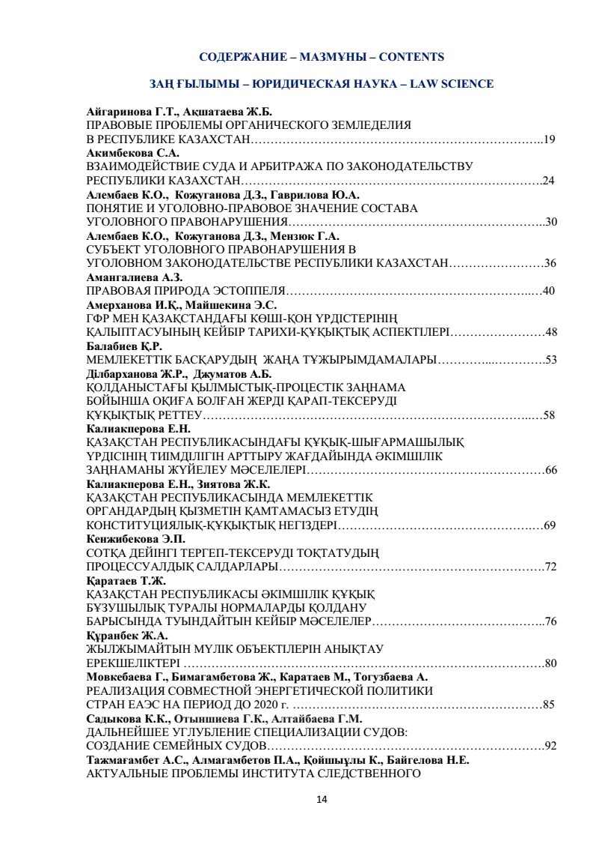

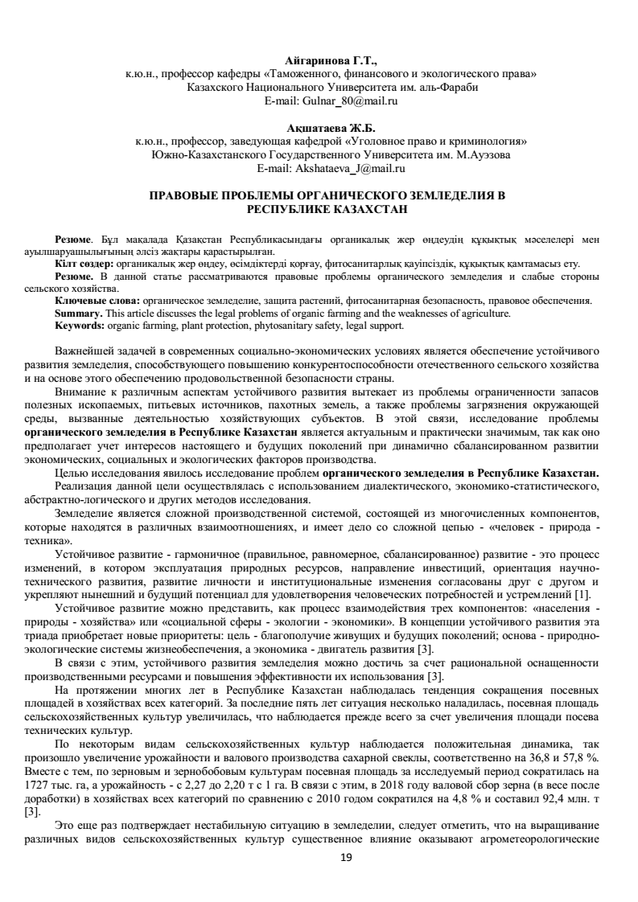
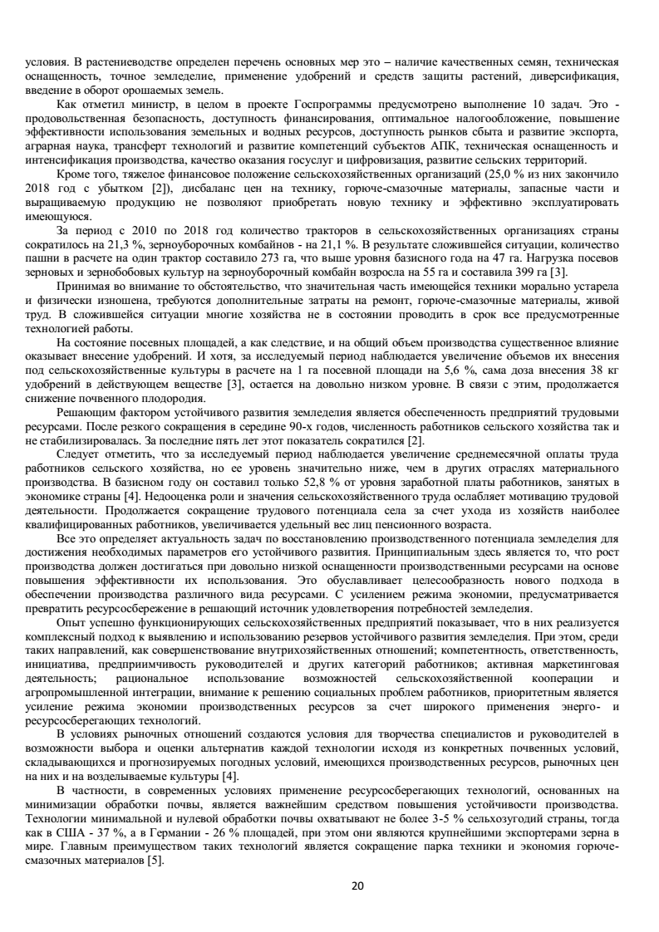

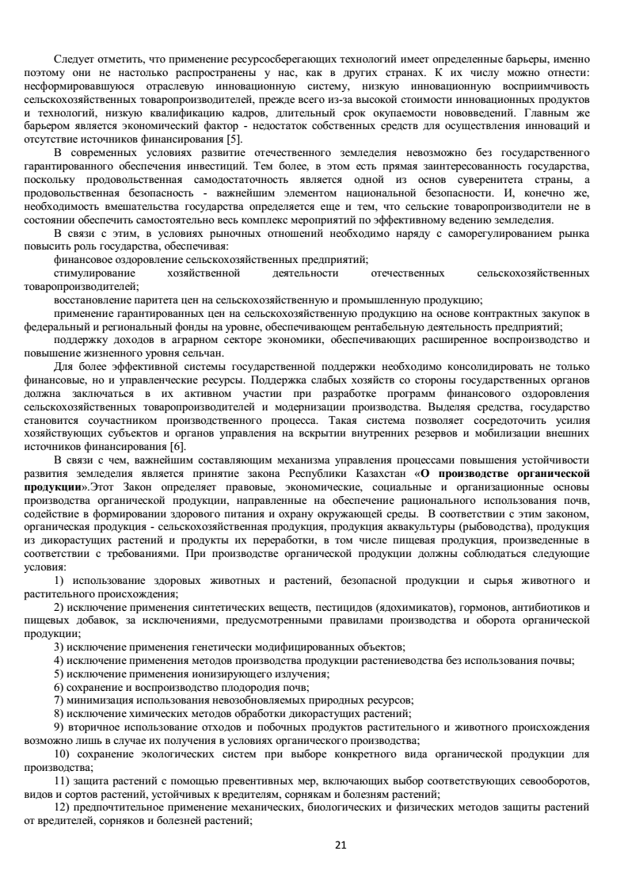

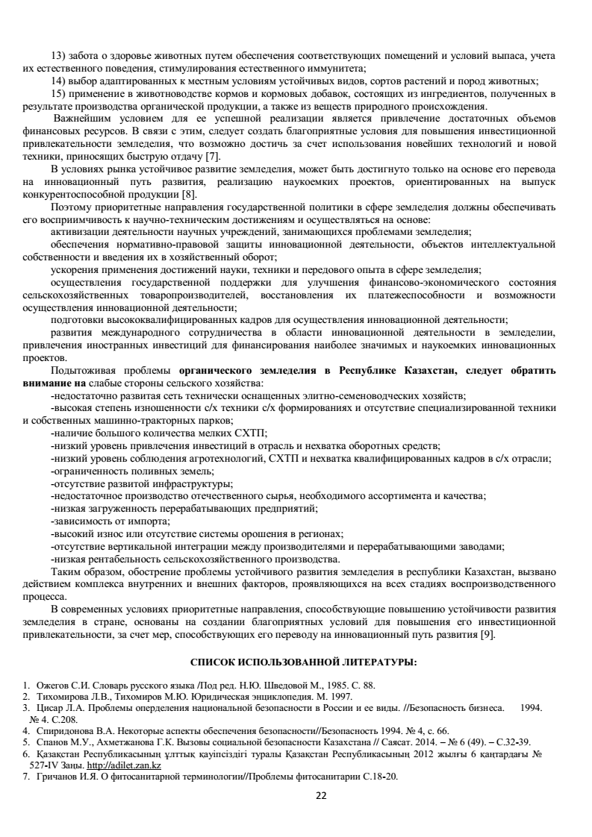





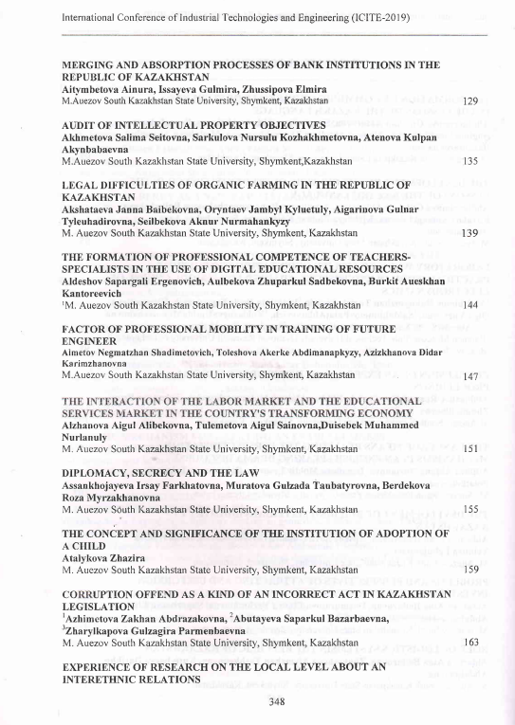

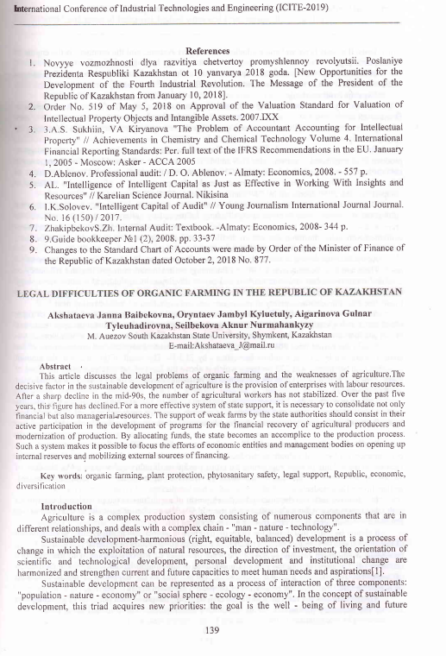

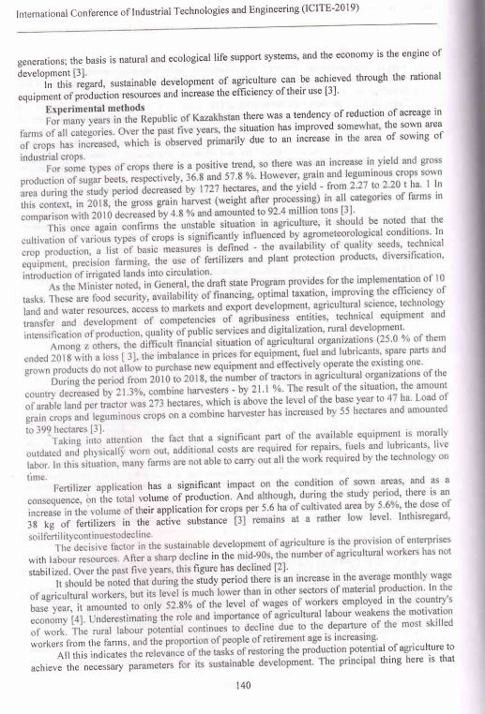

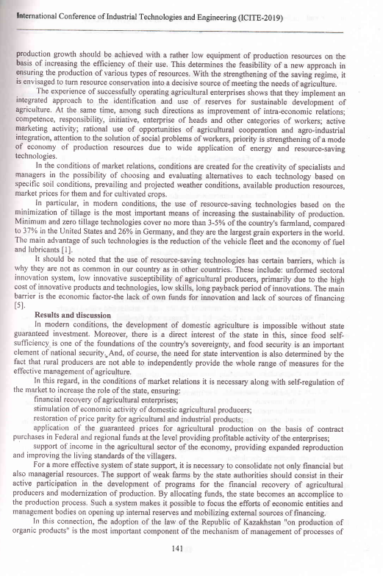

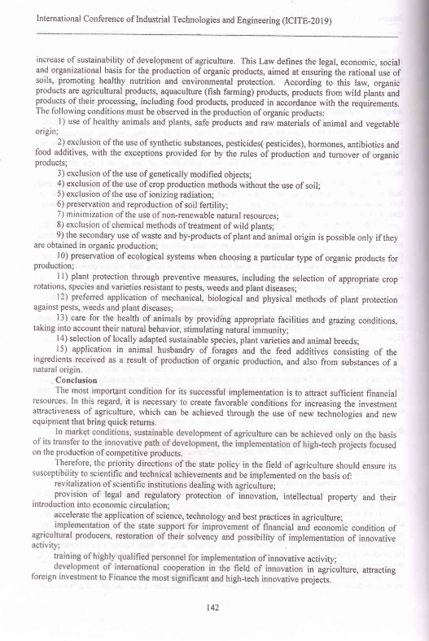

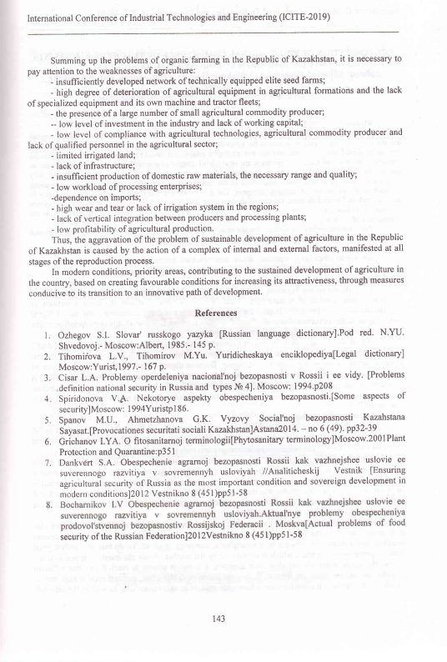



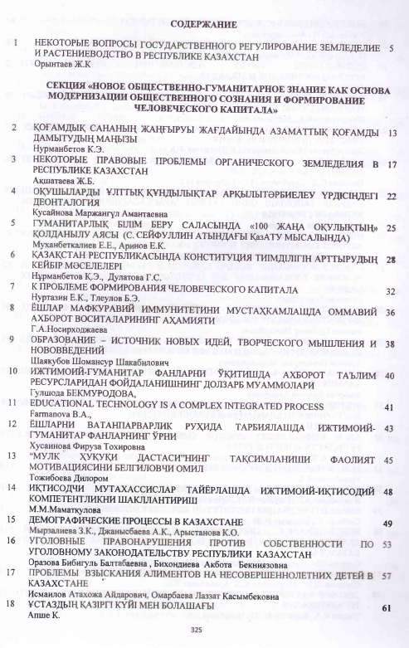

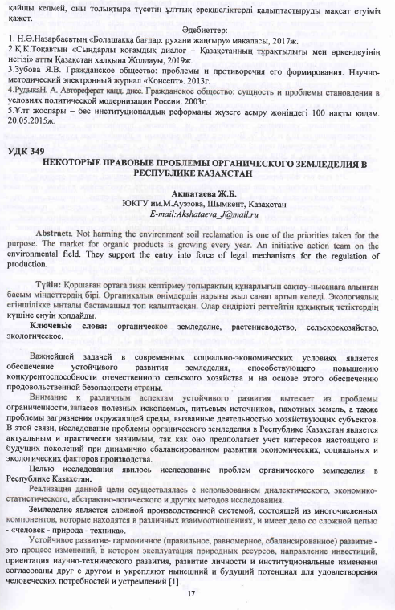

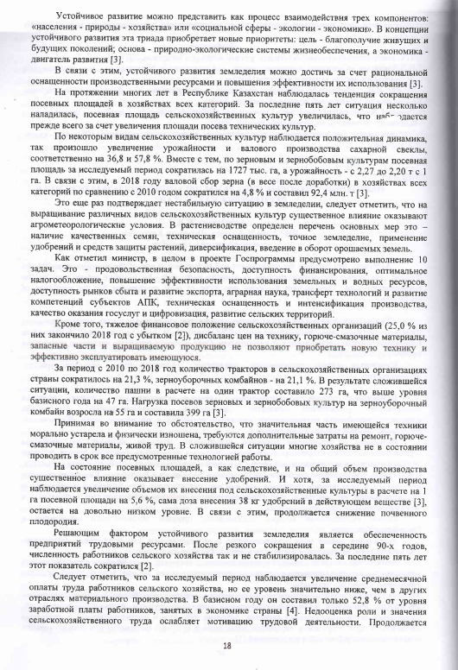

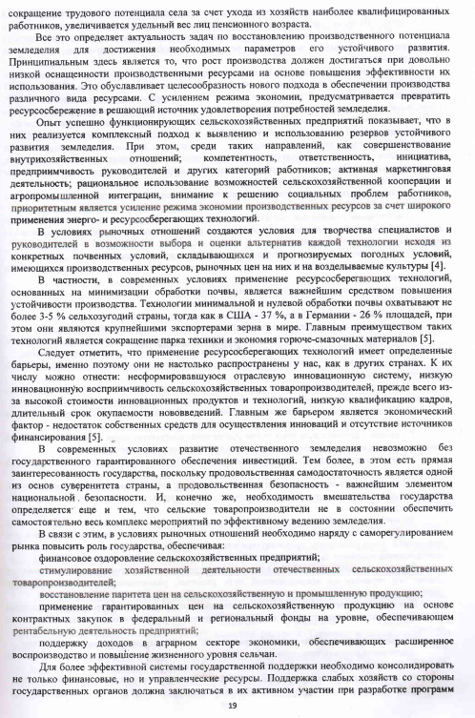

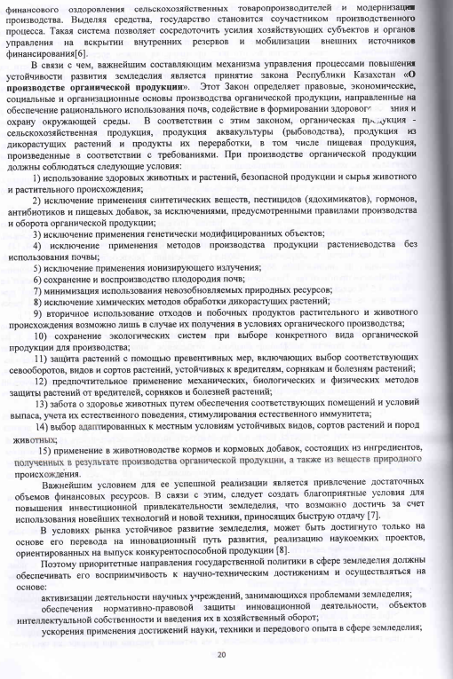

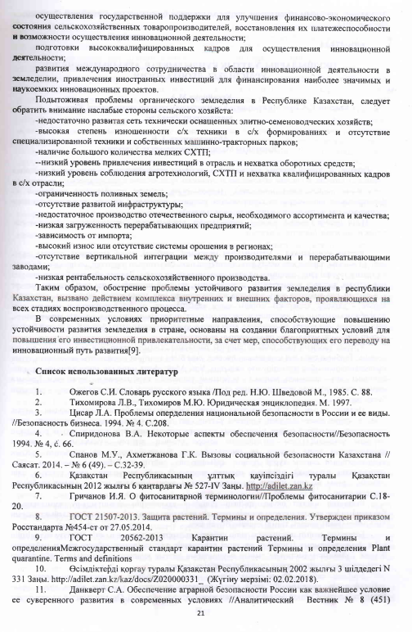

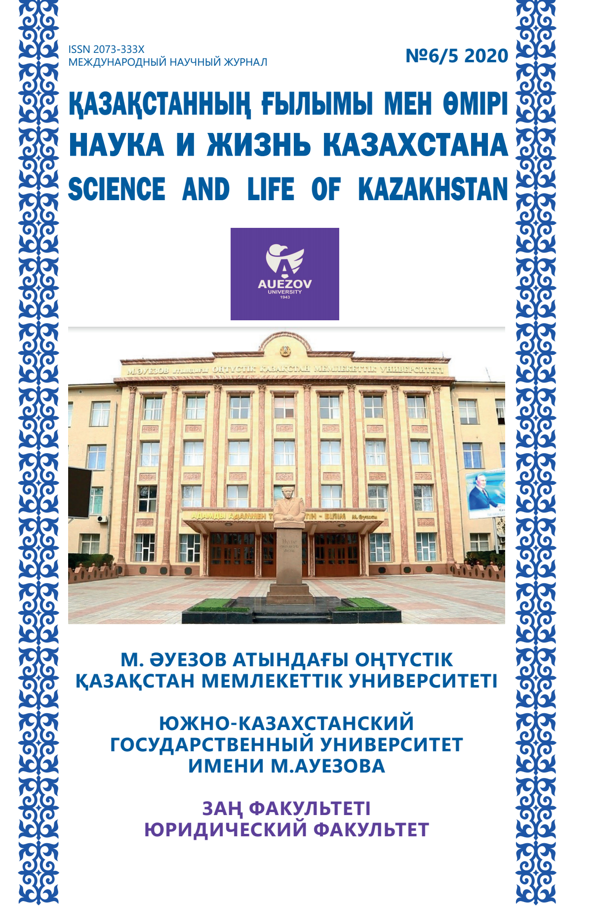
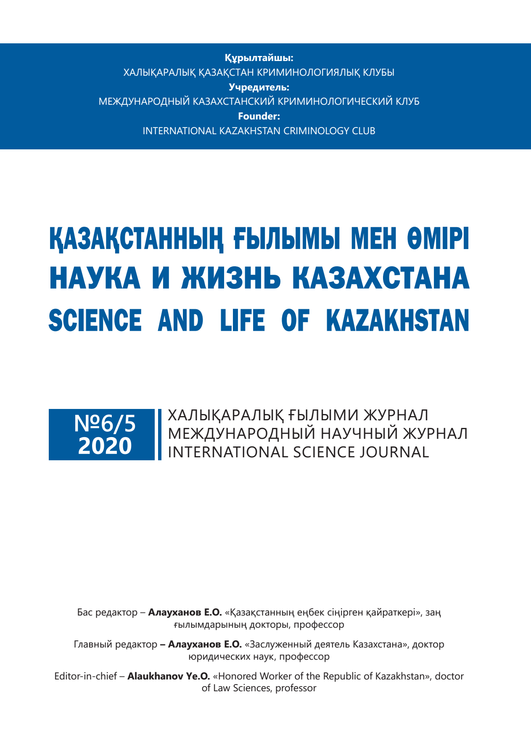

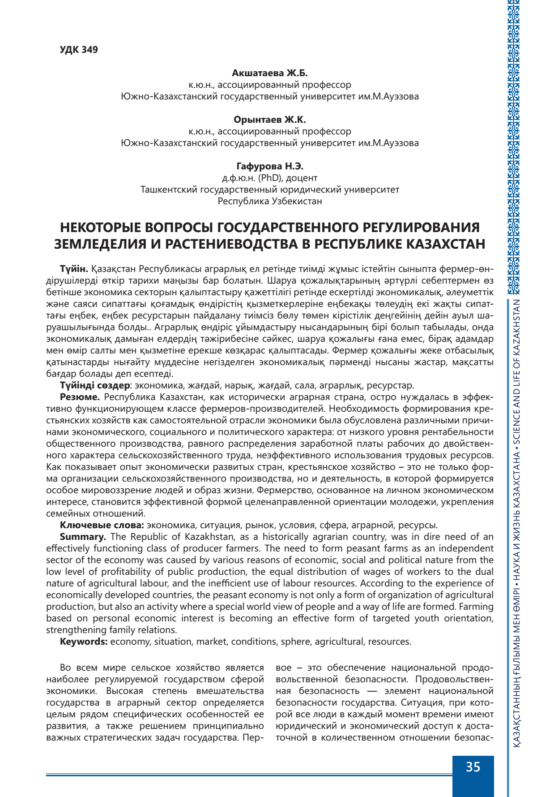

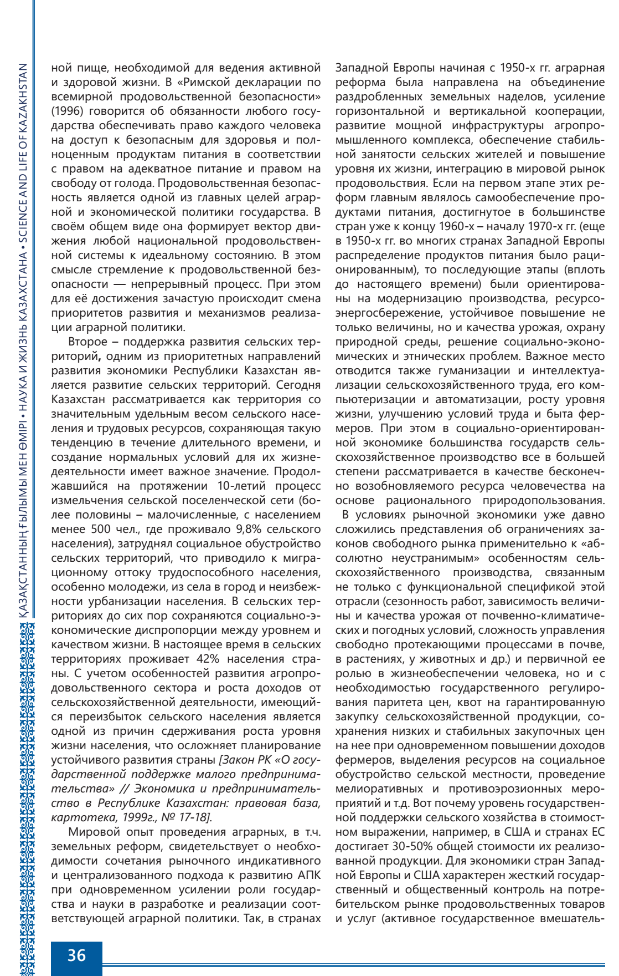

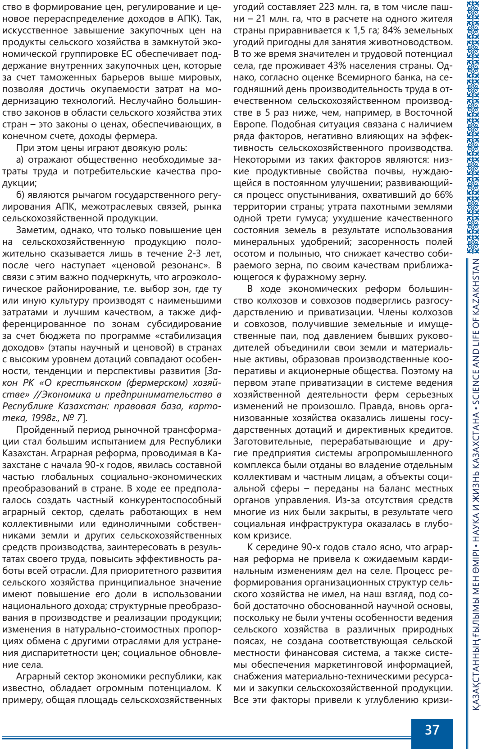

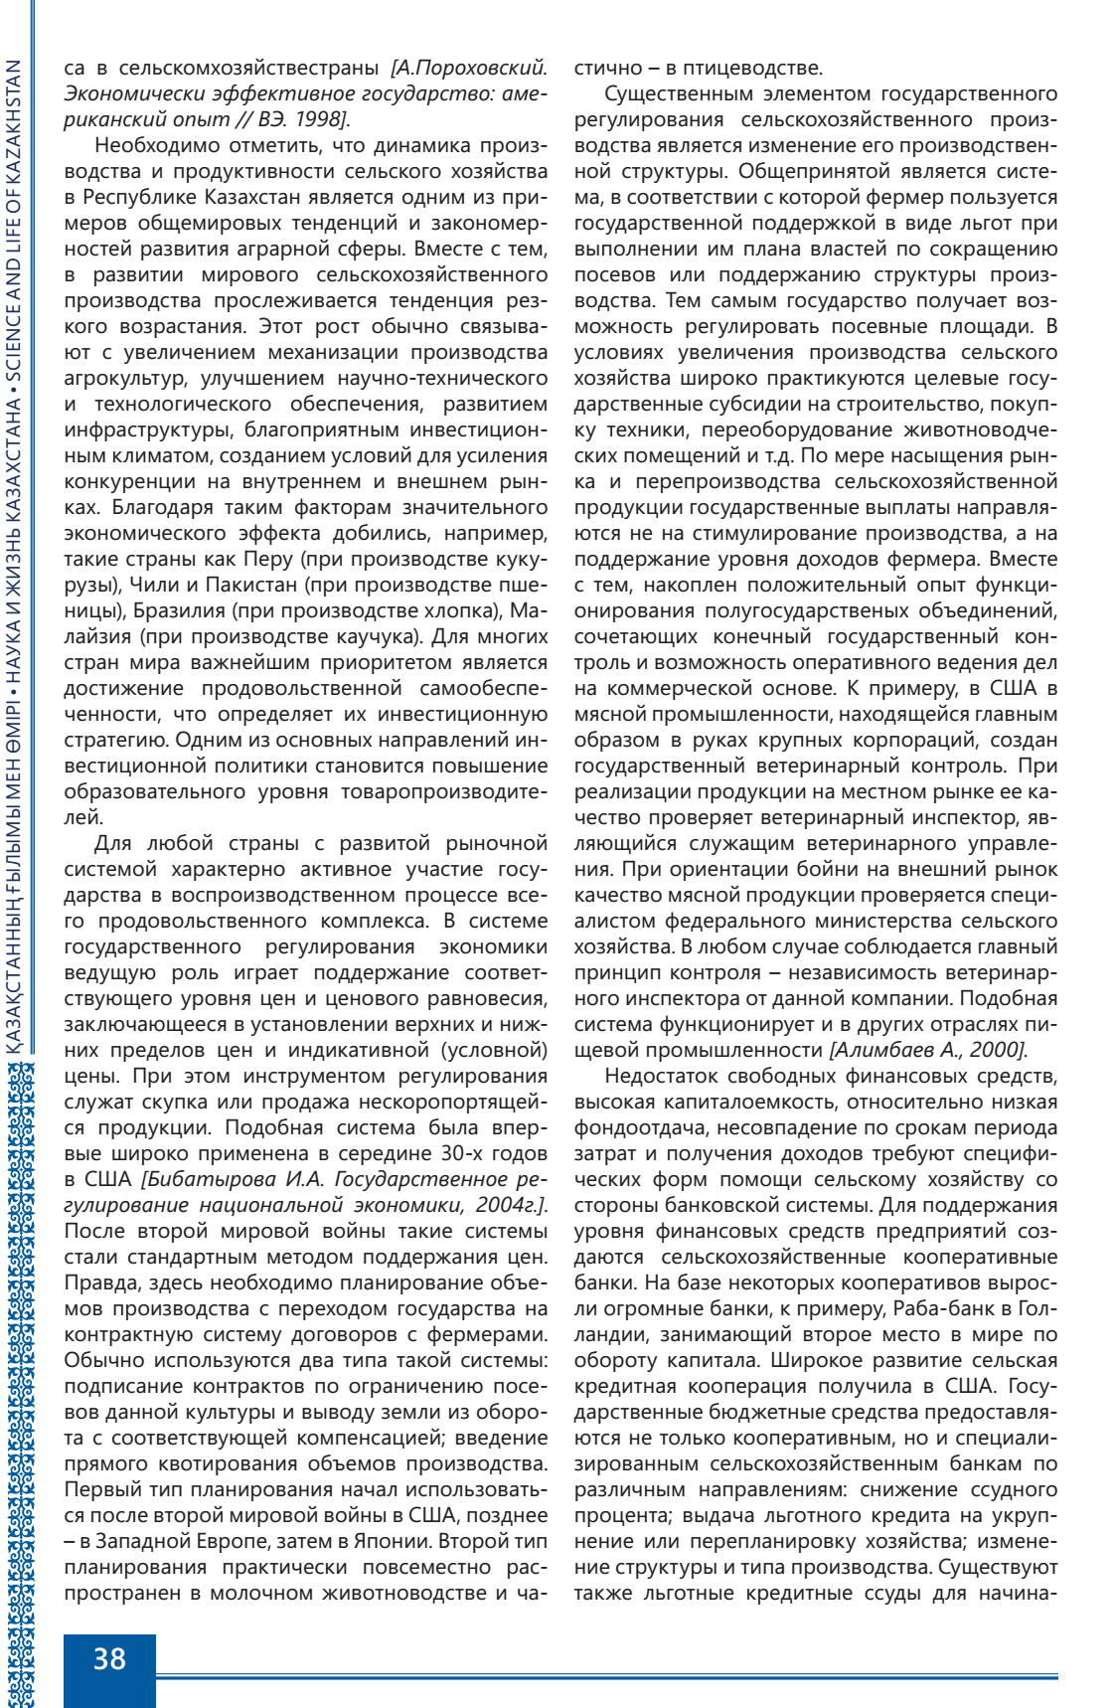

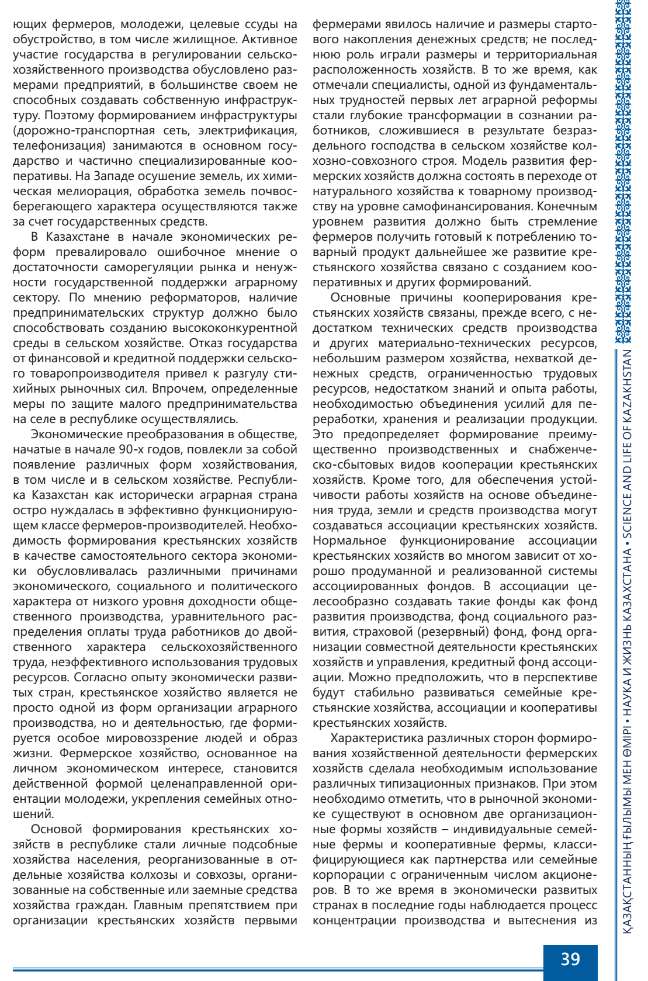

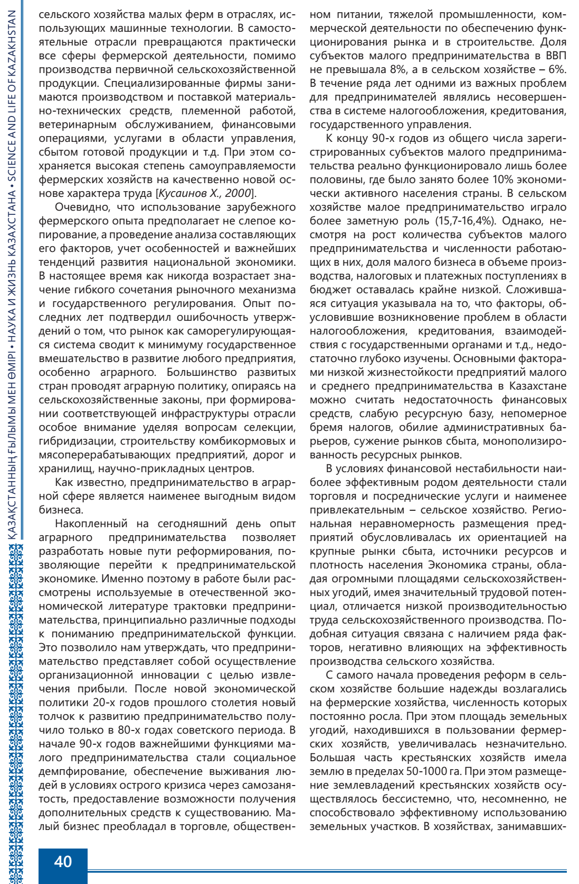

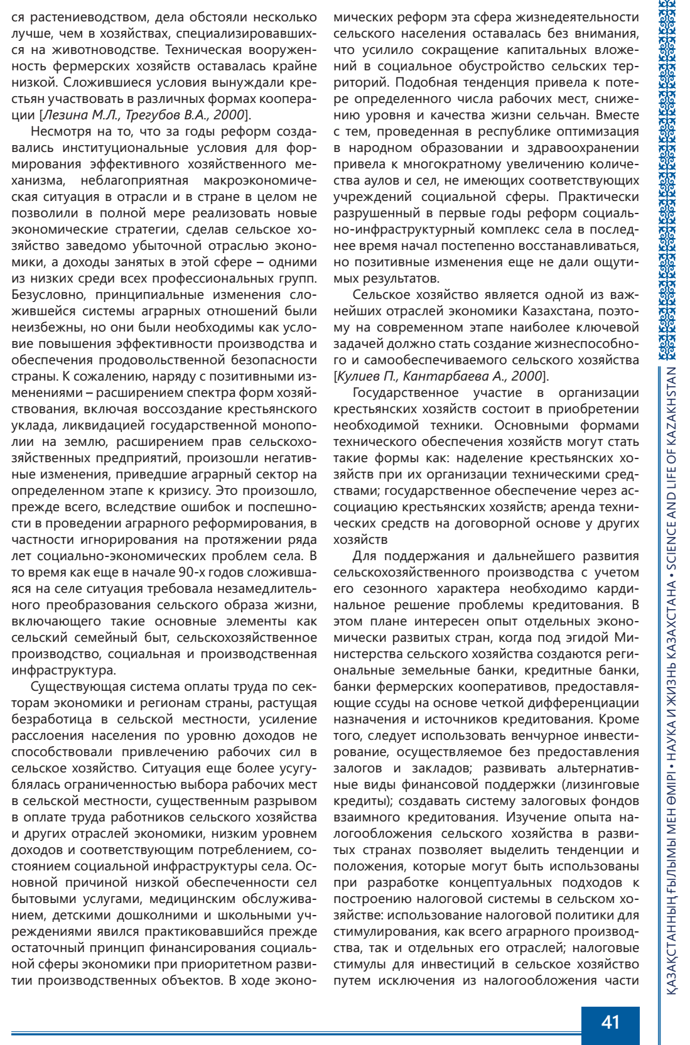

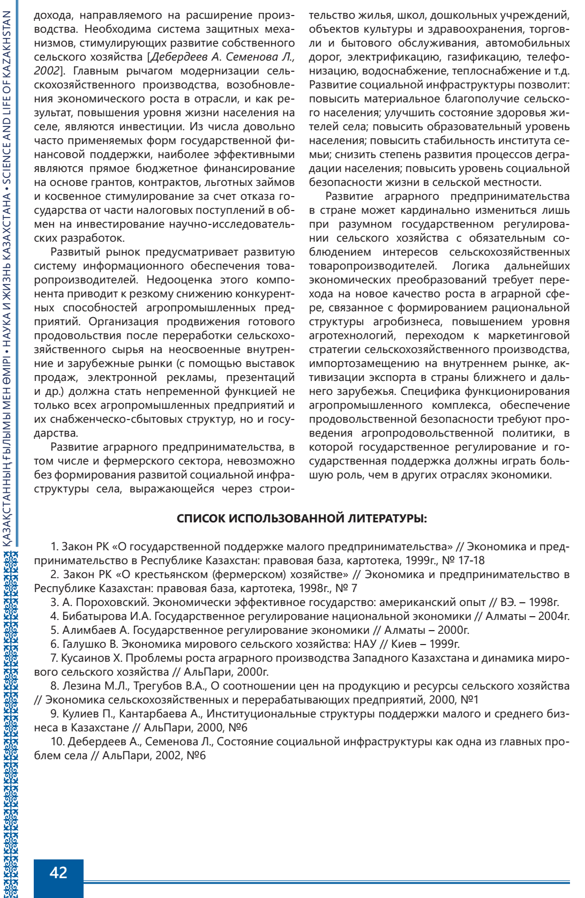

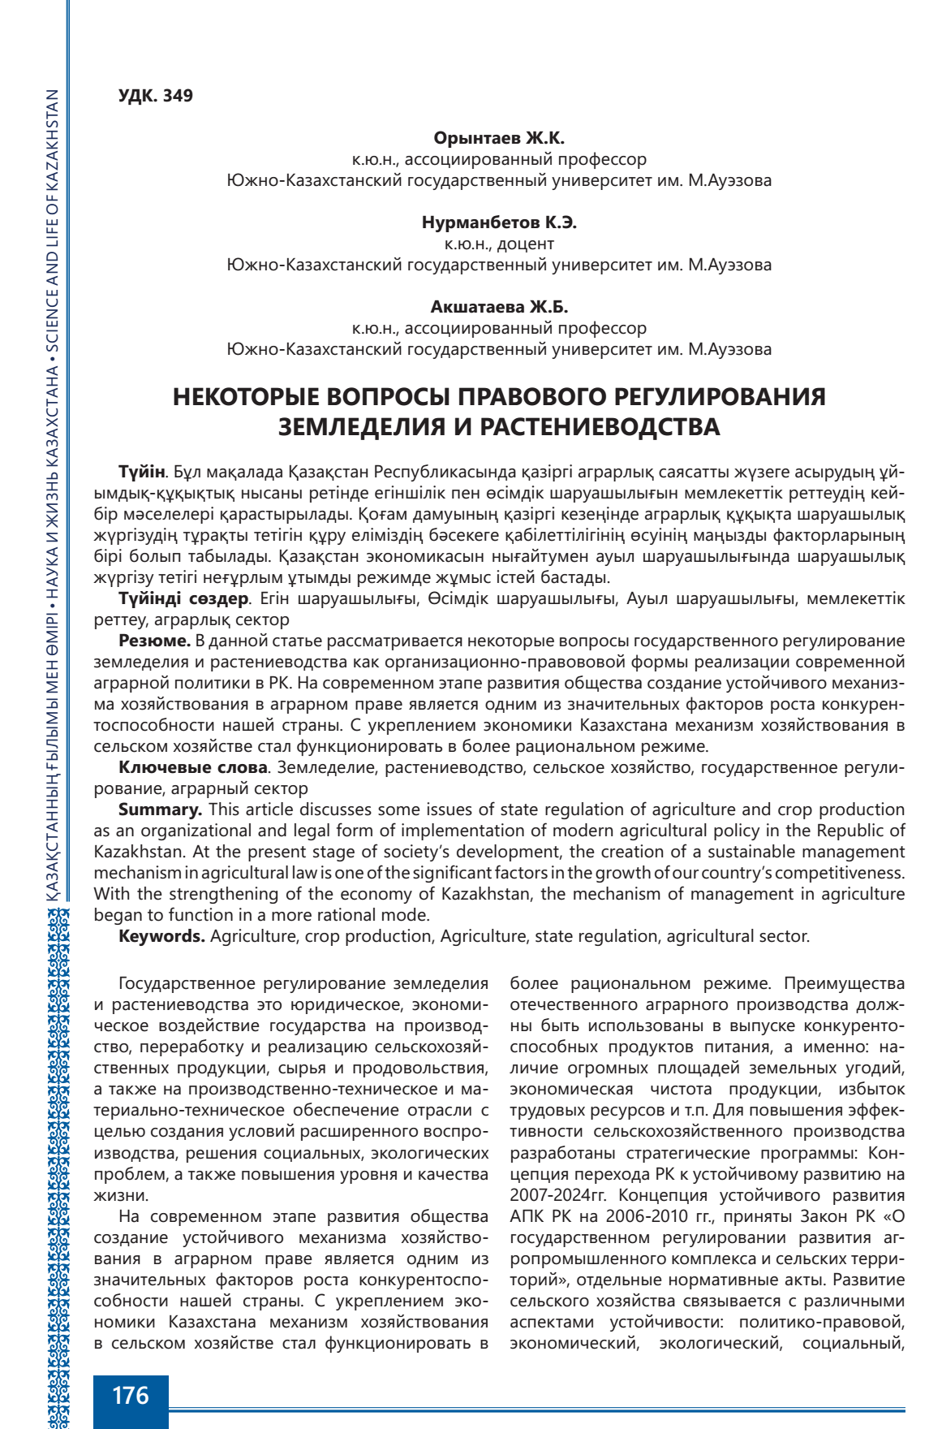

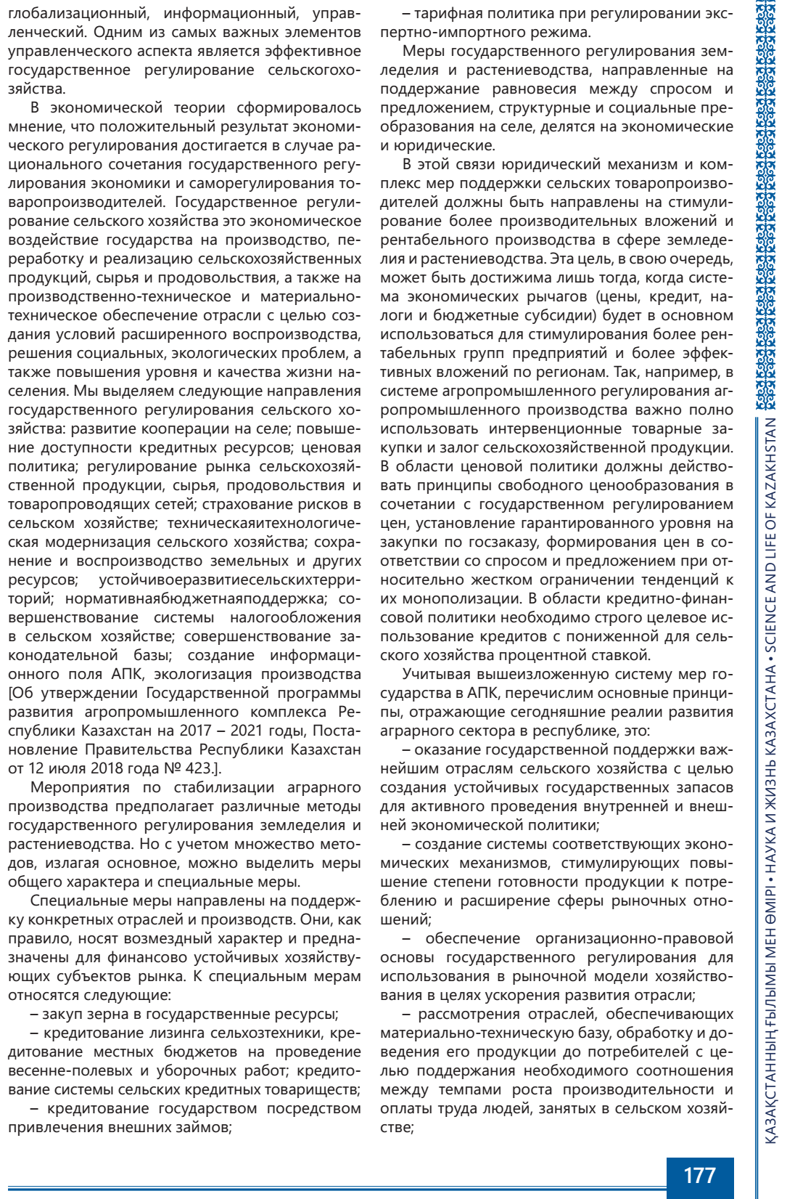
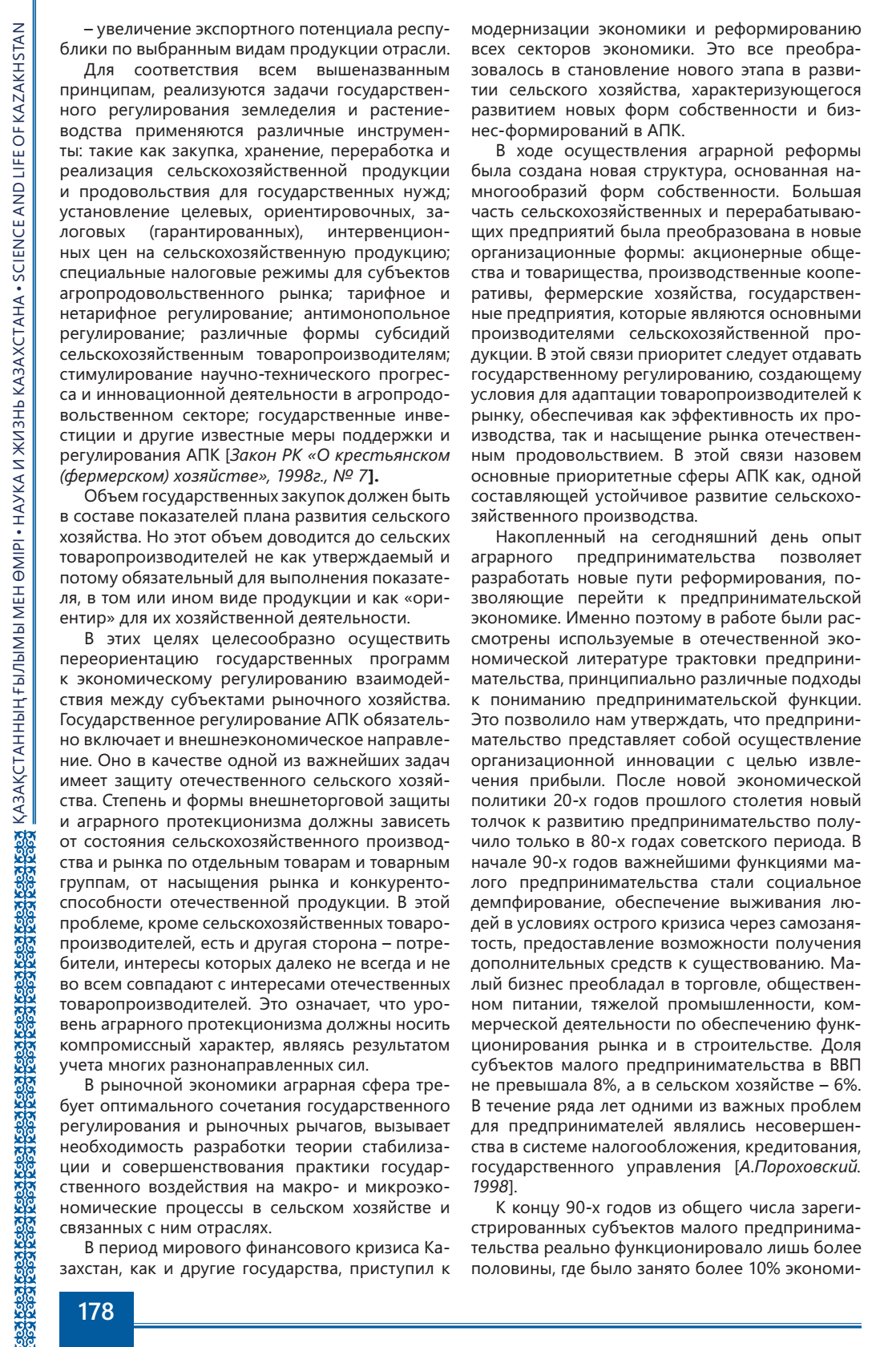

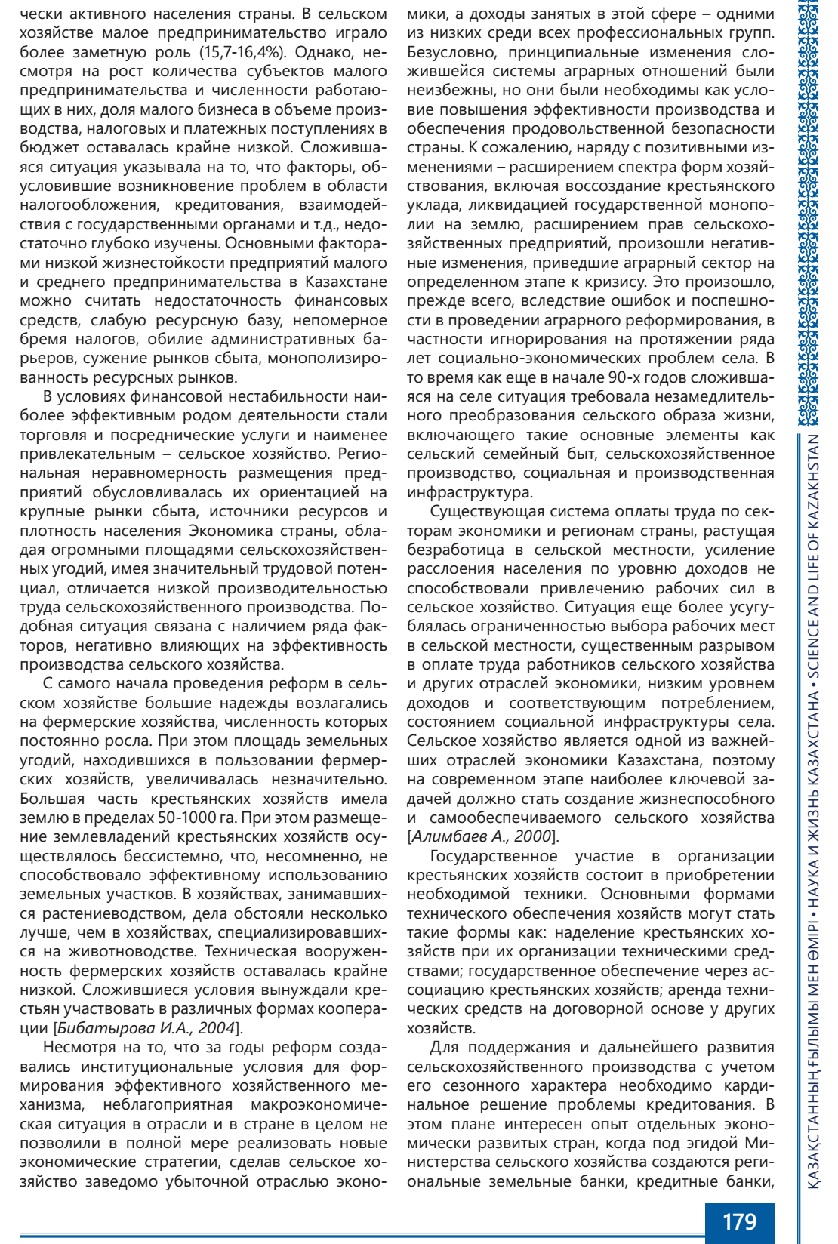
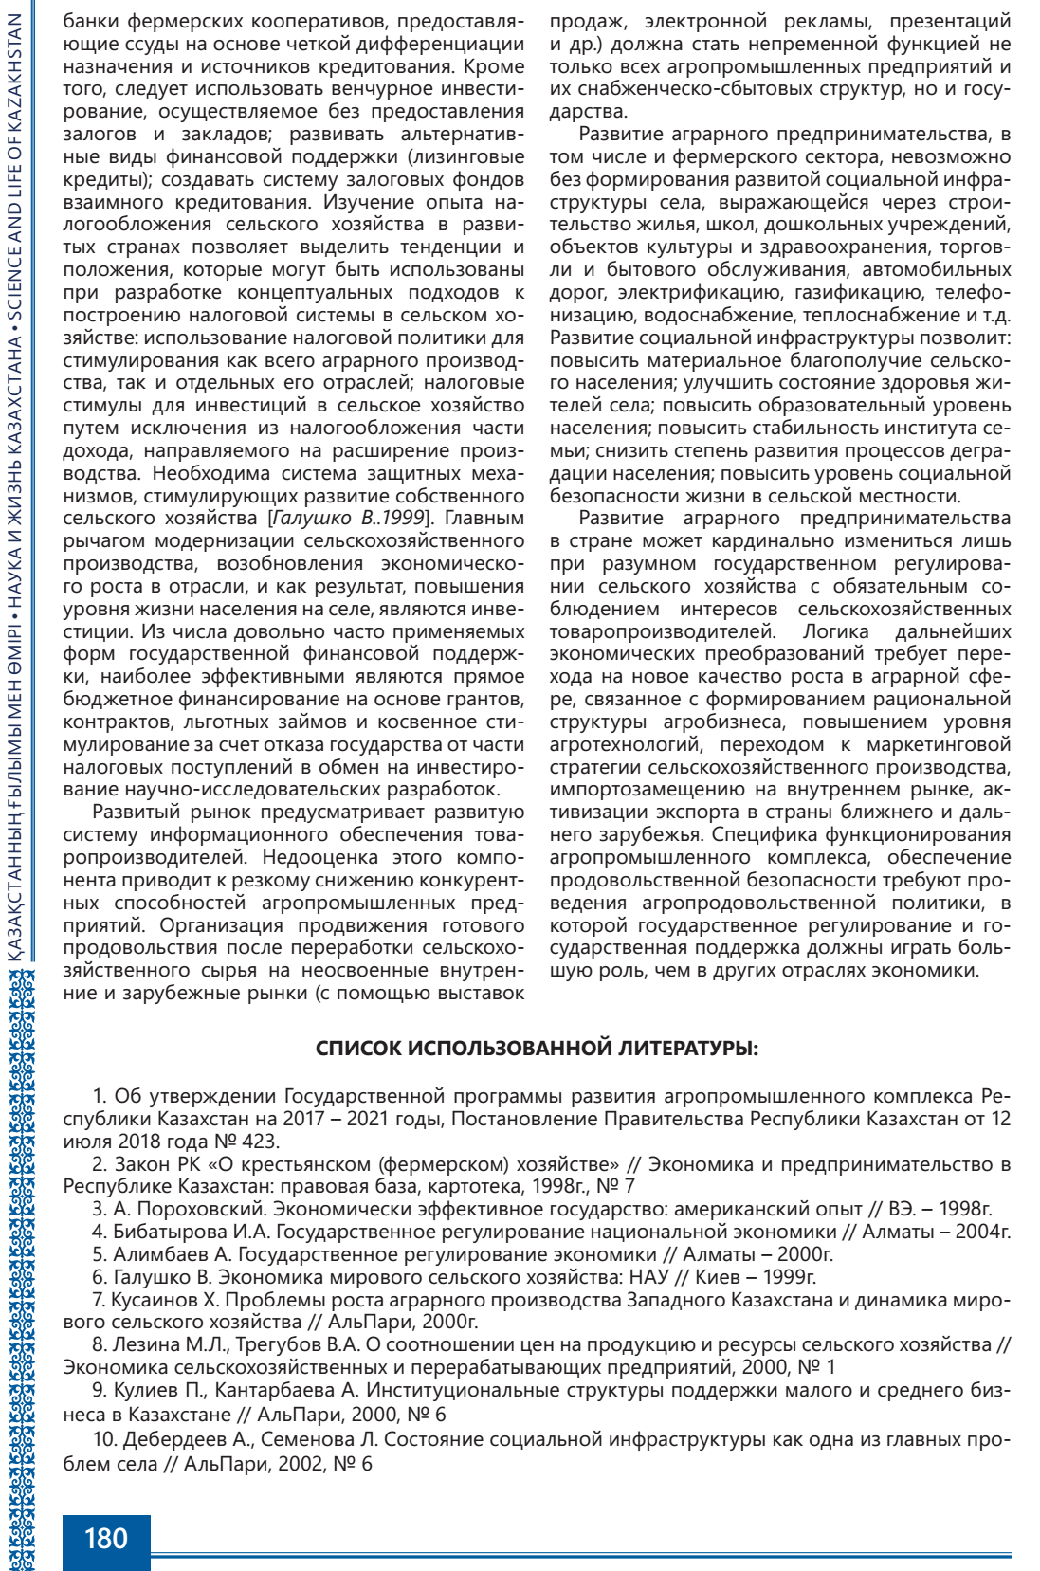

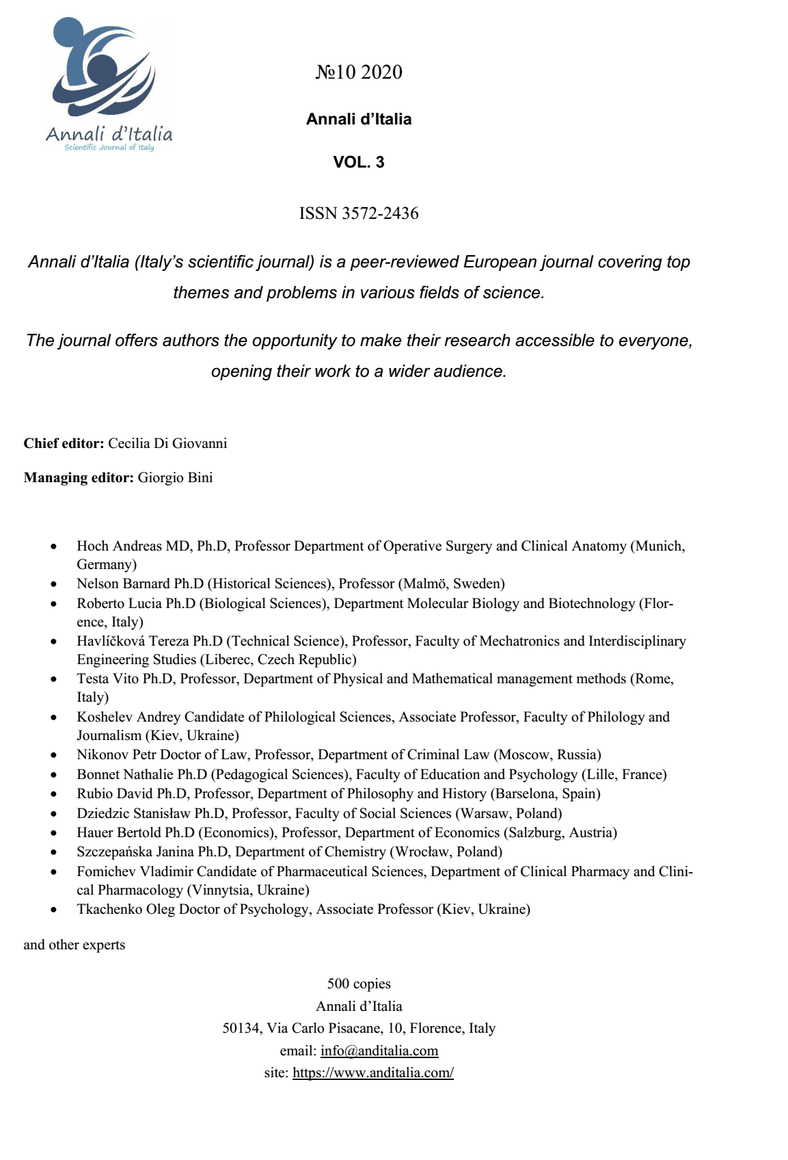

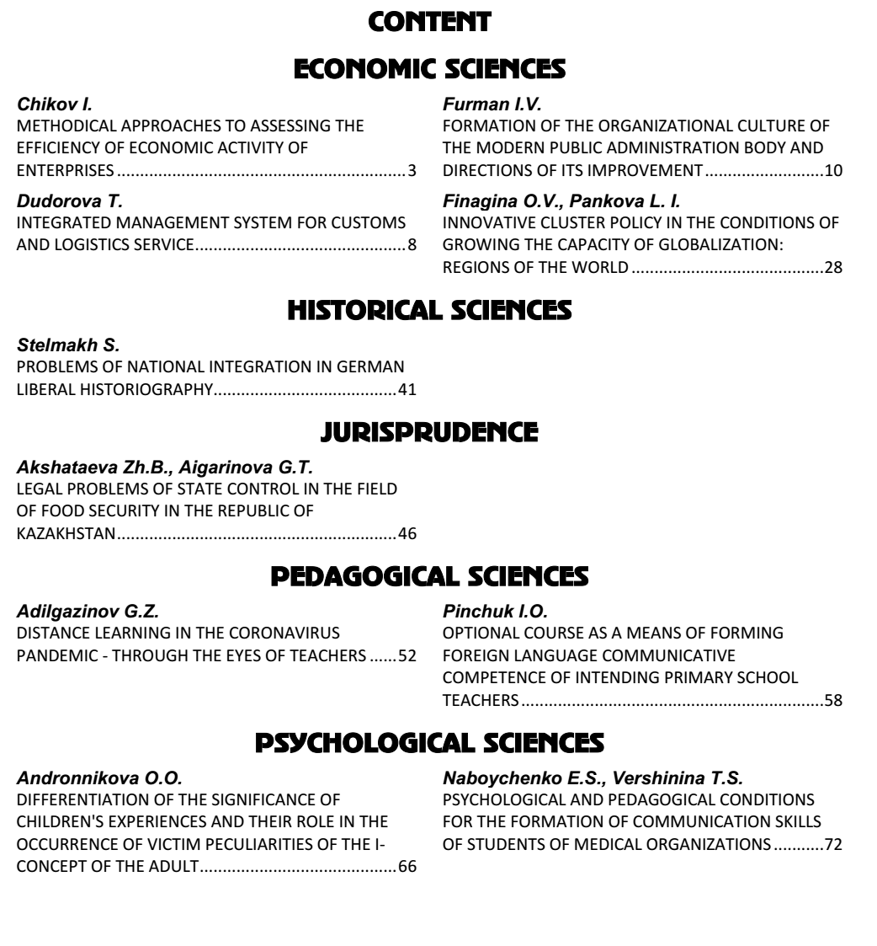

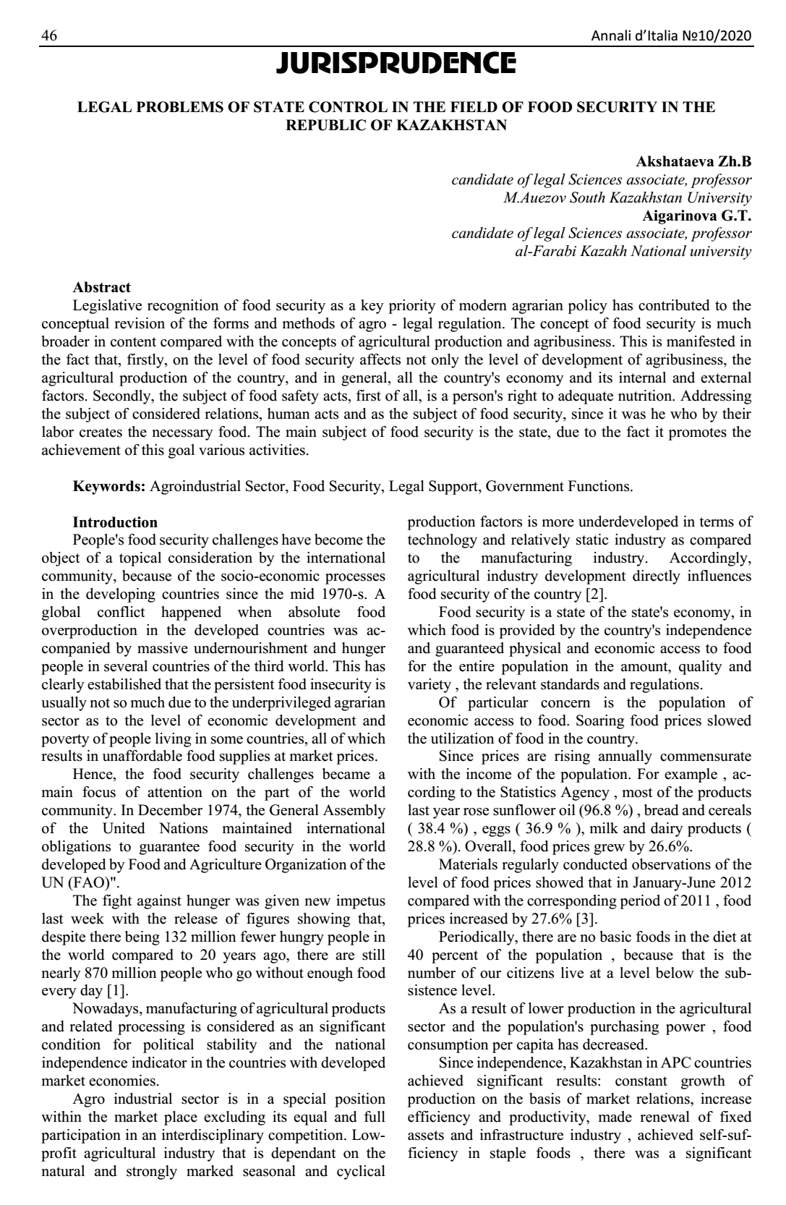
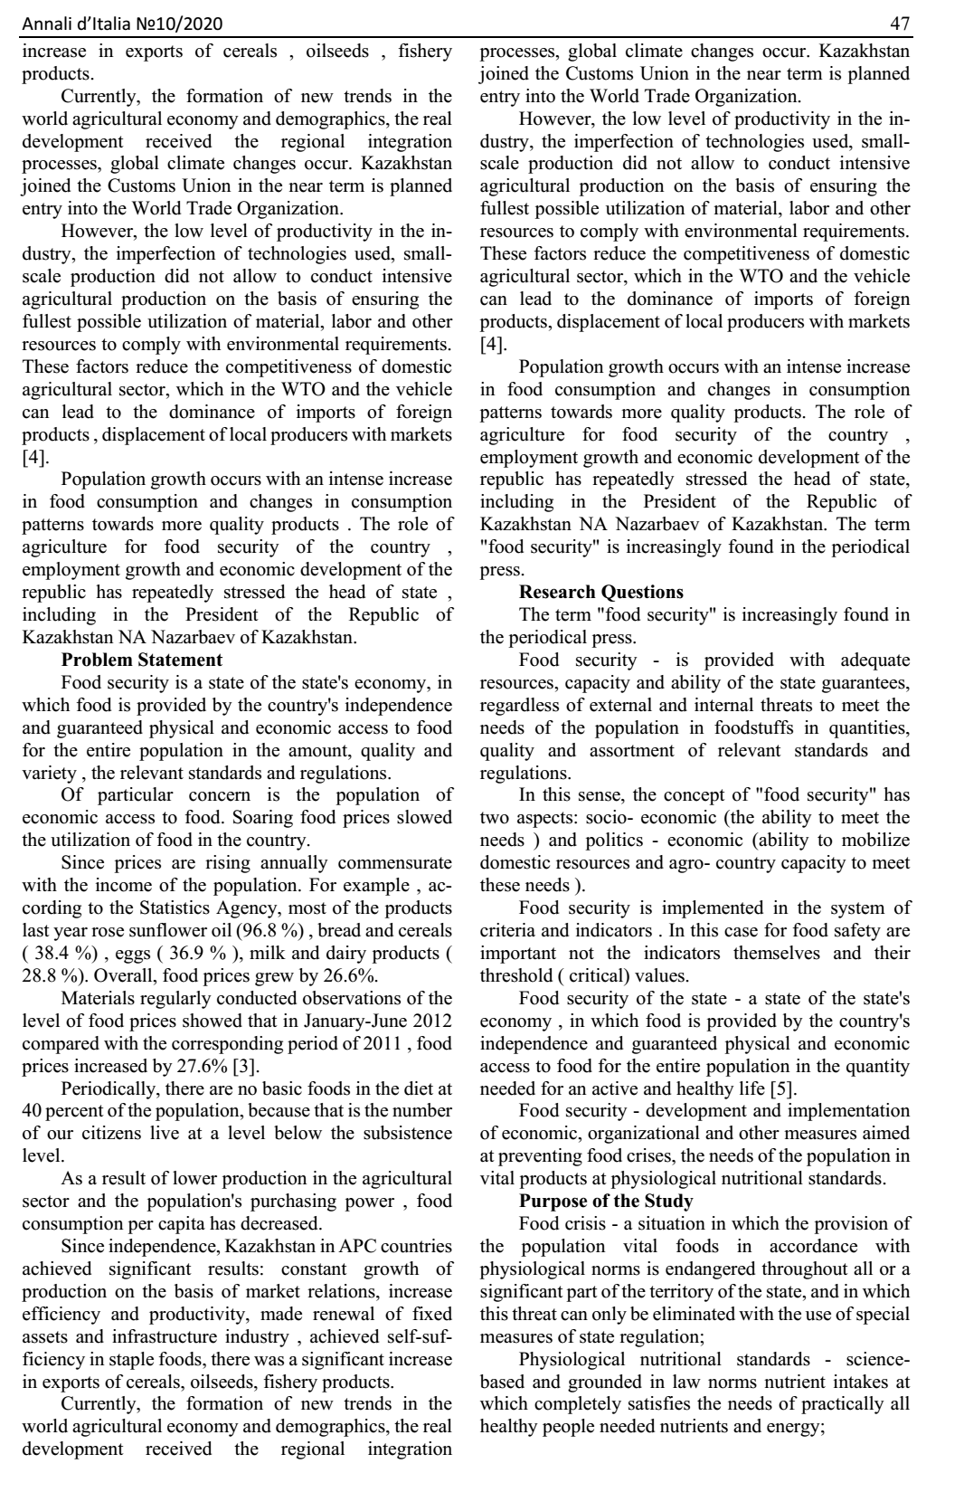

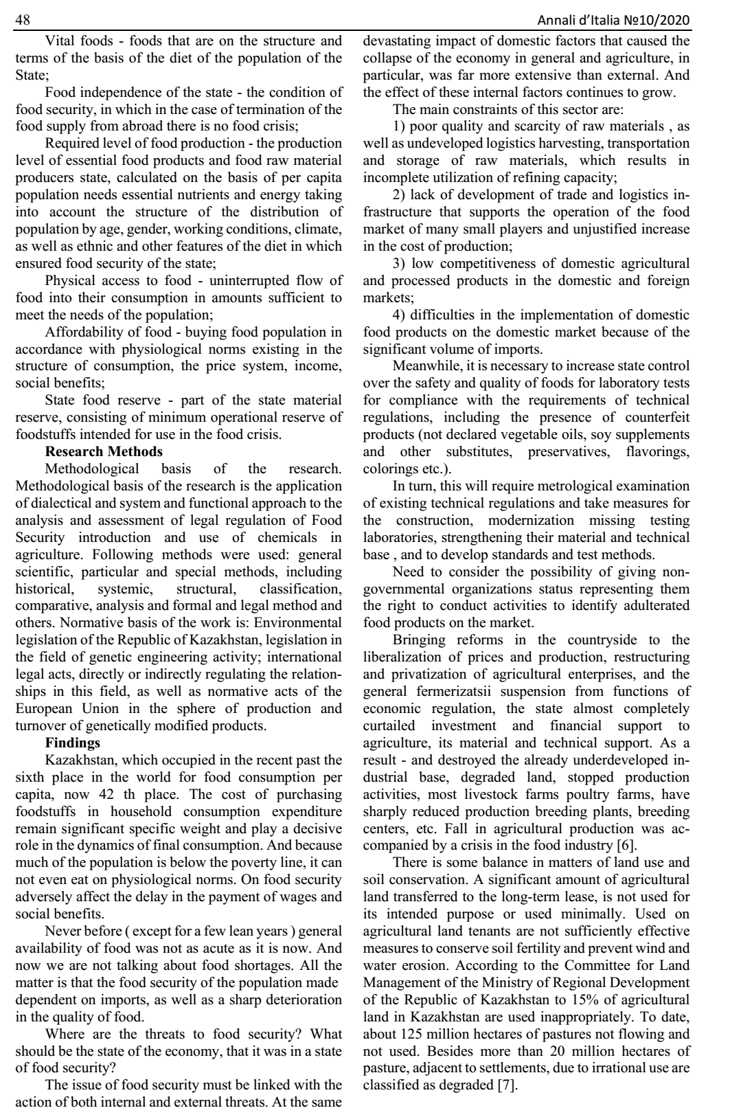
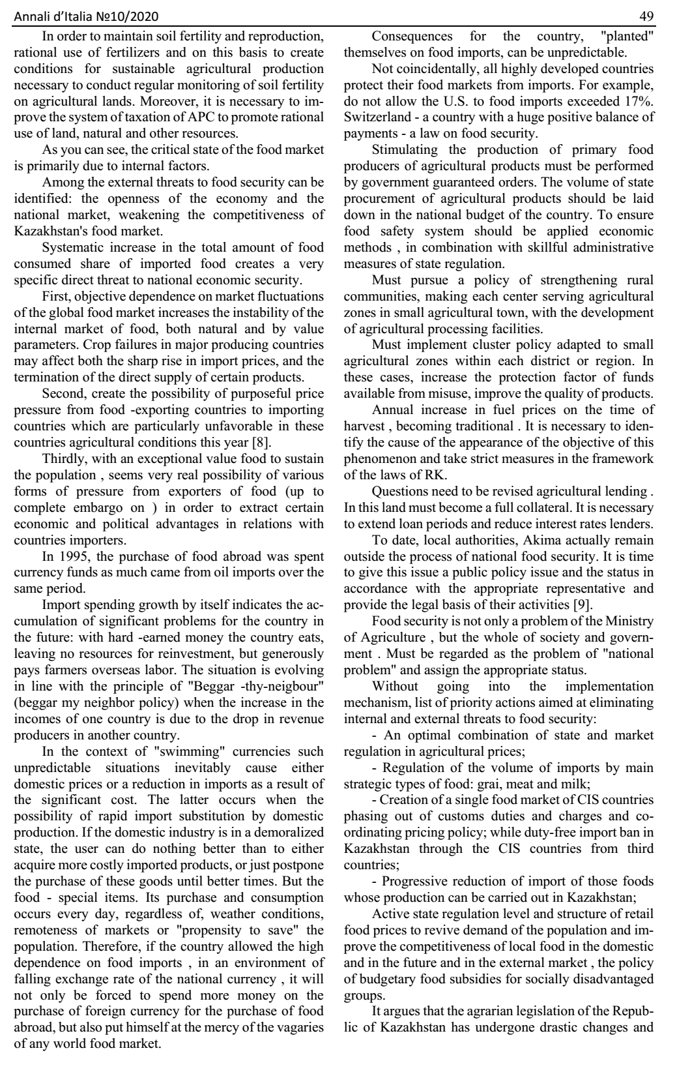

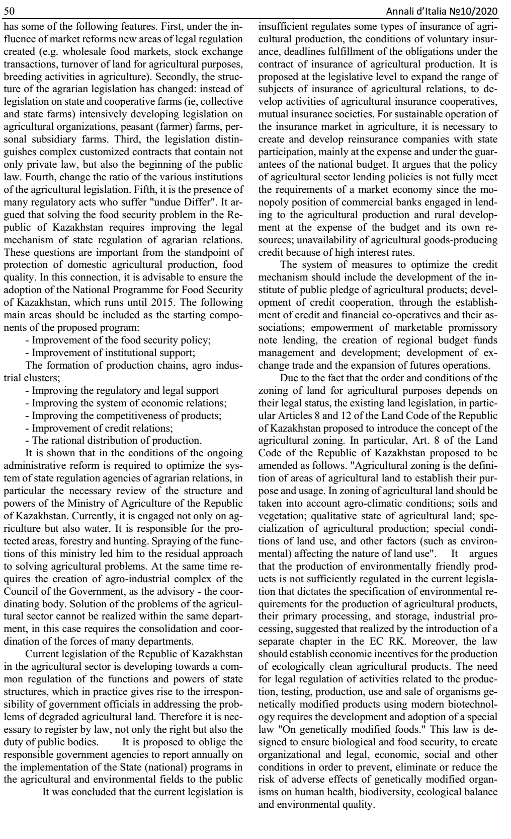

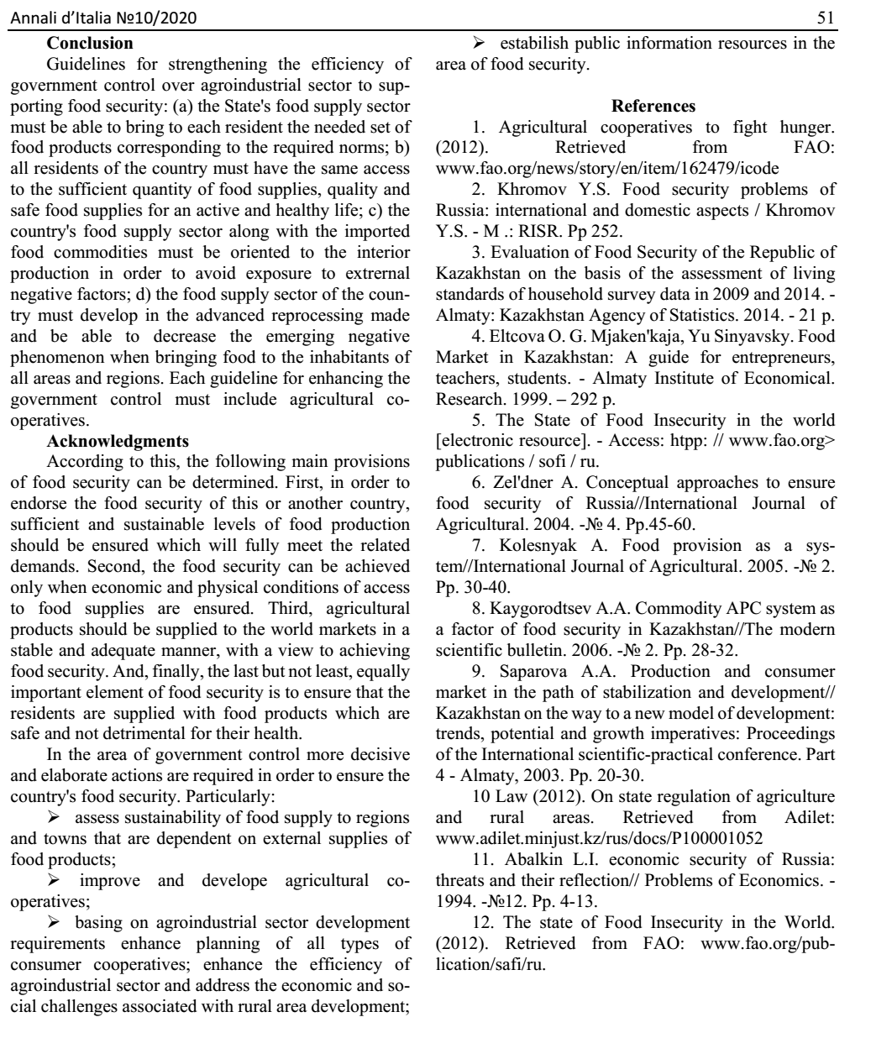

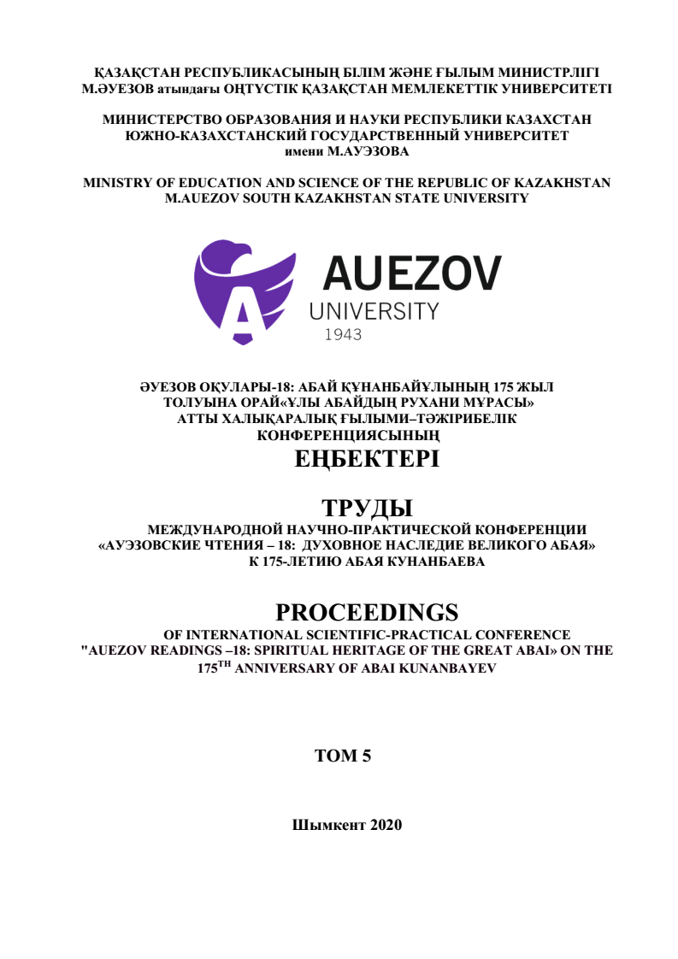

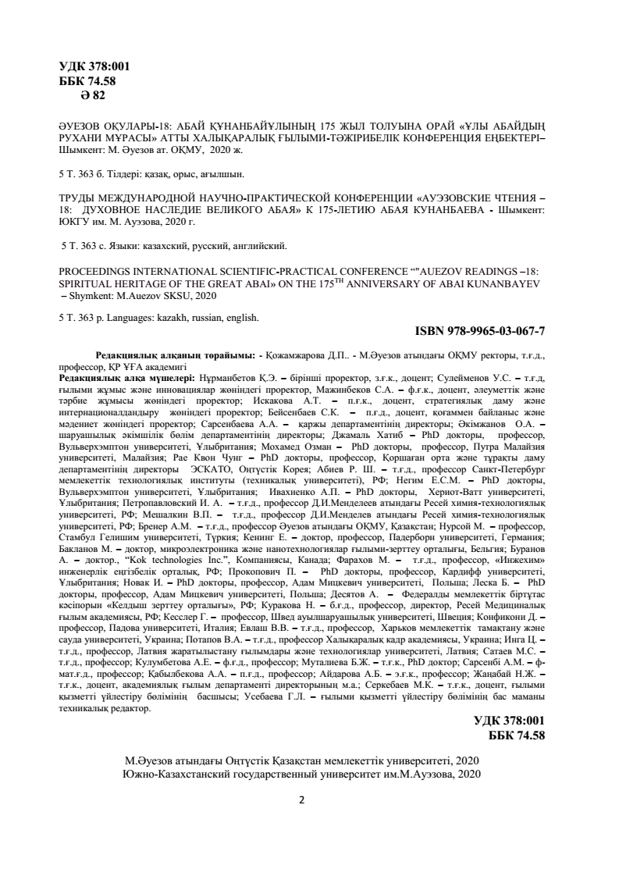
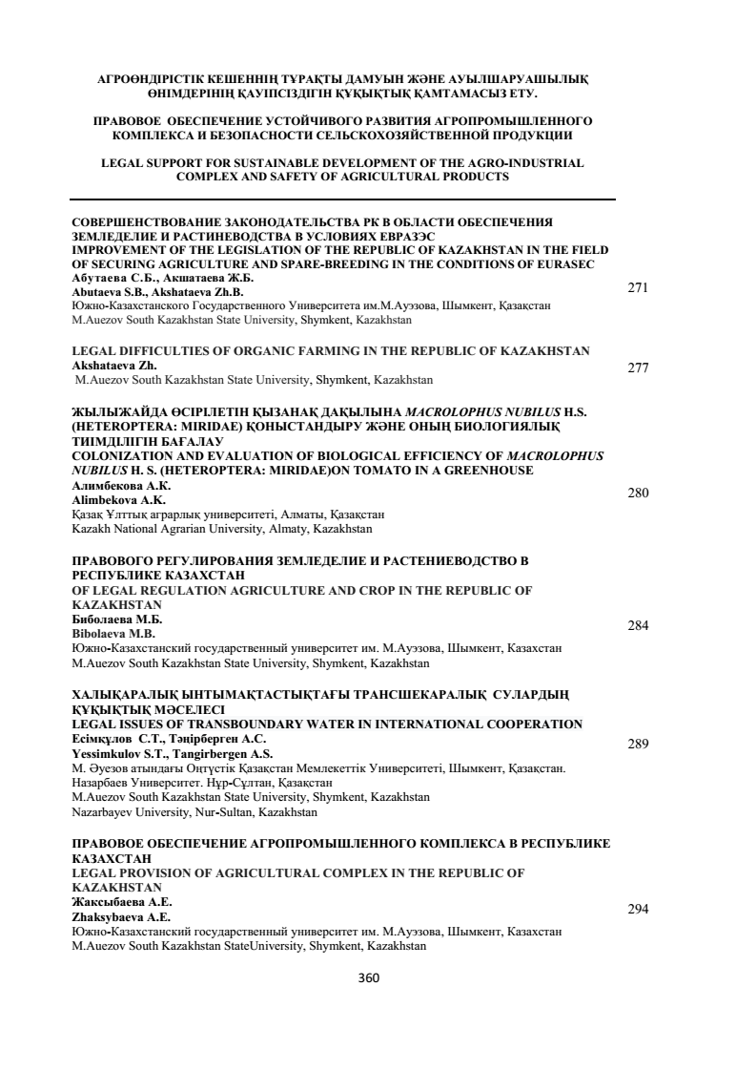
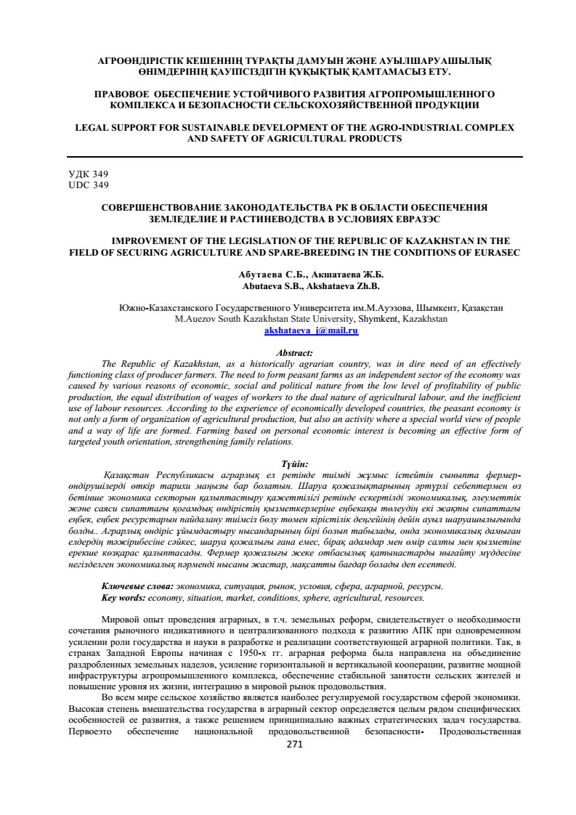

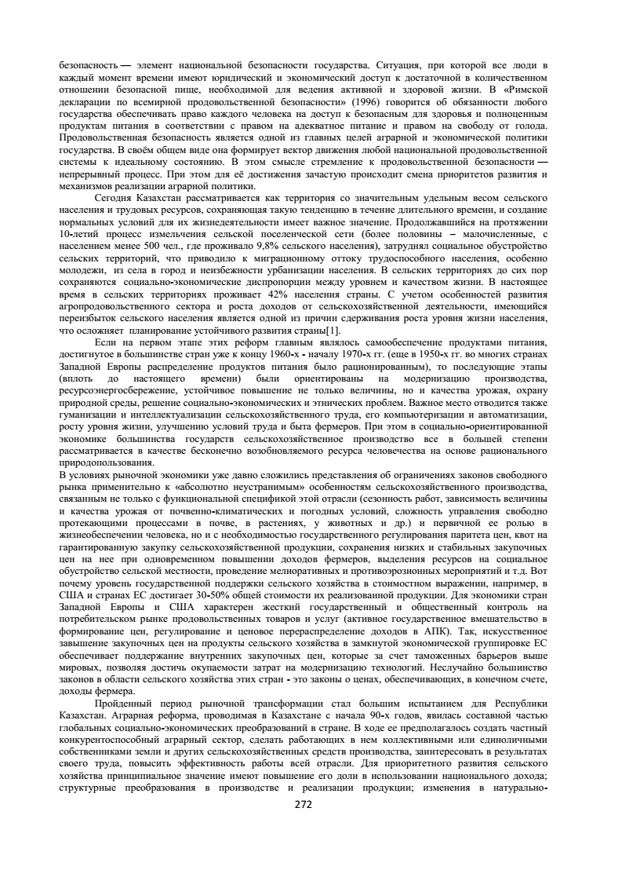
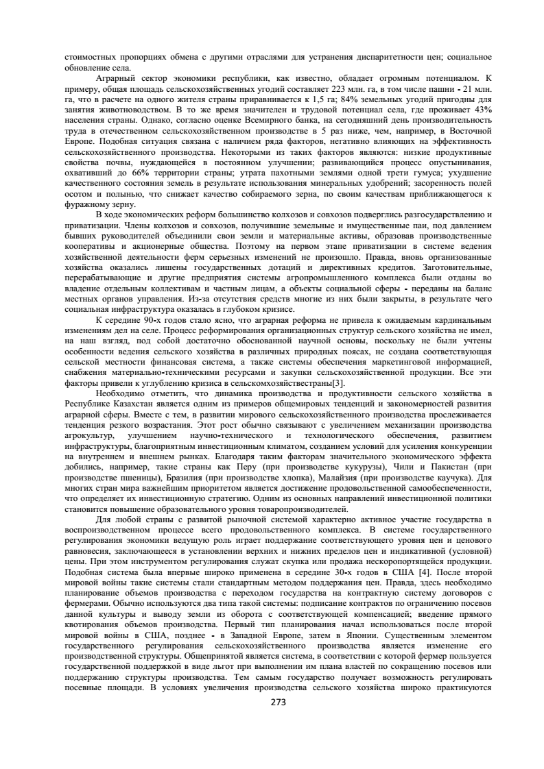
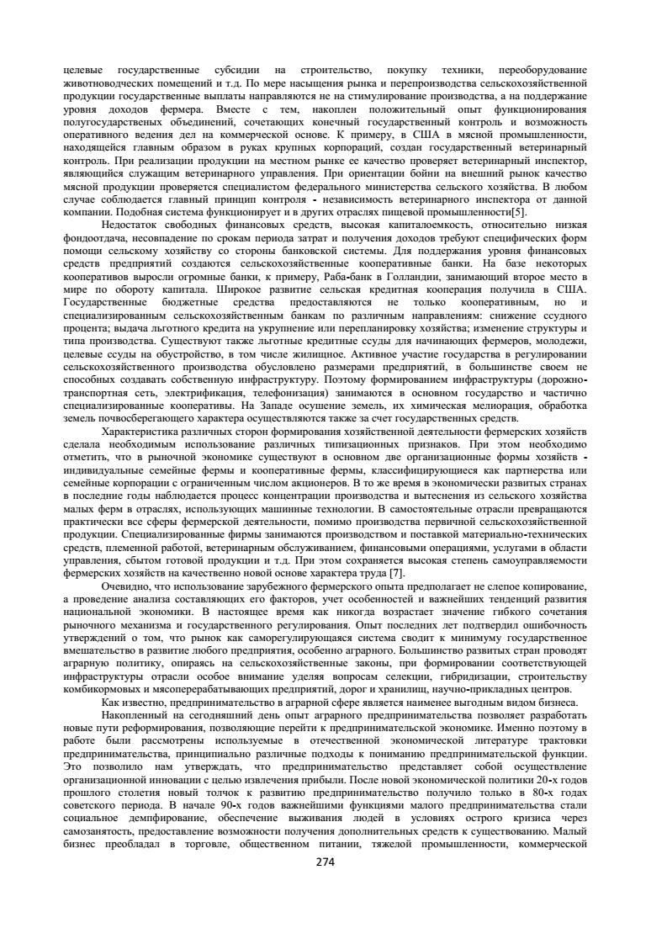

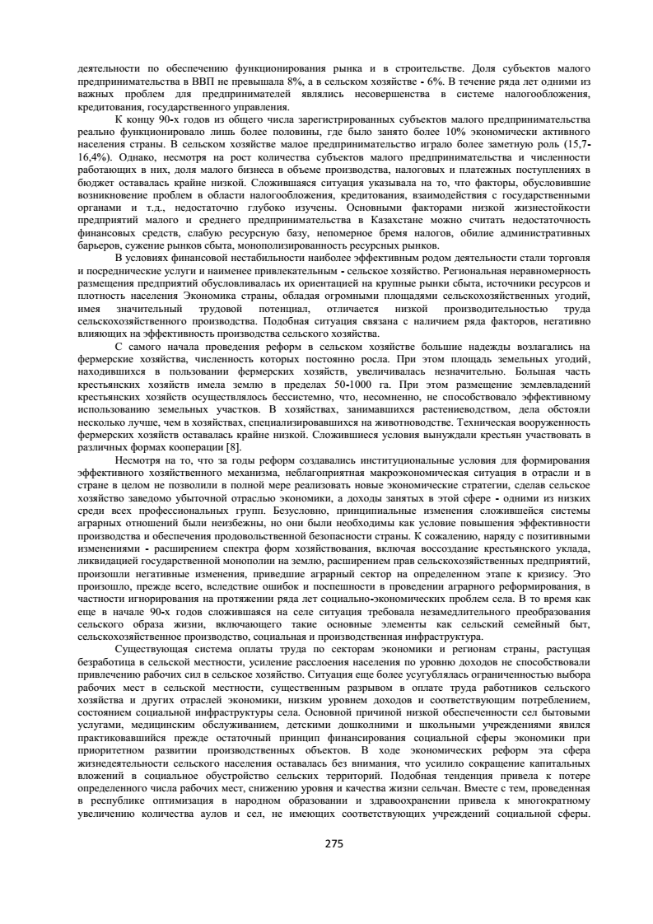

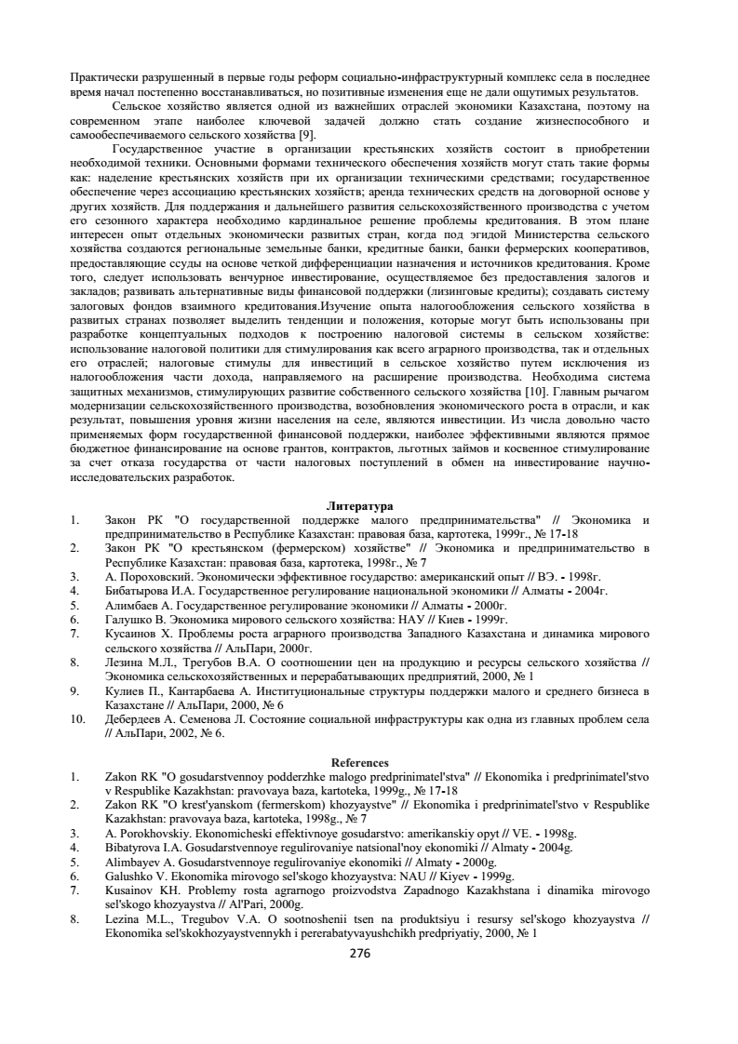

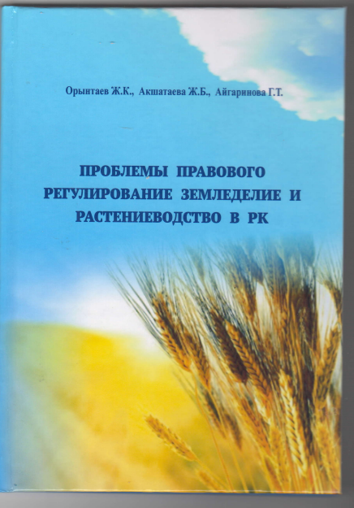

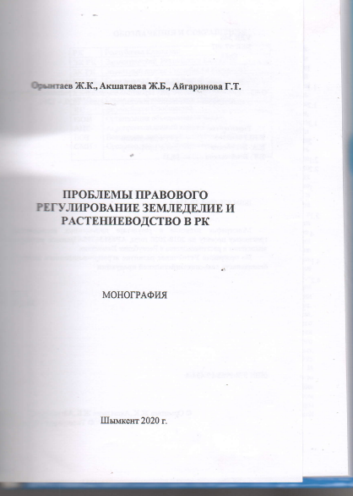

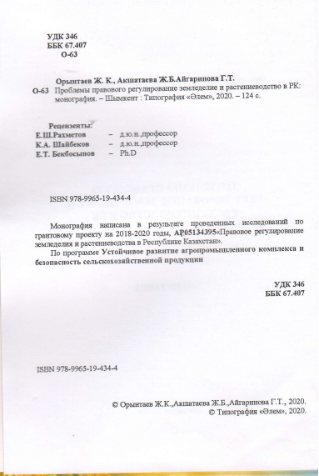

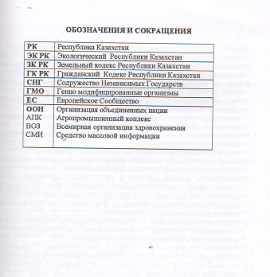

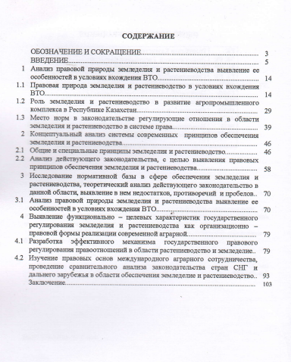

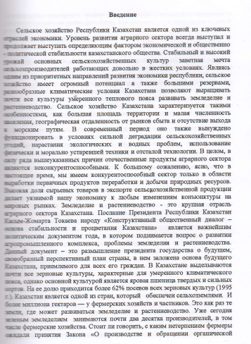

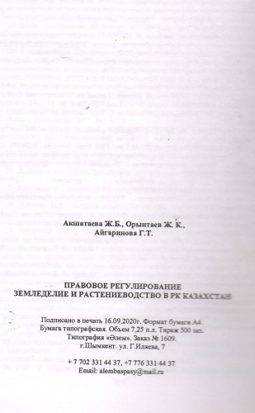

ПРИЛОЖЕНИЕ Б
Выписка №7 НГС
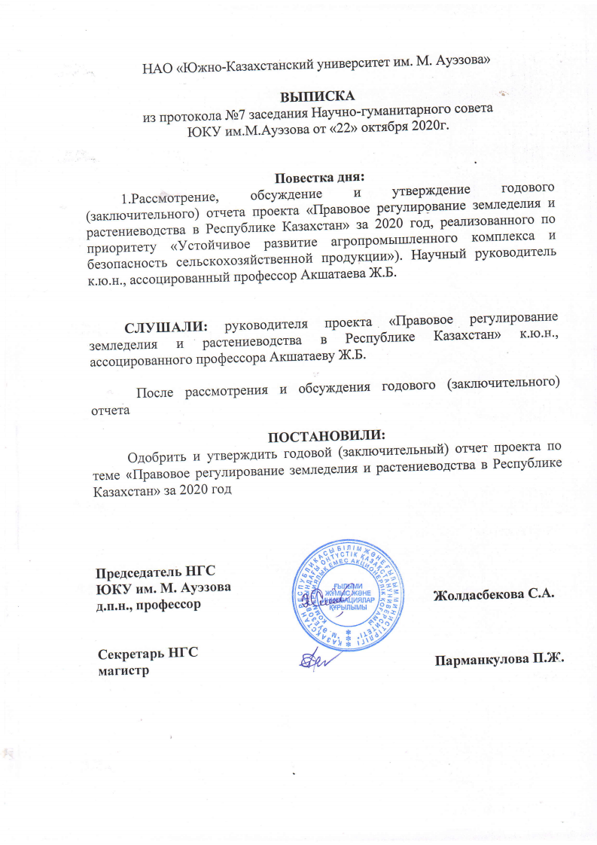

ПРИЛОЖЕНИЕ В
Дополнительный соглашения №10 к договору №164

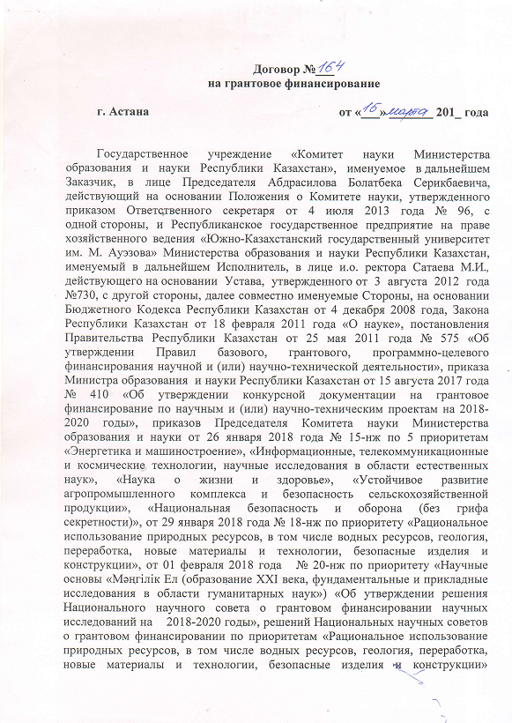

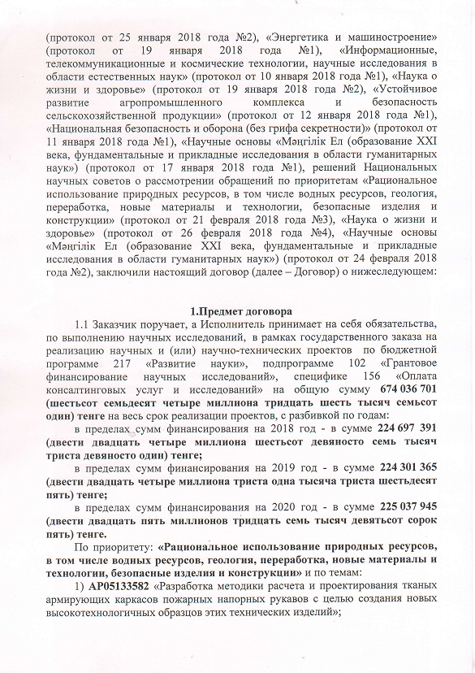

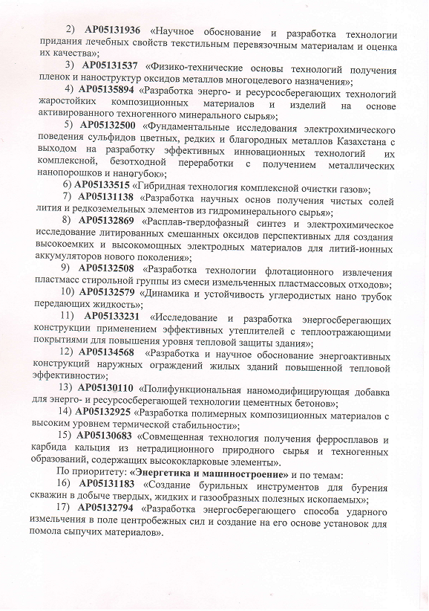

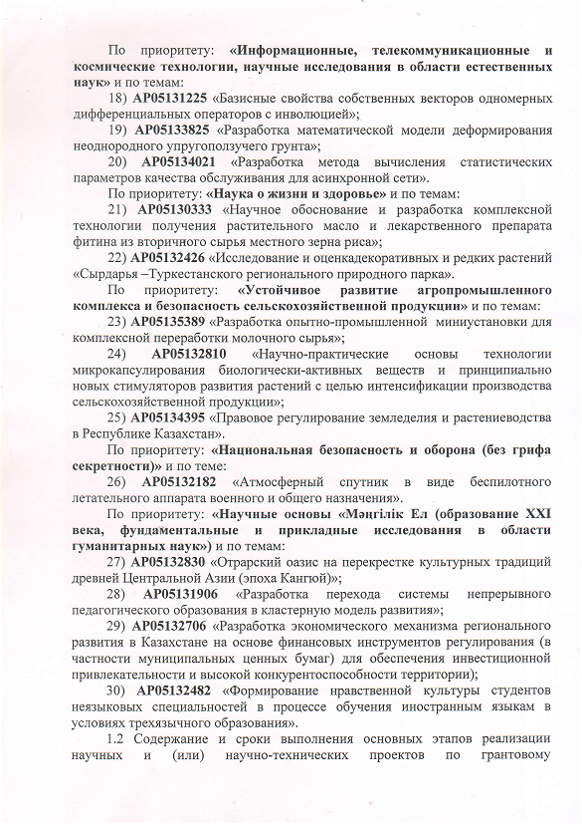

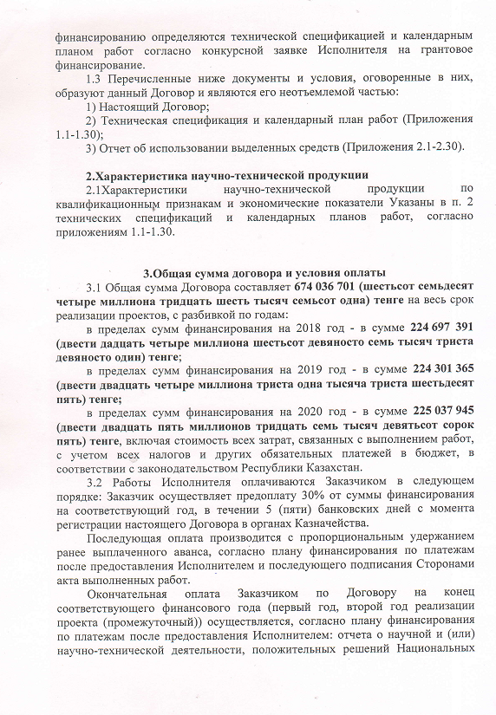

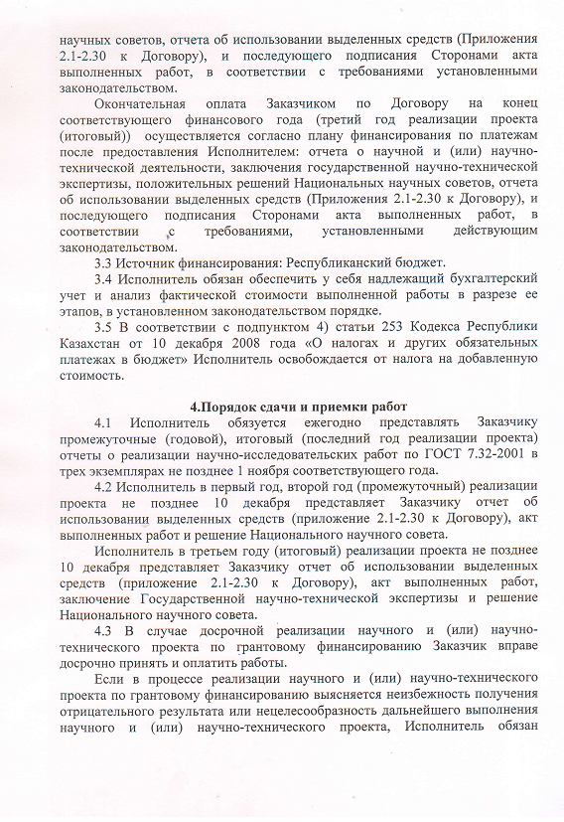

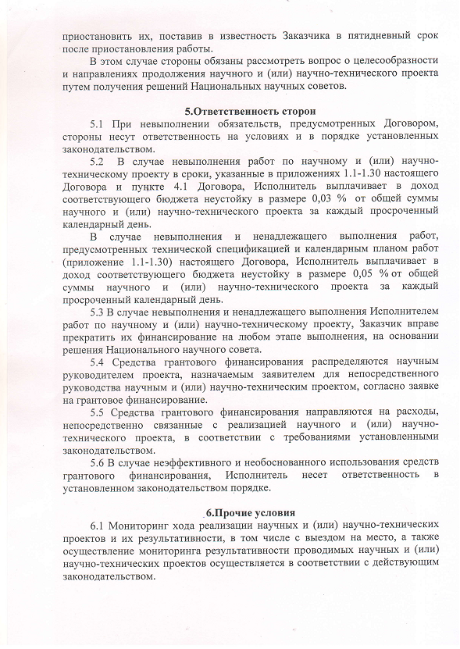

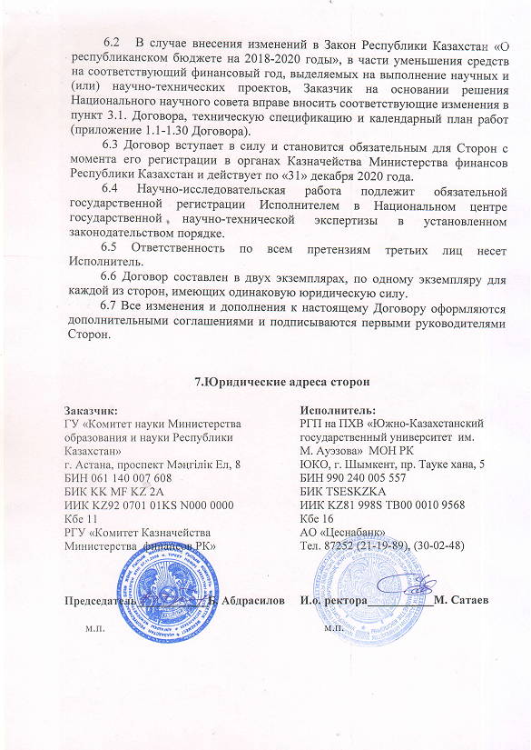

ПРИЛОЖЕНИЕ Г

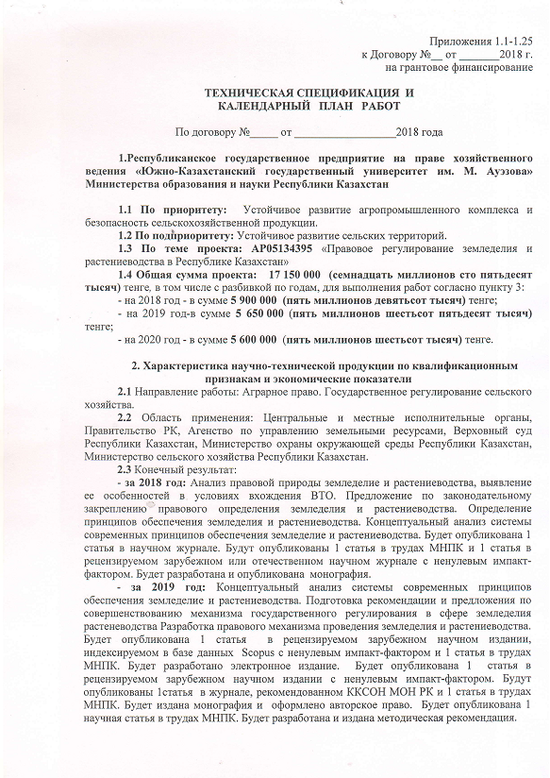

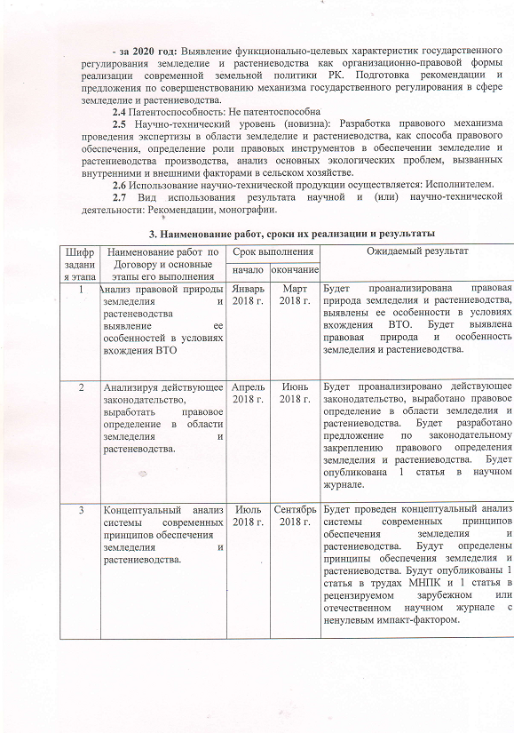

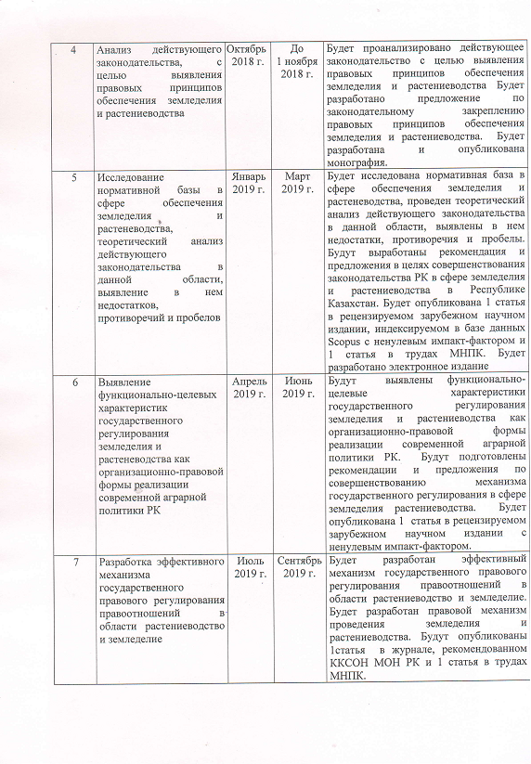

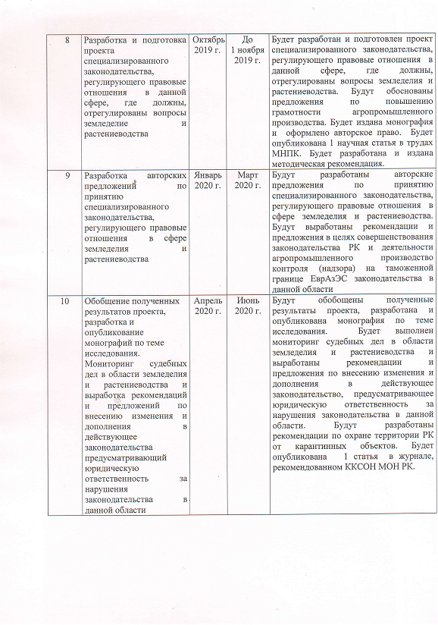

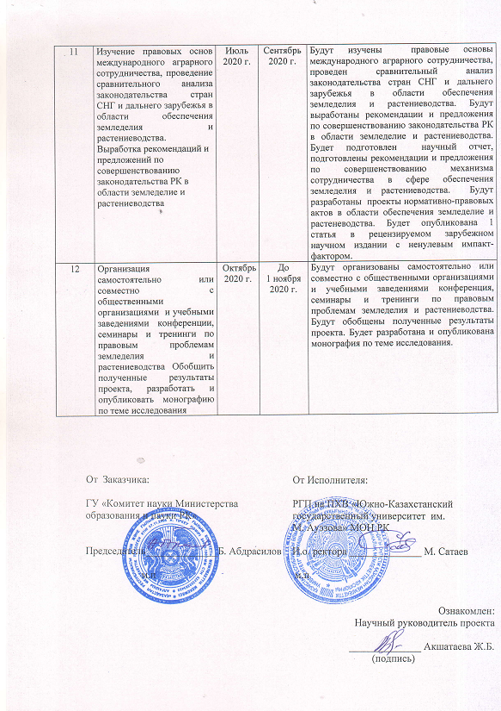

ПРИЛОЖЕНИЕ Д

